Федеральное агентство по образованию

Федеральное государственное образовательное учреждение высшего профессионального образования

«Сибирский федеральный университет»

Будкеев Д.Н. Кошелев Е.С. Тюканов В.Л. Толстихин А.К.

**ИНЖЕНЕРНАЯ ГРАФИКА**

**С ОСНОВАМИ ПРОЕКТИРОВАНИЯ**

Учебно-методическое пособие для самостоятельной работы студентов

Красноярск 2008 г.

УДК

ББК Р336

Будкеев Д.Н.

Б336 Инженерная графика с основами проектирования : учебно- методическое пособие по самостоятельной работе / Д. Н. Будкеев, Е. С. Кошелев, В. Л.

Тюканов, А. К. Толстихин – Красноярск : Сиб. федер. ун-т, 2008. – 138с.

Пособие представляет собой руководство по самостоятельному выполнению семи расчетно-графических заданий, содержащих пятнадцать задач в необходимом количестве вариантов. Для каждого задания, раскрыты содержание работы и рекомендуемая последовательность выполнения задания. Приведены примеры работ по указанным темам.

Имеется ряд задач, где учащемуся предлагается сначала выбрать направление решения. Для этого вида задач указаны требования по выбору заданий и критерии оценивания.

Предназначено для преподавателей и студентов направления (специальности) 051000 «Профессиональное обучение (по отраслям)». Может быть полезно для студентов других направлений подготовки.

УДК

ББК

© Сибирский федеральный университет, 2008

# ВВЕДЕНИЕ

Данное пособие ориентированно на его использование совместно с теоретическим курсом, подкрепленным практическими занятиями. В данном курсе рассматриваются как базовые аспекты инженерной графики, так и вопросы оформления полноценного чертежа изделия. При этом нельзя не учитывать современные тенденции к вытеснению ручного труда машинным, и даже ряд изменений при разработке электронной документации, что было учтено при формировании рассматриваемого учебного курса, а также при разработке практических заданий и заданий для самостоятельной подготовки учащихся.

Задания, включенные в пособие, охватывают все темы, рассмотрение которых предусмотрено в рамках теоретического курса данной дисциплины. При этом, большое внимание уделено таким основным направлениям, как: инженерная графика, компьютерная графика и ее использование в рамках инженерной графики и машиностроительное черчение. В соответствии с этим в данном пособии приведены расчетно-графические задания по следующим темам: проекционное черчение, трехмерное твердотельное моделирование (моделирование деталей и сборочных единиц), основы инженерной графики (задания по темам: виды, разрезы, сечения), правила оформления конструкторской документации (оформление рабочих чертежей деталей, сборочных чертежей и спецификации), схемы.

Содержания заданий всех указанных тем раскрыты достаточно полно, уровень заданий может варьироваться в соответствии с уровнем подготовки учащихся, что делает данное пособие особенно полезным с точки зрения повышения уровня самостоятельности учащихся при выполнении представленных заданий в рамках данной дисциплины.

Основной материал, требуемый для решения поставленных в пособии задач, рассматривается в рамках теоретического курса, в связи с чем, здесь указан лишь материал, в том числе и вспомогательного характера, не рассмотренный в теоретическом курсе, но требуемый для решения поставленных задач.

При выполнении указанных здесь самостоятельных заданий учащимся целесообразно придерживаться следующей последовательности: ознакомиться с очередной темой расчетно-графического задания и методическими указаниями к ее выполнению; изучить стандарты и материал, пройденный в курсе лекций по данной и сопутствующим темам; выполнить графическую работу по теме в порядке, указанном в методических указаниях.

**РГЗ №1** – **ПРОЕКЦИОННОЕ ЧЕРЧЕНИЕ**

## Тема 1. Простые геометрические построения

*Цель работы:*

1. Изучение возможностей графического редактора Компас по созданию

2D построений;

1. Приобретение навыков пространственного представления, позволяющих по аксонометрическому изображению предмета представить его форму и взаимное расположение частей;
2. Развитие навыков работы с используемым графическим пакетом по созданию геометрических построений, редактированию, простановке размеров.

*Содержание:*

1. По заданному аксонометрическому изображению детали выполнить чертеж детали с использованием трех основных видов;
2. Нанести размеры;
3. Заполнить основную надпись в графах: разработал, проверил, название чертежа, шифр чертежа (по указанию преподавателя), масштаб чертежа, группа учащегося.

*Порядок выполнения:*

1. Изучить аксонометрическое изображение детали, определить, что будет являться главным видом, видом сверху и слева;
2. Выбрать формат и его расположение. Заполнить основную надпись;
3. По заданному аксонометрическому изображению детали (таблица 1) выполнить изображения видов в масштабе 1:1;
   1. Выбрать положение детали для построения вида спереди;
   2. Вычертить линии внешнего контура детали на изображениях видов;
   3. Нанести штриховыми линиями линии невидимого контура детали;
   4. Нанести осевые линии.
4. Нанести выносные, размерные линии и размерные числа в соответствии с тем, как они указаны на заданиях *(см. пример выполнения задания – рисунок 1)*.

*Методические указания:*

Задание следует выполнять в графическом пакете Компас.

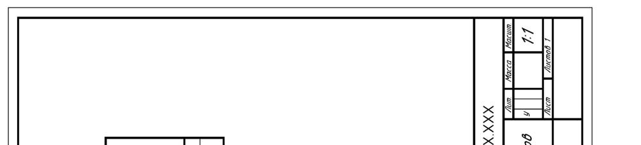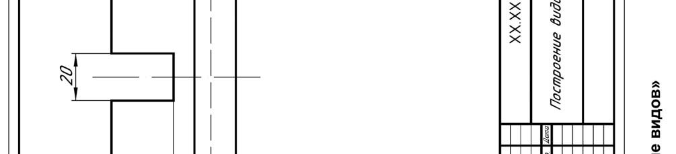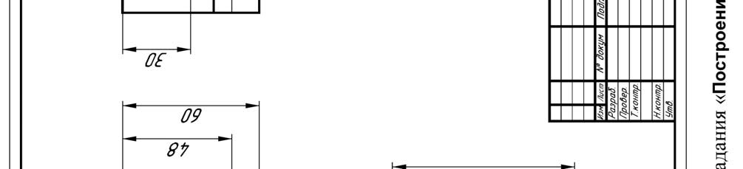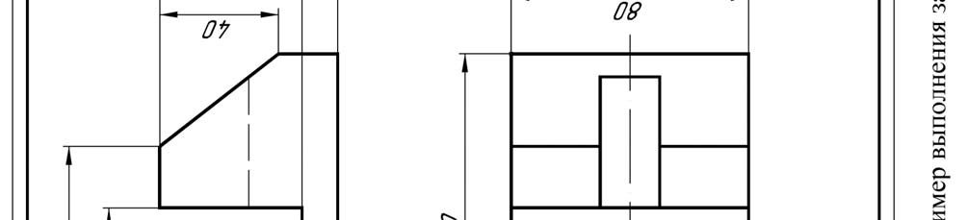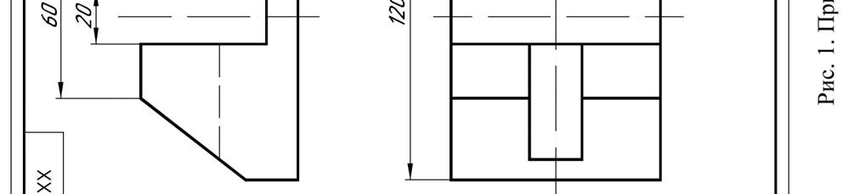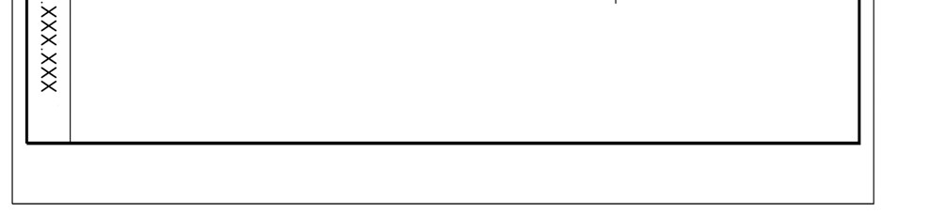

Рис

. 1.

П

р

име

р

выполнение

задания

«

**П**

**р**

**остые**

**геомет**

**р**

**ические**

**пост**

**р**

**оения**

»

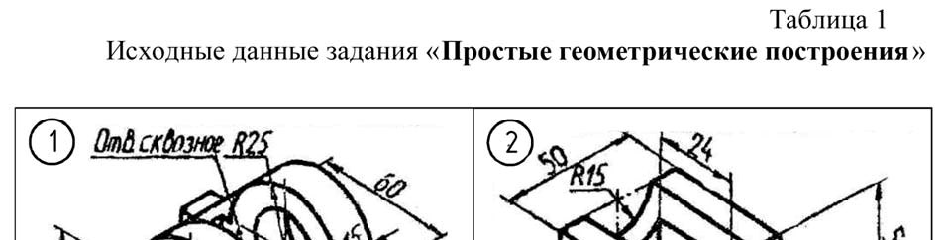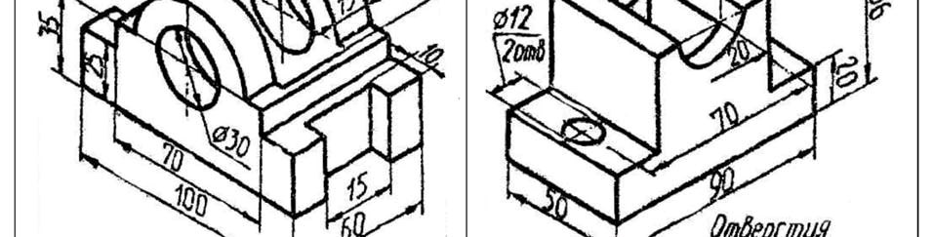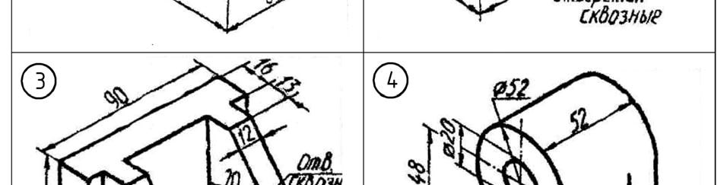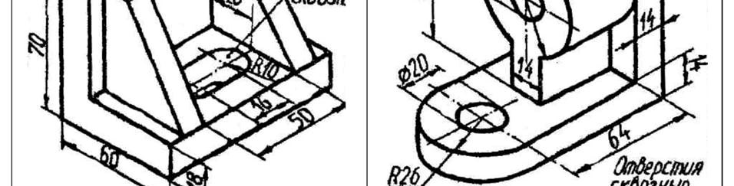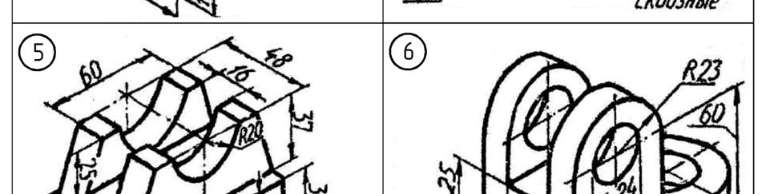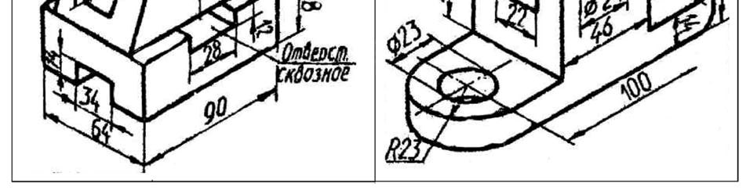

Таблица

1

Исходные

данные

задания

«

**Простые**

**геометрические**

**построения**

»

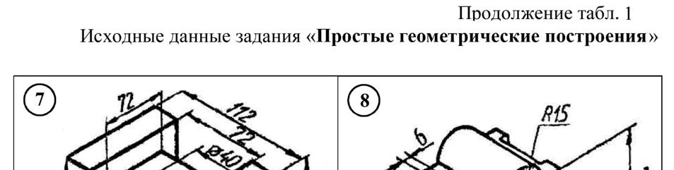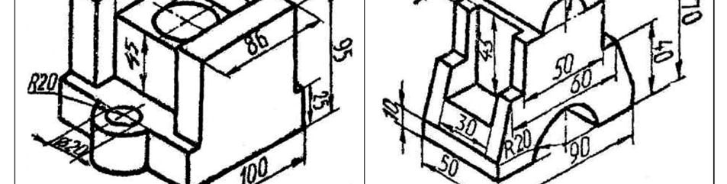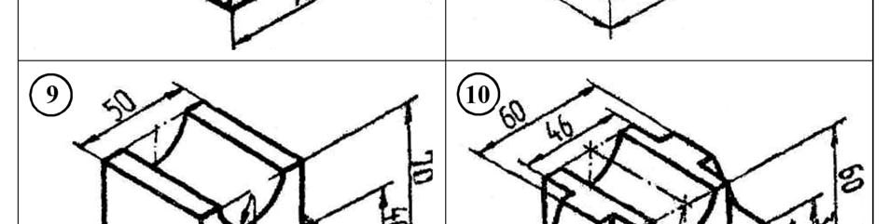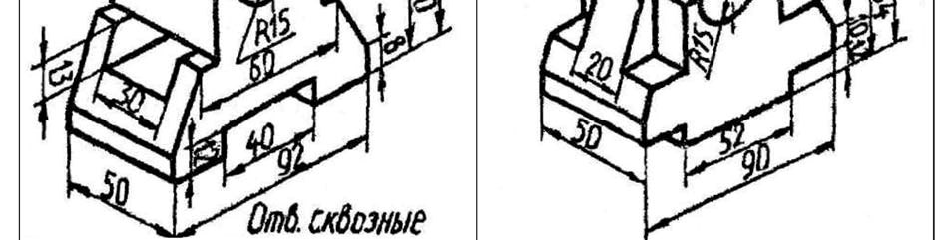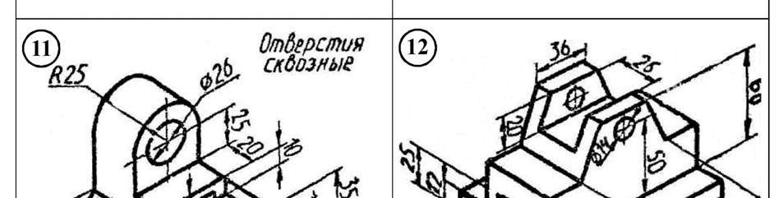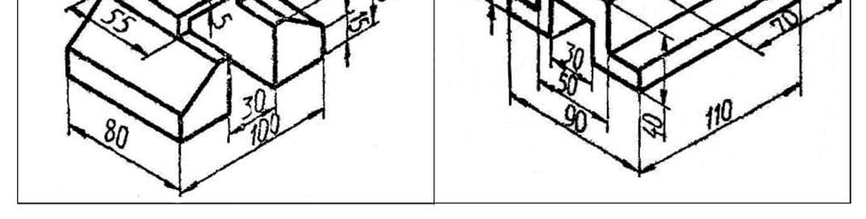

Продолжение

табл

. 1

Исходные

данные

задания

«

**Простые**

**геометрические**

**построения**

»

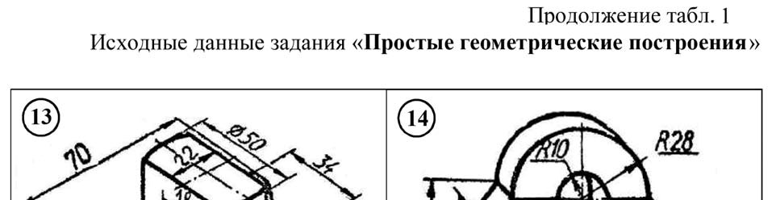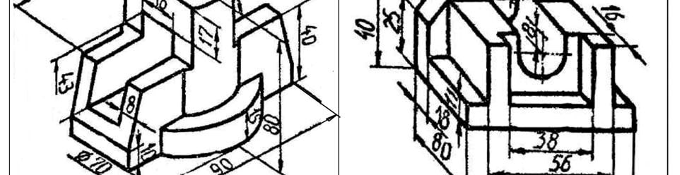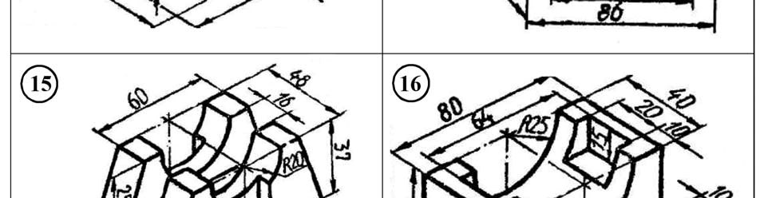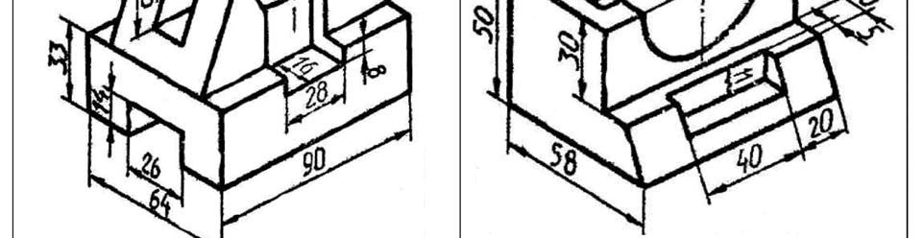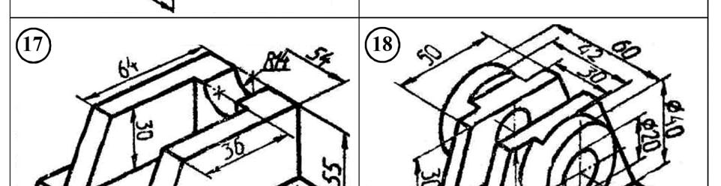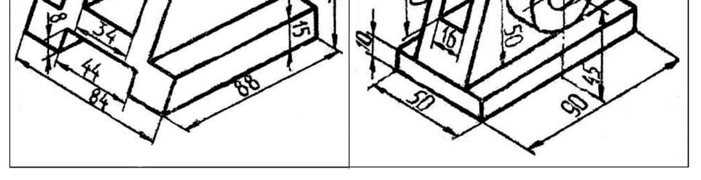

Продолжение

табл

. 1

Исходные

данные

задания

«

**Простые**

**геометрические**

**построения**

»

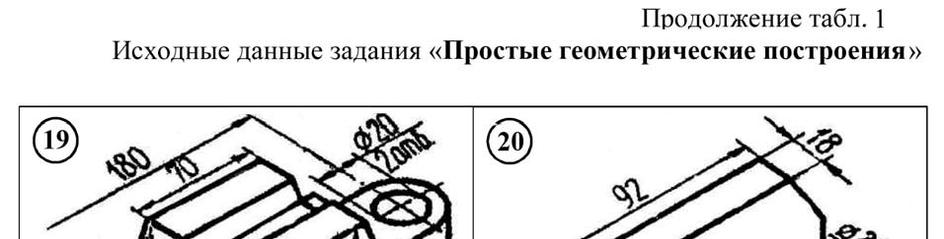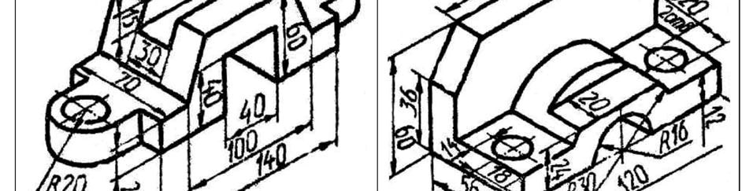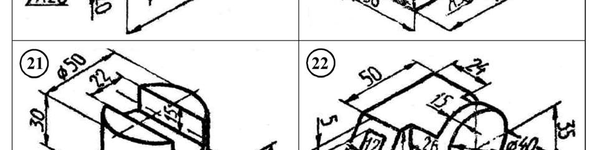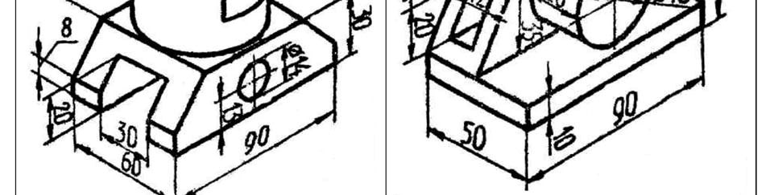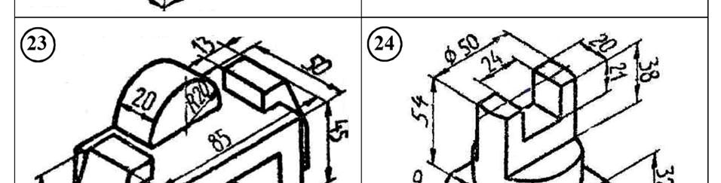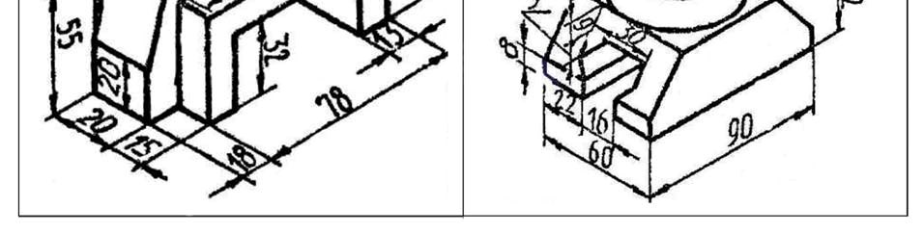

Продолжение

табл

. 1

Исходные

данные

задания

«

**Простые**

**геометрические**

**построения**

»

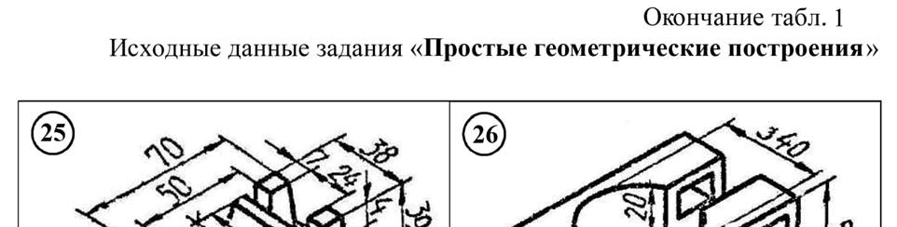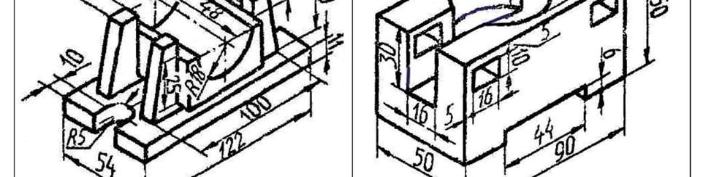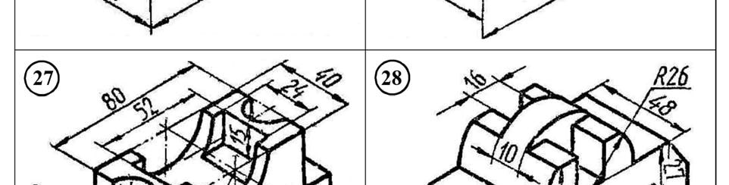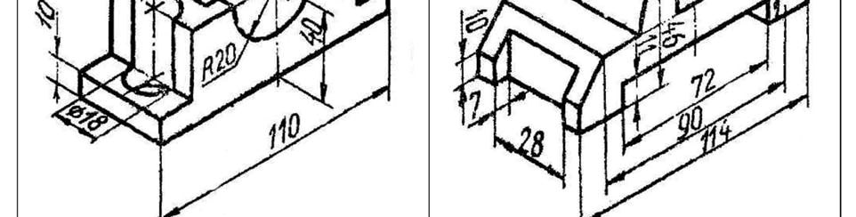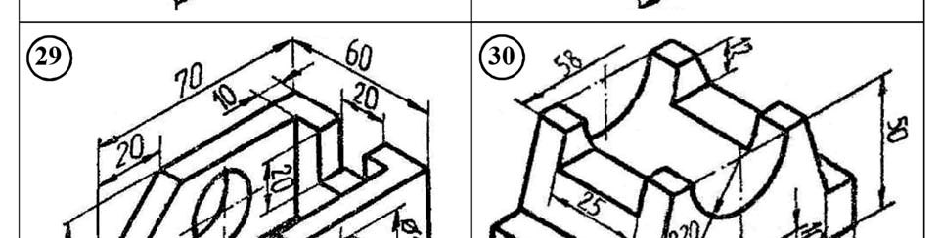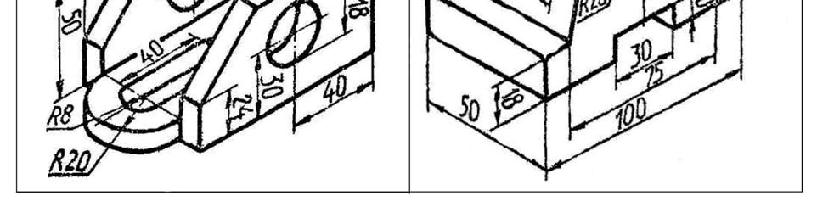

Окончание

табл

. 1

Исходные

данные

задания

«

**Простые**

**геометрические**

**построения**

»

## Тема 2. Сопряжения

*Цель работы:*

1. Изучение возможностей графического редактора Компас по созданию 2D построений сложных форм с использованием дополнительных геометрических построений и сопряжений;
2. Развитие навыков работы с используемым графическим пакетом по созданию геометрических построений, редактированию, использованию различных дополнительных функций и опций команд, простановке размеров;
3. Закрепление знаний полученных на теоретических занятиях по построению сложных геометрических форм выполнением данного задания.

*Содержание:*

1. По заданному наглядному двухмерному изображению детали выполнить чертеж этой детали;
2. Нанести размеры;
3. Заполнить основную надпись в графах: разработал, проверил, название чертежа, шифр чертежа (по указанию преподавателя), масштаб чертежа, группа учащегося.

*Порядок выполнения:*

1. Изучить изображение детали, определить, какие виды и группы сопряжений могут быть использованы при построении данного чертежа;
2. Выбрать формат и его расположение. Заполнить основную надпись;
3. По заданному изображению детали (таблица 2) выполнить чертеж;
   1. Выбрать и построить те элементы изображения, для которых не требуется дополнительных геометрических построений (чаще всего ими являются окружности и прямые);
   2. Вычертить наиболее простые сопряжения, сопряжения первой и второй групп;
   3. Для сопряжений третьей группы определить их вид, построить дополнительные построения для определения центра этих сопряжений, после чего вычертить сами сопряжения;
   4. Нанести осевые линии.
4. Нанести выносные, размерные линии и размерные числа в соответствии с тем, как они указаны на заданиях *(см. пример выполнения задания – рисунок 2)*.

*Методические указания:*

Задание следует выполнять в графическом пакете Компас.

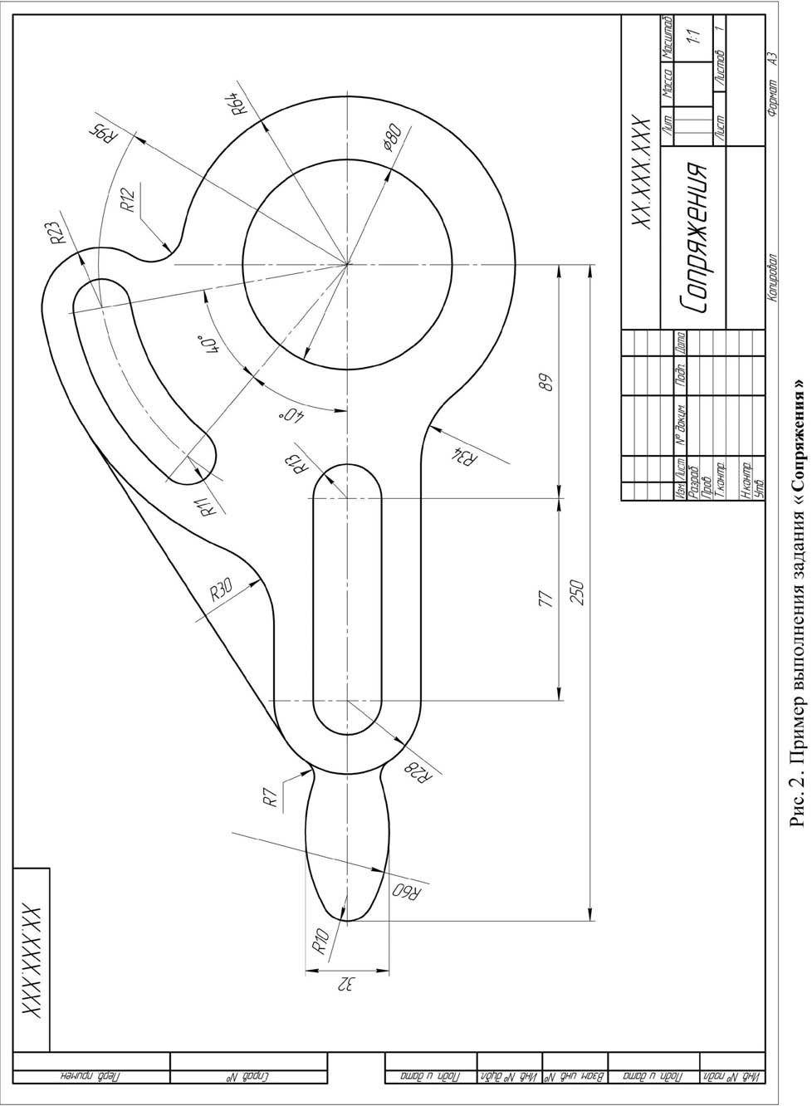

Рис

. 2.

П

р

име

р

выполнения

задания

«

**Соп**

**р**

**яжения**

»

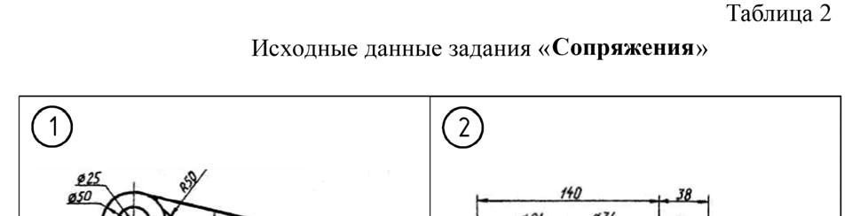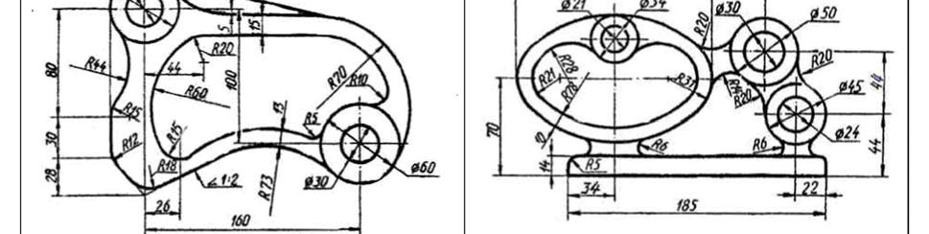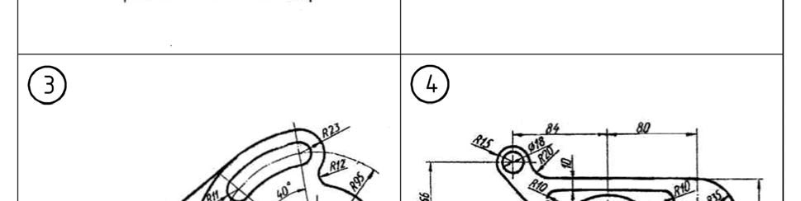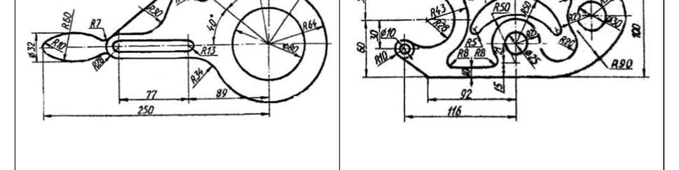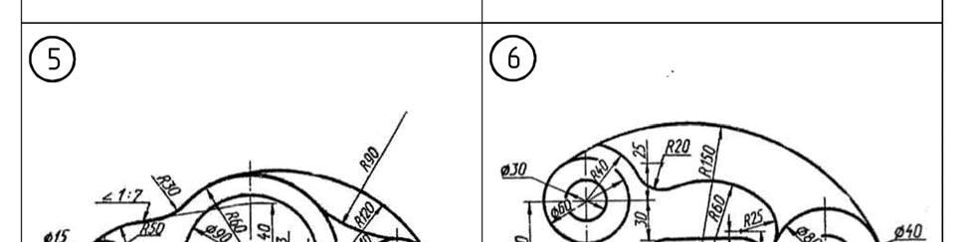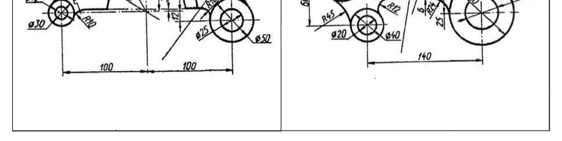

Таблица

2

Исходные

данные

задания

«

**Сопряжения**

»

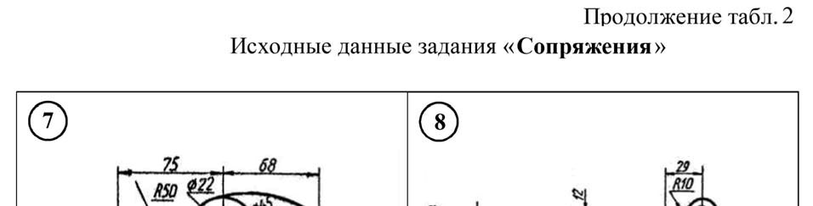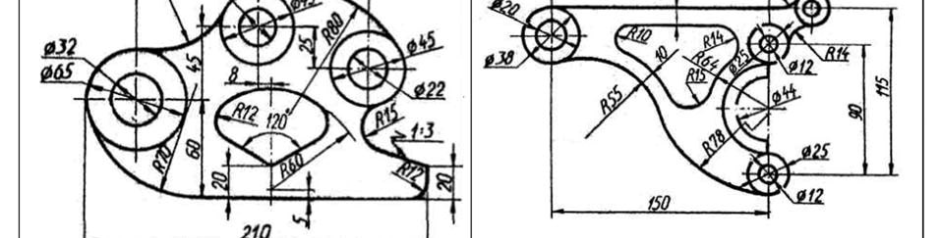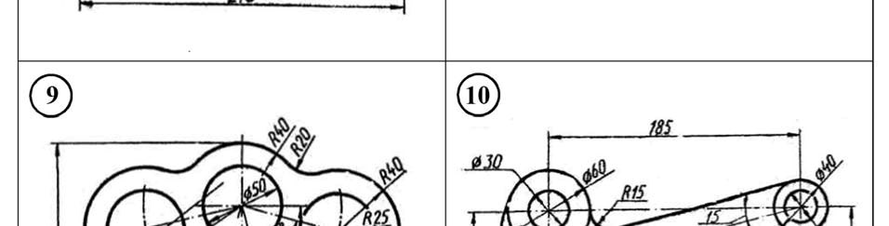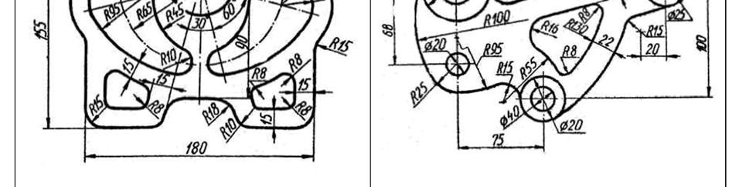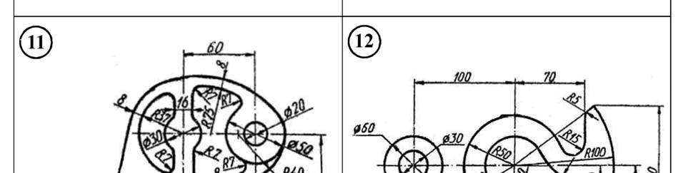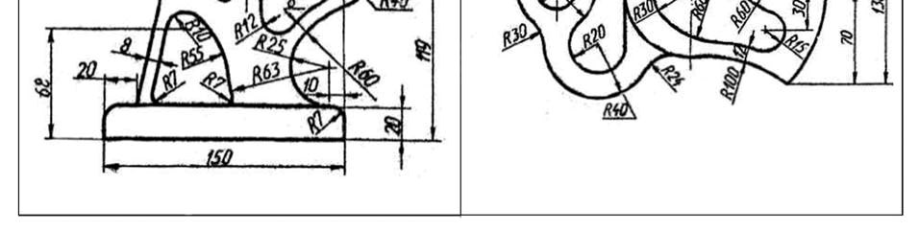

Продолжение

табл

. 2

Исходные

данные

задания

«

**Сопряжения**

»

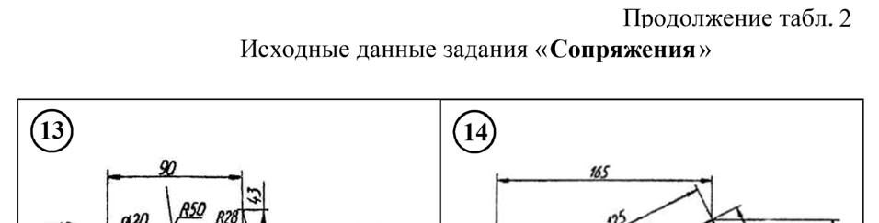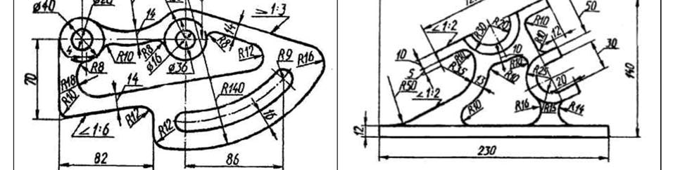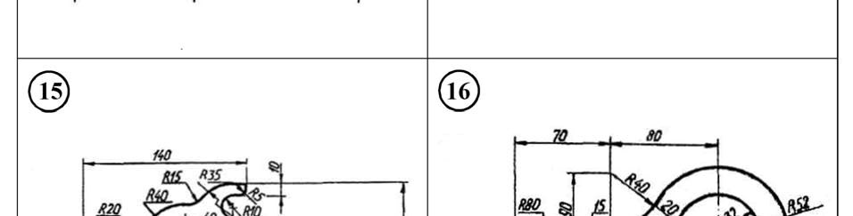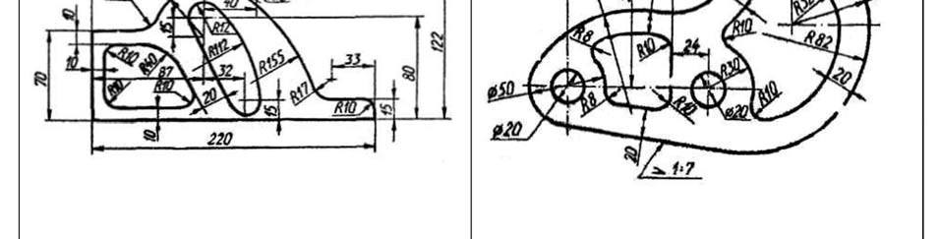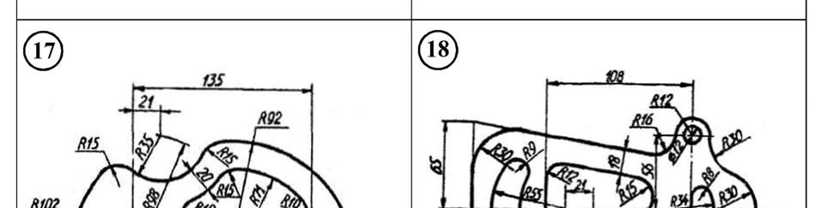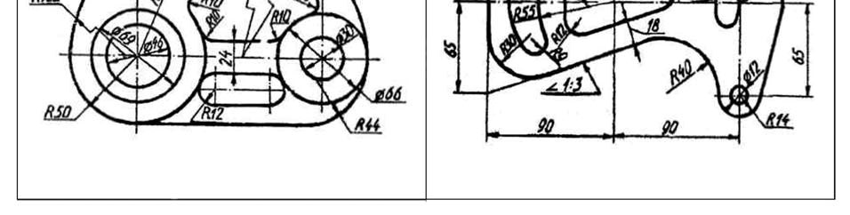

Продолжение

табл

. 2

Исходные

данные

задания

«

**Сопряжения**

»

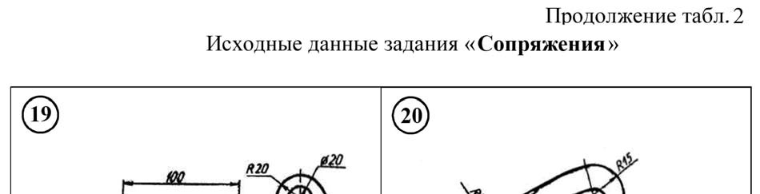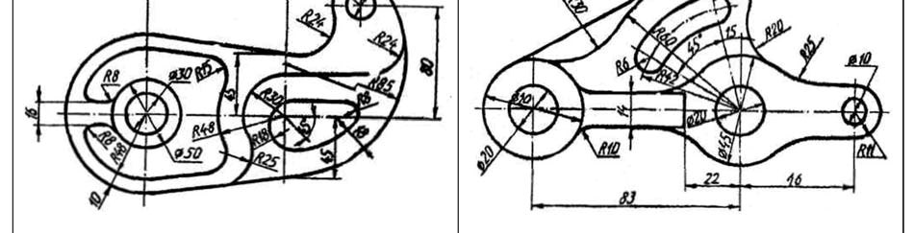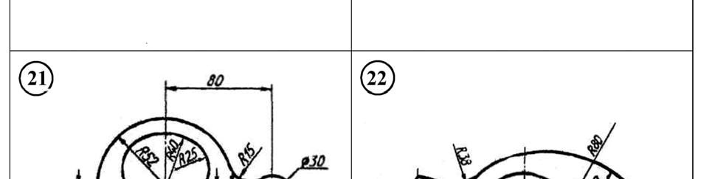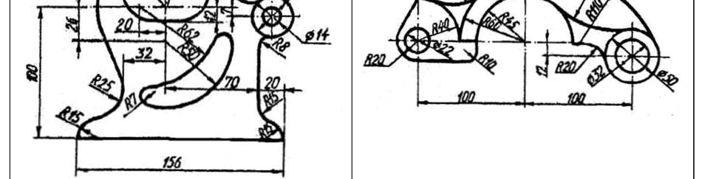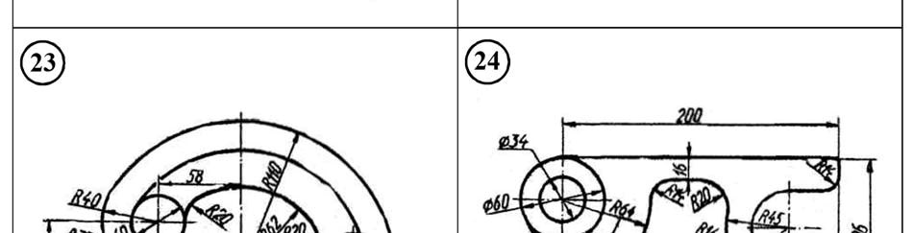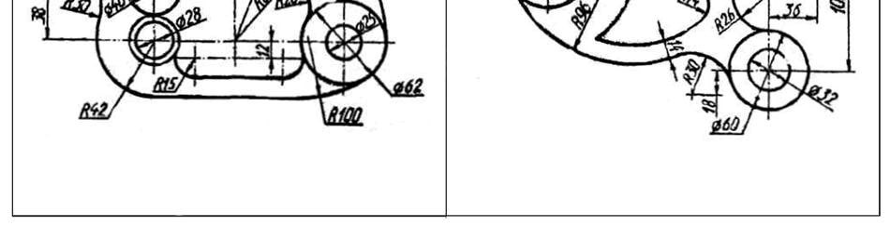

Продолжение

табл

. 2

Исходные

данные

задания

«

**Сопряжения**

»

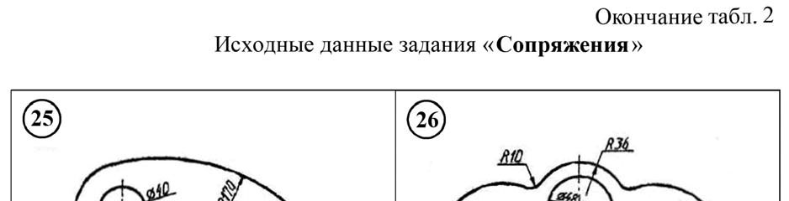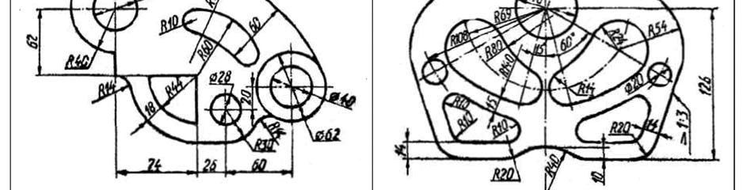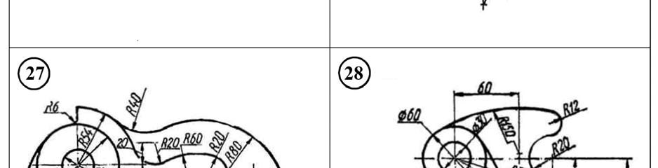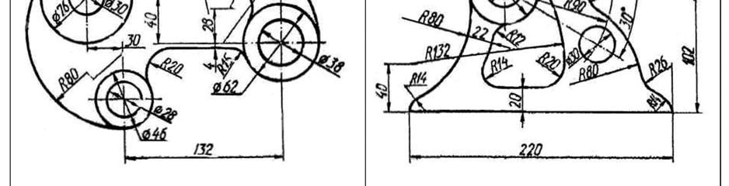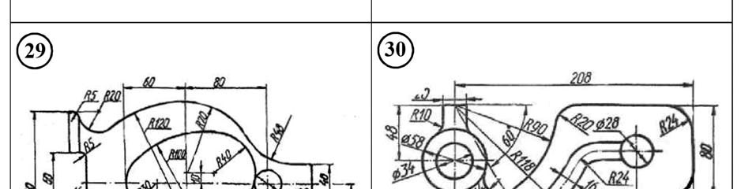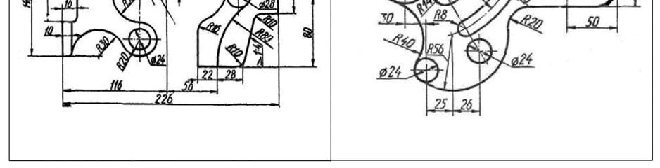

Окончание

табл

. 2

Исходные

данные

задания

«

**Сопряжения**

»

**РГЗ №2** – **МОДЕЛИРОВАНИЕ ИЗДЕЛИЙ**

## Тема 3. Электронная модель простого изделия

*Цель работы:*

1. Изучение и практическое применение основ моделирования с помощью графического редактора Компас;
2. Приобретение навыков, позволяющих по заданному изображению детали понимать ее форму (наружные и внутренние поверхности), взаимное расположение отдельных элементов изделия;
3. Усвоение знаний, полученных на теоретических занятиях, о электронной модели изделия и их практическое применение при создании трехмерной модели в рамках данного задания;
4. Закрепление знаний полученных на теоретических занятиях по построению трехмерных моделей средствами графического редактора Компас.

*Содержание:*

1. По двум проекциям изображения детали выполнить ее 3D модель; 2. Нанести размеры согласно требованиям ГОСТ 2.051-2006.

*Порядок выполнения:*

1. Изучить изображение детали (таблица 3), определить, из каких простейших примитивов состоит данная деталь. Определить последовательность создания будущей 3D модели, руководствуясь требованиями минимизации количества используемых операций. Определить контуры первого эскиза;
2. Выбрать плоскость для создания первого эскиза, руководствуясь при этом тем, чтобы при выборе аксонометрического вида отображения модели она занимала правильное положение;
3. Построить трехмерную модель детали, руководствуясь следующими принципами и требованиями:
   1. В первую очередь выполняются все твердотельные операции;
   2. Затем выполняются операции по созданию отверстий и вырезов в модели;
   3. На завершающей стадии моделирования выполняются фаски, скругления и прочие мелкие элементы;
   4. Одинаковые элементы модели желательно выполнять одной командой;
   5. При выполнении эскизов для создания твердотельных операций обязательно наносить размеры и добиваться такого насыщения эскиза размерами, чтобы эскиз становился полностью определенным;
   6. При выполнении эскизов для создания твердотельных операций каждый эскиз связывать размерами с точкой начала координат по обеим осям, добиваясь при этом такого расположения эскиза, при котором точка начала координат занимает ключевое положение в эскизе (для окружности это центр, для прямоугольника – середина и т.п.);
4. Нанести выносные, размерные линии и размерные числа согласно требованиям ГОСТ 2.051-2006 *(см. пример выполнения задания – рисунок 3)*;
5. На заключительном этапе работы, при подготовке выполненного задания к сдаче рекомендуется расположить модель в аксонометрическом виде, скрыть все конструктивные плоскости и оси, вспомогательные эскизы и точку начала координат. Не использованные вспомогательные элементы моделирования удалить.

*Методические указания:*

Задание следует выполнять в графическом пакете Компас.

В рамках данного задания от учащихся требуется знание и умение пользоваться основными командами моделирования, такими как: создание элемента выдавливанием и вращением, вырезание выдавливанием и вращением, создание фаски и скругления. Помимо этого учащийся, при необходимости, должен уметь продемонстрировать знания таких команд, как: создание новой плоскости и создание оси различными способами.

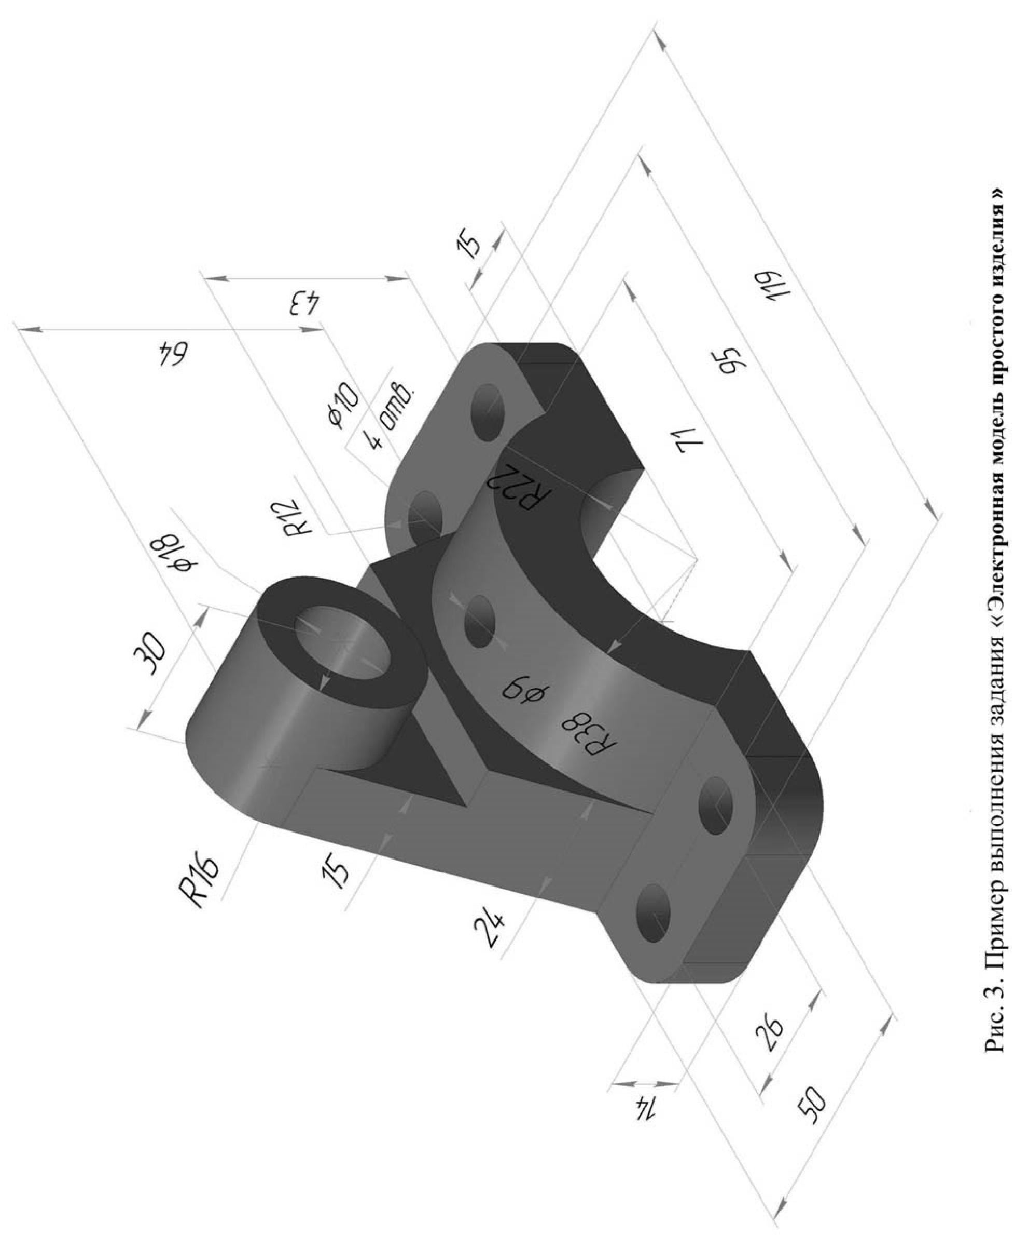

Рис

. 3.

П

р

име

р

выполнения

задания

«

**Элект**

**р**

**онная**

**модель**

**п**

**р**

**остого**

**изделия**

»

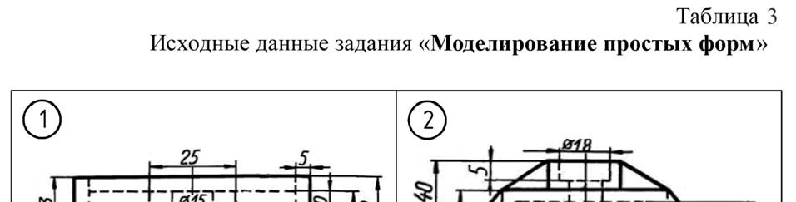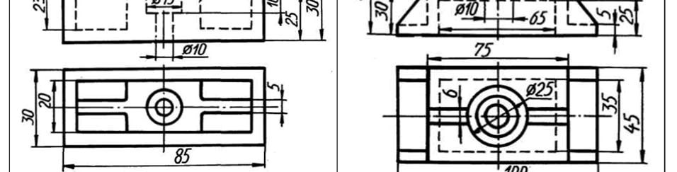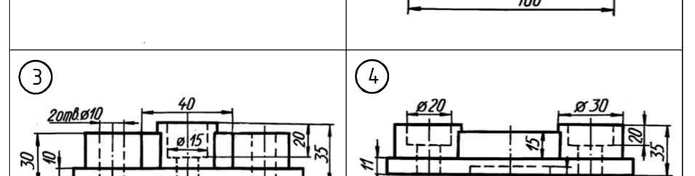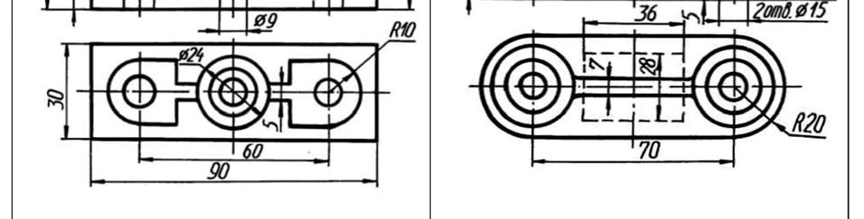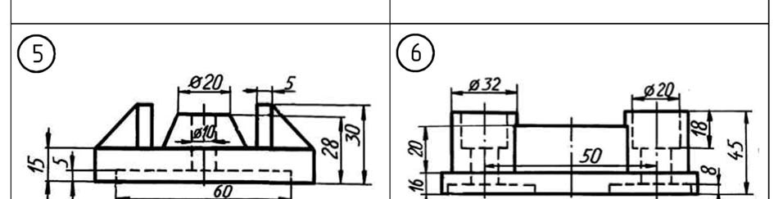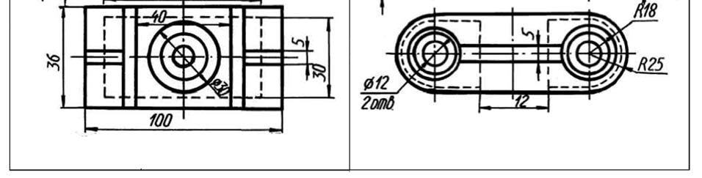

Таблица

3

Исходные

данные

задания

«

**Моделирование**

**простых**

**форм**

»

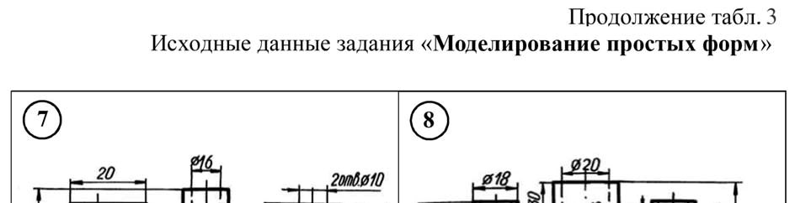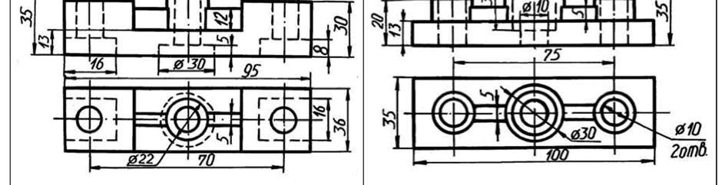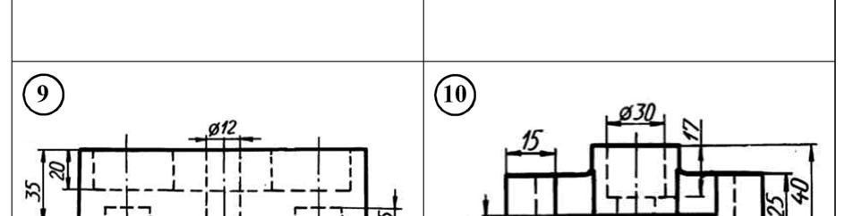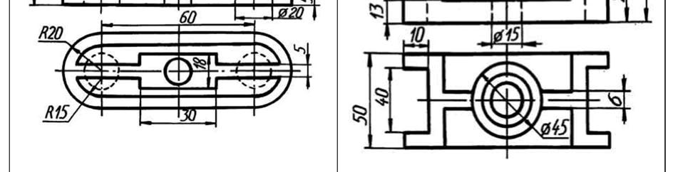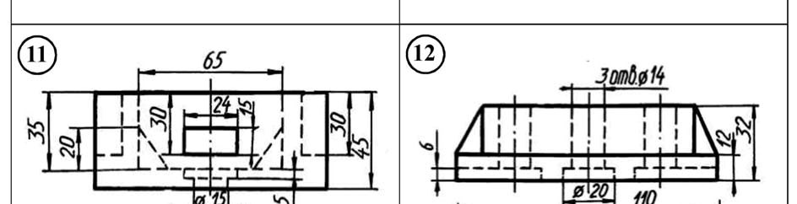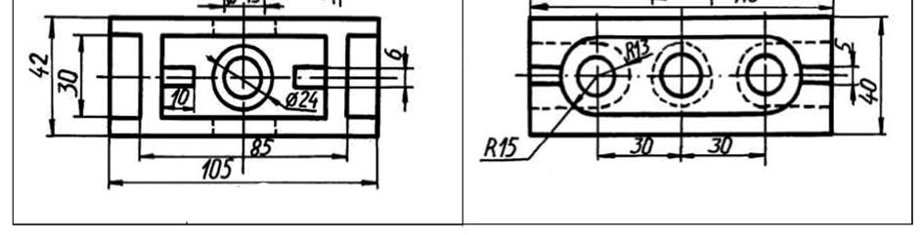

Продолжение

табл

. 3

Исходные

данные

задания

«

**Моделирование**

**простых**

**форм**

»

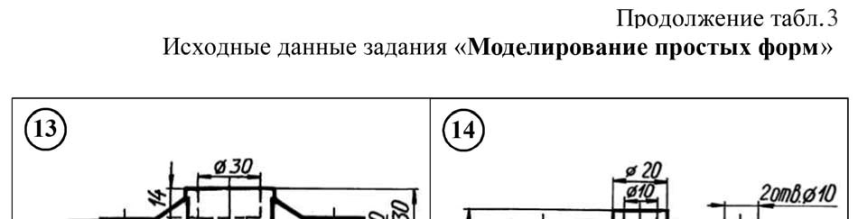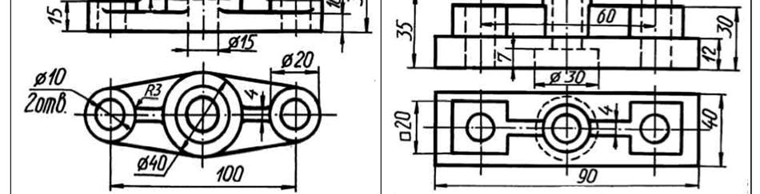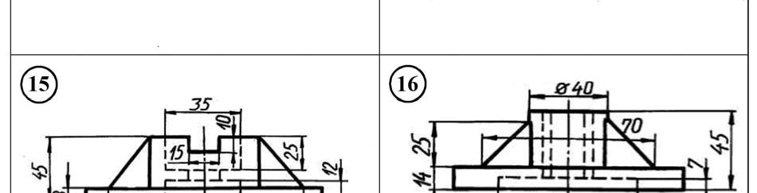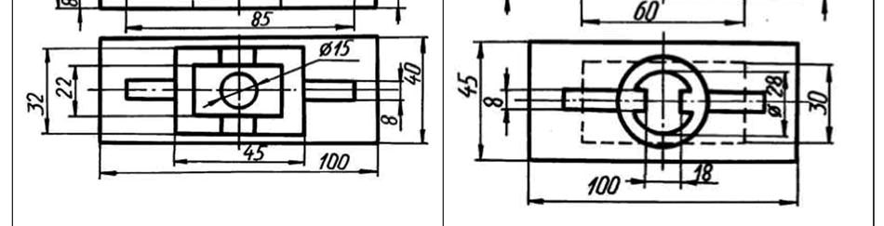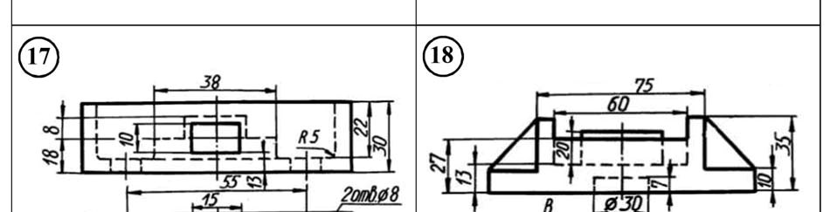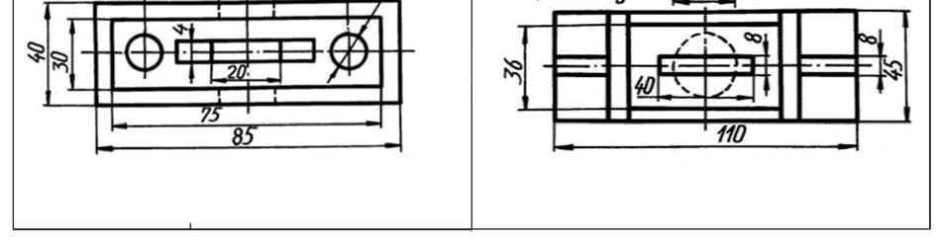

Продолжение

табл

. 3

Исходные

данные

задания

«

**Моделирование**

**простых**

**форм**

»

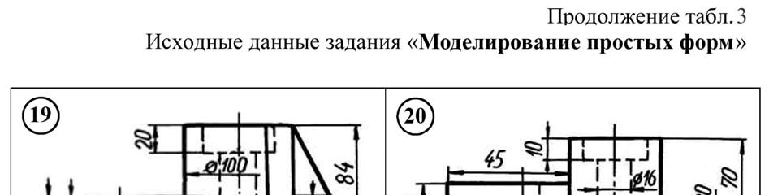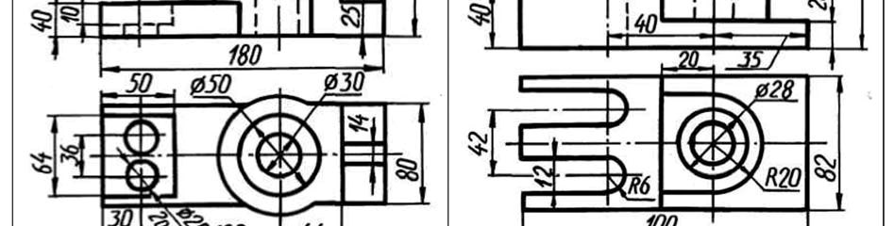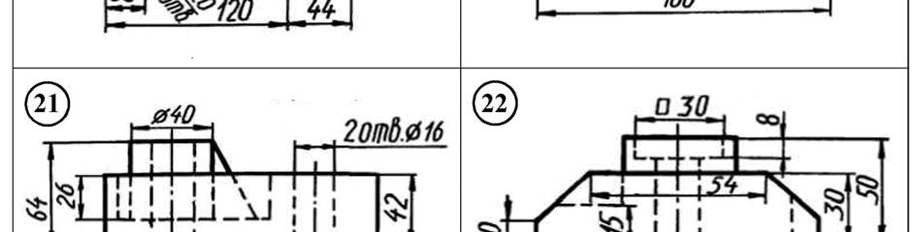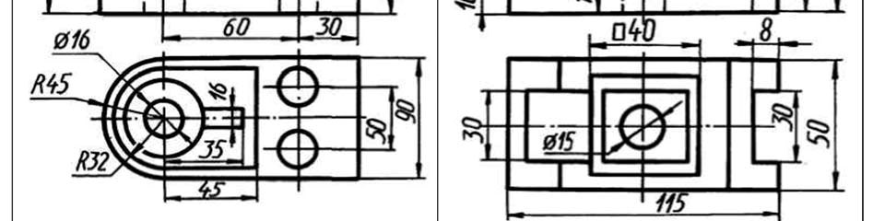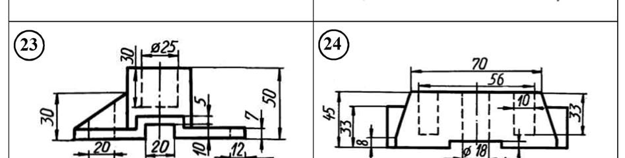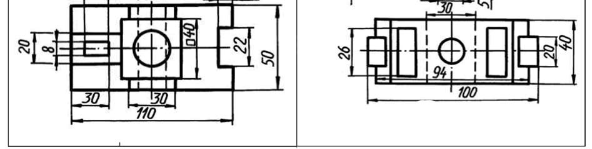

Продолжение

табл

. 3

Исходные

данные

задания

«

**Моделирование**

**простых**

**форм**

»

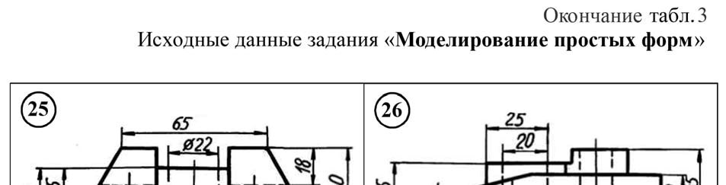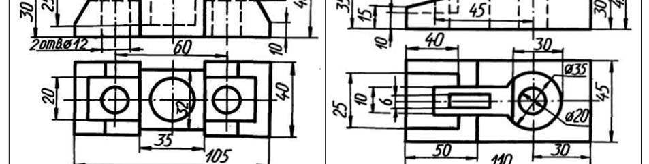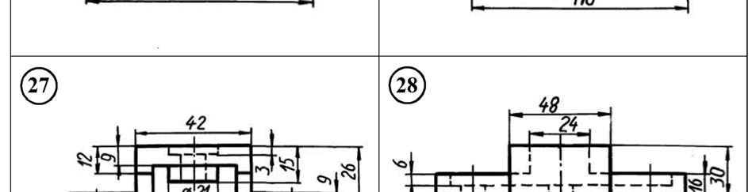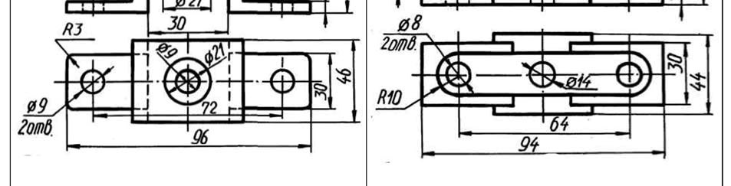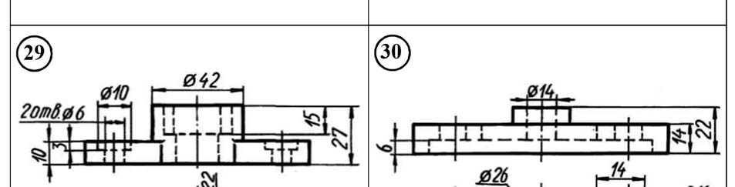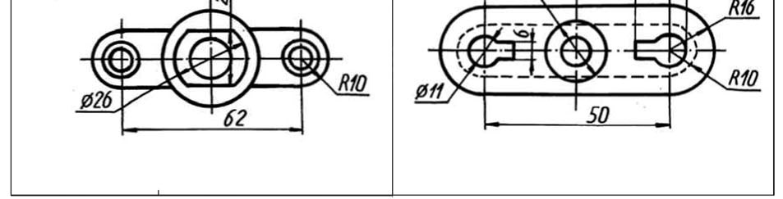

Окончание

табл

. 3

Исходные

данные

задания

«

**Моделирование**

**простых**

**форм**

»

## Тема 4. Электронная модель сложного изделия

*Цель работы:*

1. Изучение и практическое применение принципов моделирования с помощью графического редактора Компас;
2. Приобретение навыков, позволяющих по заданному изображению детали понимать ее форму (наружные и внутренние поверхности), взаимное расположение отдельных элементов изделия;
3. Усвоение знаний, полученных на теоретических занятиях, о электронной модели изделия и их практическое применение при создании трехмерной модели в рамках данного задания;
4. Закрепление знаний полученных на теоретических занятиях по построению трехмерных моделей средствами графического редактора Компас.

*Содержание:*

1. По двум проекциям изображения детали выполнить ее 3D модель; 2. Нанести размеры согласно требованиям ГОСТ 2.051-2006.

*Порядок выполнения:*

1. Изучить изображение детали (таблица 4), определить, из каких простейших примитивов состоит данная деталь. Определить последовательность создания будущей 3D модели, руководствуясь требованиями минимизации количества используемых операций. Определить контуры первого эскиза;
2. Выбрать плоскость для создания первого эскиза, руководствуясь при этом тем, чтобы при выборе аксонометрического вида отображения модели она занимала правильное положение;
3. Построить трехмерную модель детали, руководствуясь следующими принципами и требованиями:
   1. В первую очередь выполняются все твердотельные операции;
   2. Затем выполняются операции по созданию отверстий и вырезов в модели;
   3. На завершающей стадии моделирования выполняются фаски, скругления и прочие мелкие элементы;
   4. При необходимости создания нескольких одинаковых элементов предпочтительно использовать команды массивов или зеркальные отражения;
   5. Одинаковые элементы модели желательно выполнять одной командой;
   6. При выполнении эскизов для создания твердотельных операций обязательно наносить размеры и добиваться такого насыщения эскиза размерами, чтобы эскиз становился полностью определенным;
   7. При выполнении эскизов для создания твердотельных операций каждый эскиз связывать размерами с точкой начала координат по обеим осям, добиваясь при этом такого расположения эскиза, при котором точка начала координат занимает ключевое положение в эскизе (для окружности это центр, для прямоугольника – середина и т.п.);
4. Нанести выносные, размерные линии и размерные числа согласно требованиям ГОСТ 2.051-2006 *(см. пример выполнения задания – рисунок 4)*;
5. На заключительном этапе работы, при подготовке выполненного задания к сдаче рекомендуется расположить модель в аксонометрическом виде, скрыть все конструктивные плоскости и оси, вспомогательные эскизы и точку начала координат. Не использованные вспомогательные элементы моделирования удалить.

*Методические указания:*

Задание следует выполнять в графическом пакете Компас.

В рамках данного задания от учащихся требуется знание и умение пользоваться как основными командами моделирования, такими как: создание элемента выдавливанием и вращением, вырезание выдавливанием и вращением, создание фаски и скругления, так и дополнительными: отверстие, ребро жесткости, уклон, оболочка, массивы по сетке и зеркальные массивы. Помимо этого учащийся, при необходимости, должен уметь продемонстрировать знания таких команд, как: создание новой плоскости и создание оси различными способами.

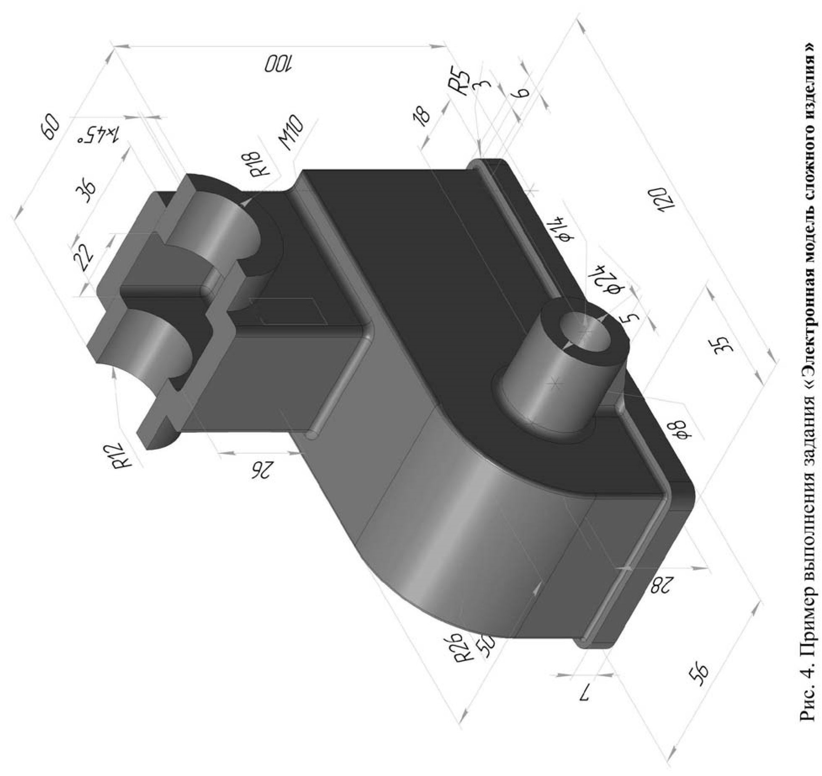

Рис

. 4.

П

р

име

р

выполнения

задания

«

**Элект**

**р**

**онная**

**модель**

**сложного**

**изделия**

»

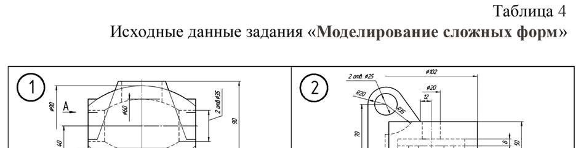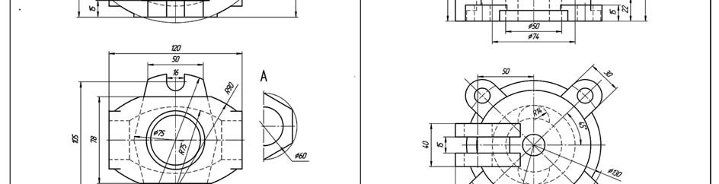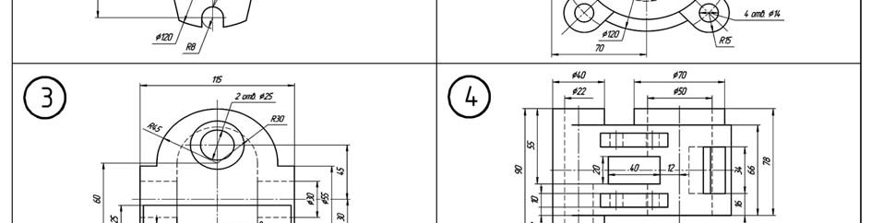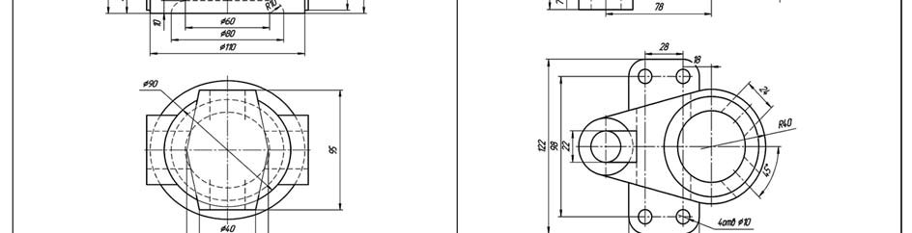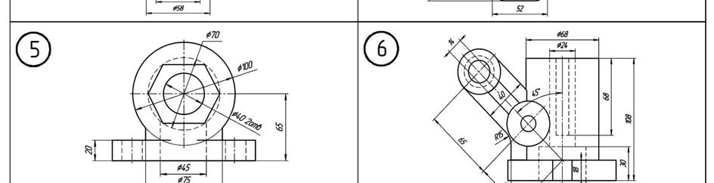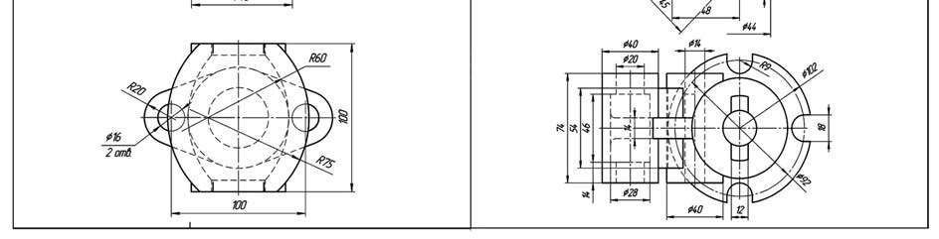

Таблица

4

Исходные

данные

задания

«

**Моделирование**

**сложных**

**форм**

»

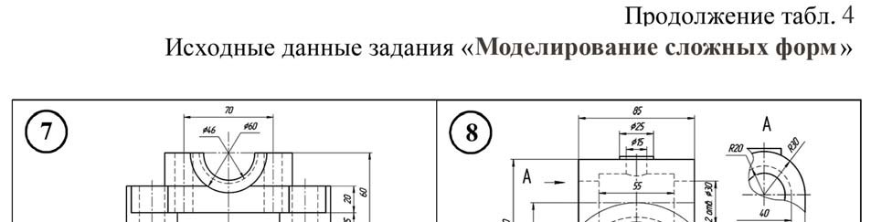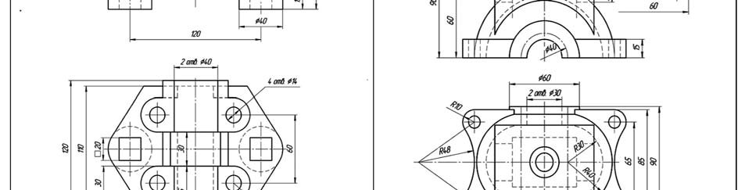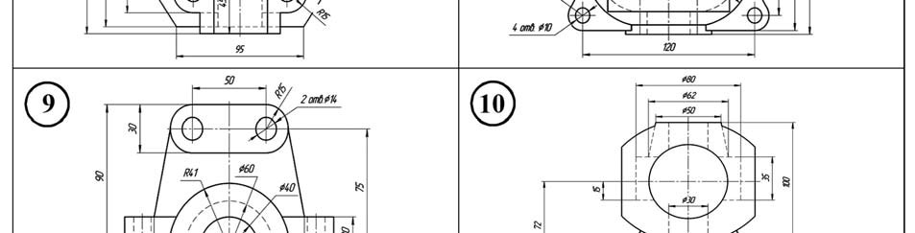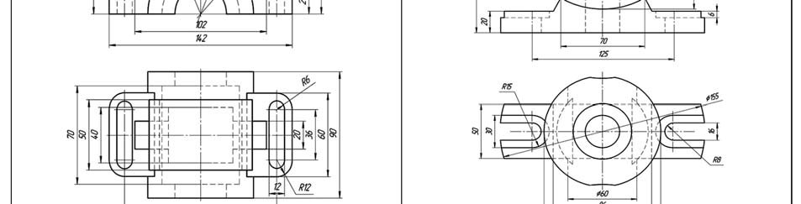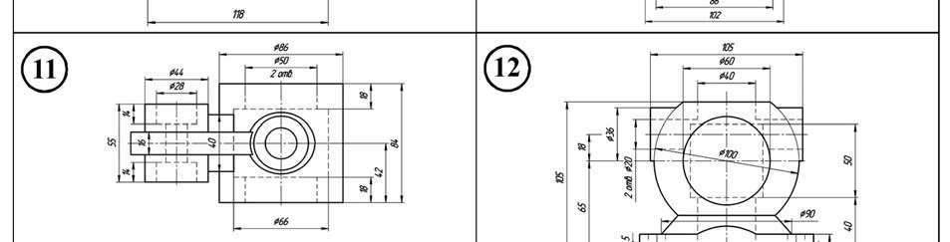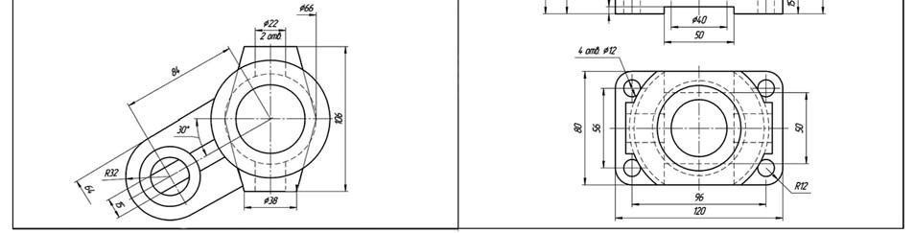

Продолжение

табл

. 4

Исходные

данные

задания

«

**Моделирование**

**сложных**

**форм**

»

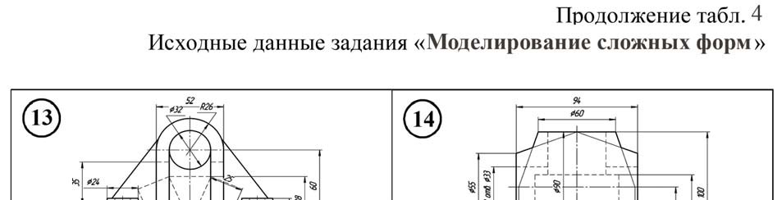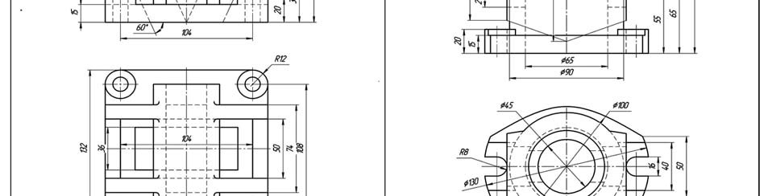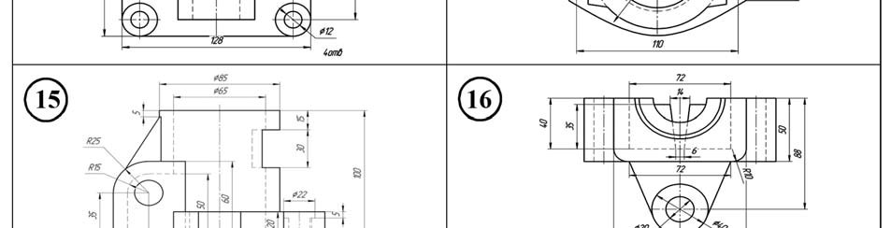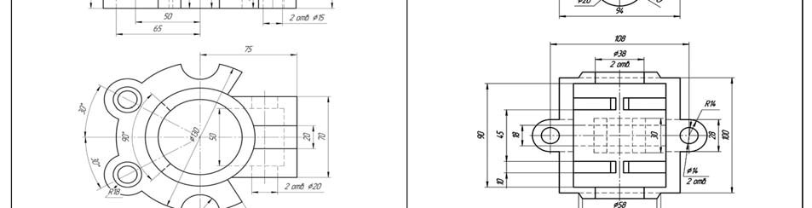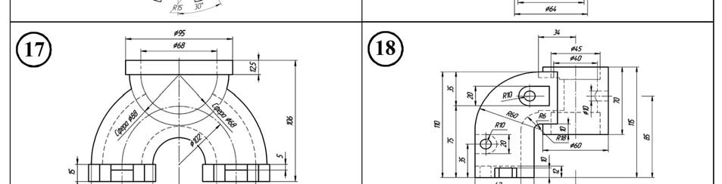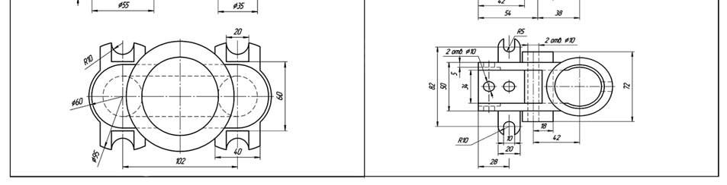

Продолжение

табл

. 4

Исходные

данные

задания

«

**Моделирование**

**сложных**

**форм**

»

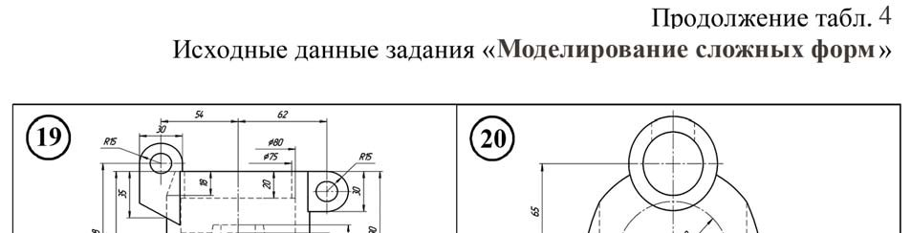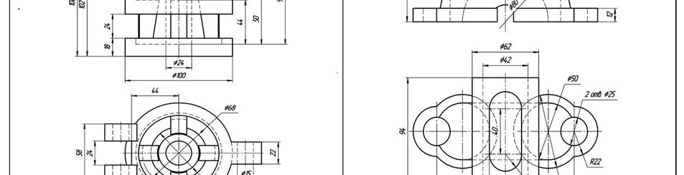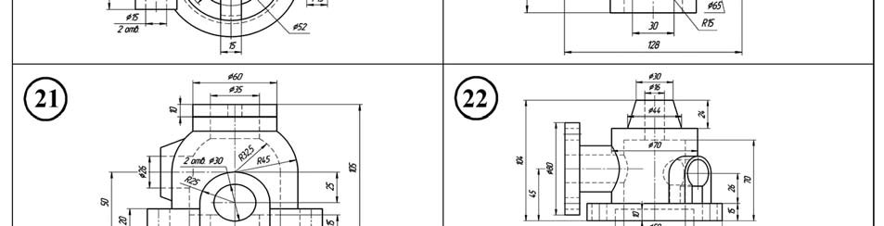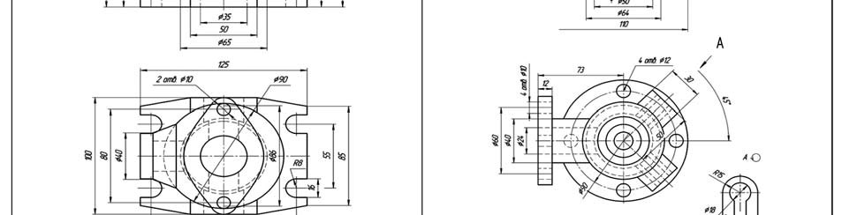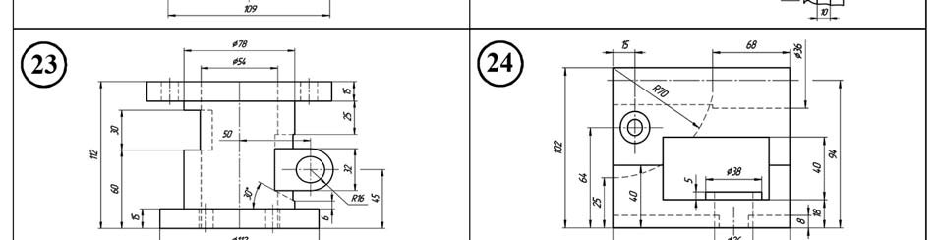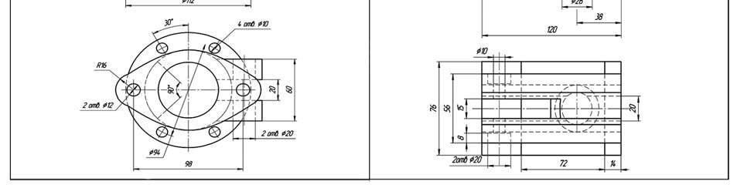

Продолжение

табл

. 4

Исходные

данные

задания

«

**Моделирование**

**сложных**

**форм**

»

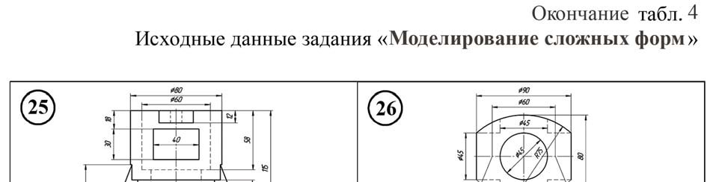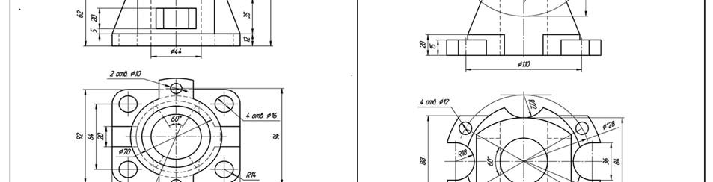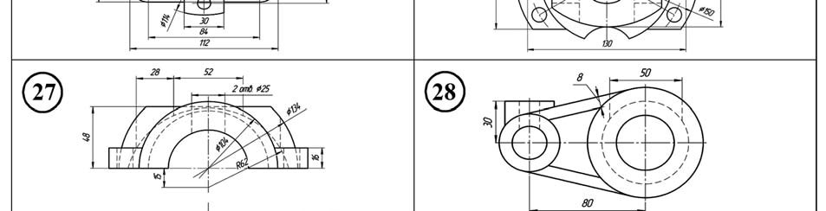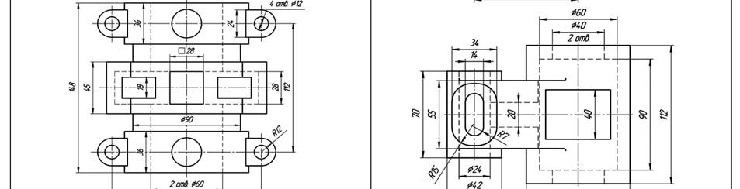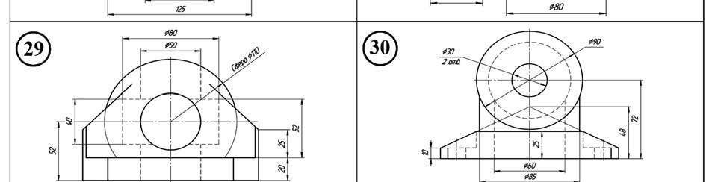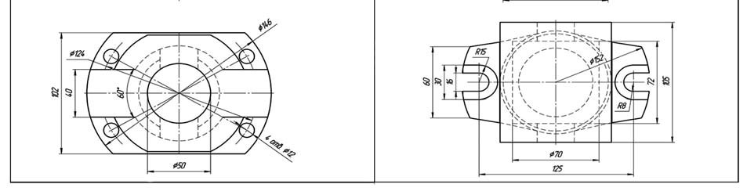

Окончание

табл

. 4

Исходные

данные

задания

«

**Моделирование**

**сложных**

**форм**

»

## Тема 5. Моделирование бытового изделия

*Цель работы:*

1. Изучение и практическое применение принципов моделирования с помощью графического редактора Компас;
2. Развитие навыков, позволяющих по заданному изображению детали понимать ее форму (наружные и внутренние поверхности), взаимное расположение отдельных элементов изделия;
3. Развитие умений творческого подхода к моделированию и умений применять накопленные знания по процессу моделирования применительно к реально существующим предметам быта;
4. Закрепление знаний полученных на теоретических занятиях по построению трехмерных моделей средствами графического редактора Компас.

*Содержание:*

1. Выполнить трехмерную твердотельную модель с учетом критериев и требований, изложенных преподавателем.

*Порядок выполнения:*

1. Провести творческий поиск, в ходе которого определить интересное для себя направление и в рамках выбранного направления подобрать изделие, которое будет необходимо смоделировать. Определить последовательность создания будущей 3D модели, руководствуясь требованиями минимизации количества используемых операций. Определить контуры первого эскиза;
2. Выбрать плоскость для создания первого эскиза, руководствуясь при этом тем, чтобы при выборе аксонометрического вида отображения модели она занимала правильное положение;
3. Построить трехмерную модель детали, руководствуясь следующими принципами и требованиями:
   1. В первую очередь выполняются все твердотельные операции;
   2. Затем выполняются операции по созданию отверстий и вырезов в модели;
   3. На завершающей стадии моделирования выполняются фаски, скругления и прочие мелкие элементы;
   4. При необходимости создания нескольких одинаковых элементов предпочтительно использовать команды массивов или зеркальные отражения;
   5. Одинаковые элементы модели желательно выполнять одной командой;
   6. При выполнении эскизов для создания твердотельных операций обязательно наносить размеры и добиваться такого насыщения эскиза размерами, чтобы эскиз становился полностью определенным;
   7. При выполнении эскизов для создания твердотельных операций каждый эскиз связывать размерами с точкой начала координат по обеим осям, добиваясь при этом такого расположения эскиза, при котором точка начала координат занимает ключевое положение в эскизе (для окружности это центр, для прямоугольника – середина и т.п.);
   8. При построении эскизов и создании твердотельных операций использовать реальные размеры, снятые с изделия посредством измерения необходимыми средствами измерения. В случаях невозможности узнать точные размеры изделия вести создание модели по приближенным размерам, учитывая существующие пропорции;
4. На заключительном этапе работы, при подготовке выполненного задания к сдаче рекомендуется расположить модель в аксонометрическом виде, скрыть все конструктивные плоскости и оси, вспомогательные эскизы и точку начала координат. Не использованные вспомогательные элементы моделирования удалить.

*Методические указания:*

Задание следует выполнять в графическом пакете Компас.

В рамках данного задания от учащихся требуется знание и умение пользоваться всеми командами, знание которых требовалось в предыдущих заданиях, плюс обязательное использование следующих команд: кинематическая операция и создание элемента по сечениям.

Основными критериями выбора изделий для моделирования должны являться:

* сложность поверхностных форм, либо максимальная детализация моде-

ли;

* выбор не стандартного изделия для моделирования (под стандартностью понимается выбор наиболее часто используемых для моделирования изделий, о чем можно будет судить уже через год ведения дисциплины).

Основными критериями оценки выполненного задания должны являться:

* максимально точное воспроизведение реального изделия (для сравнения, при сдаче задания учащемуся будет необходимо представить сам предмет либо его фотографию);
* по возможности полное совпадение размеров полученной 3D модели изделия с его реальными размерами;
* грамотность выполнения операций и эскизов;
* выбор более сложного для моделирования изделия, чем у большинства учащихся;
* эффективное использование команд: кинематическая операция и создание элемента по сечениям;
* нестандартный подход к выбору объекта моделирования.

С примерами выполненных заданий по этой теме можно ознакомиться по таблице 5.

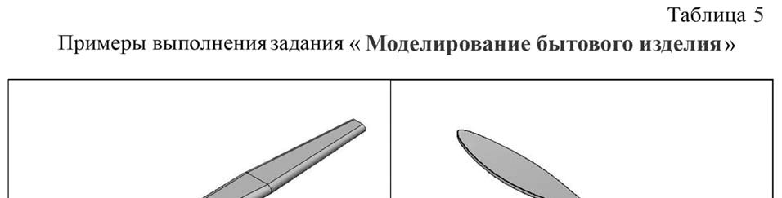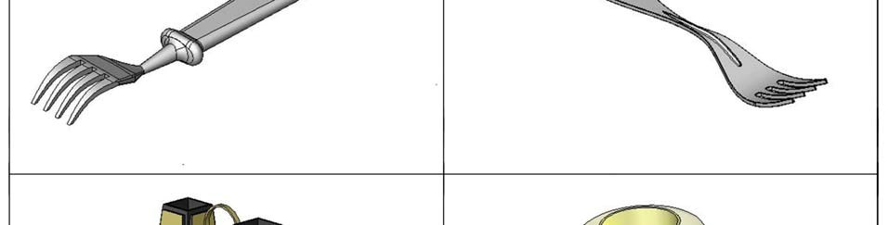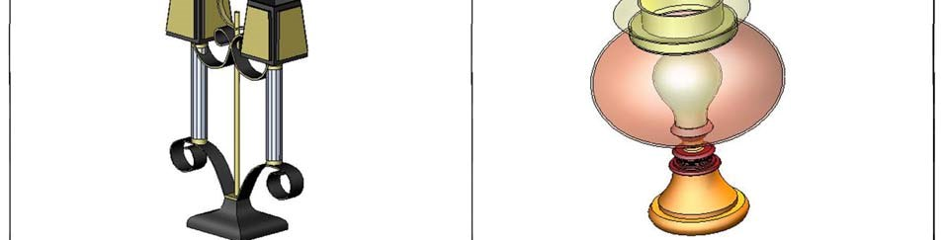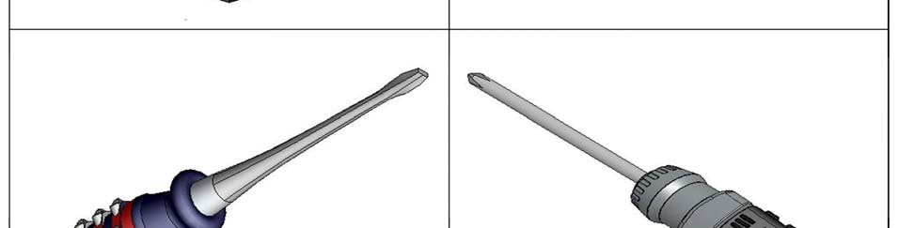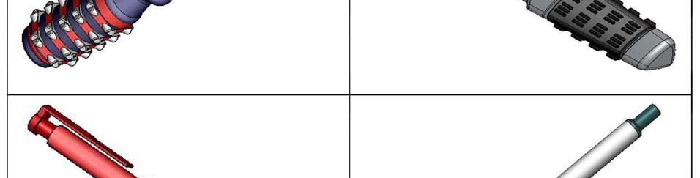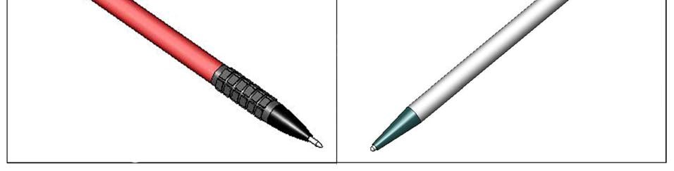

Таблица

5

Примеры

выполненных

заданий

«

**Моделирование**

**бытового**

**изделия**

»

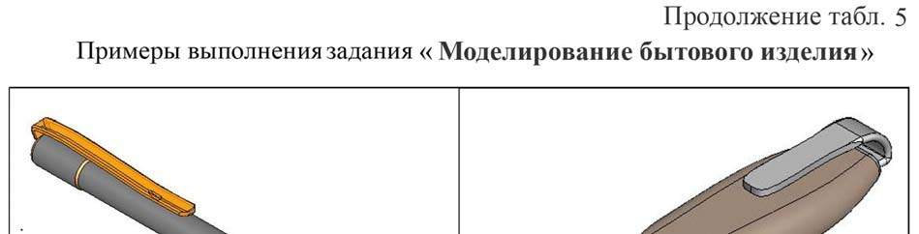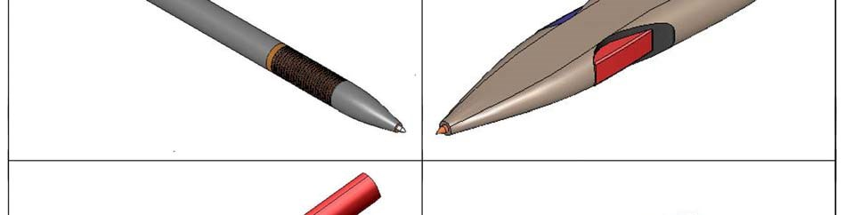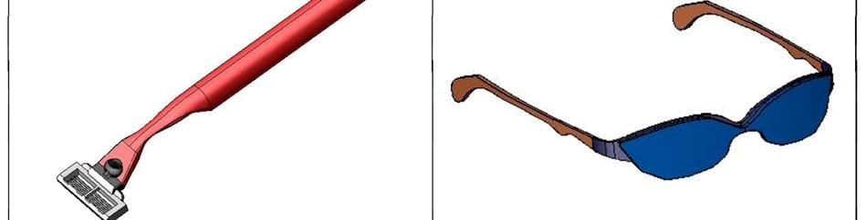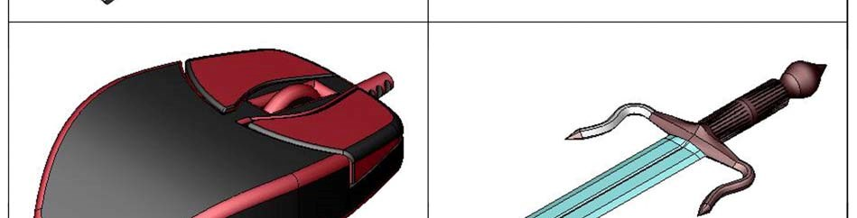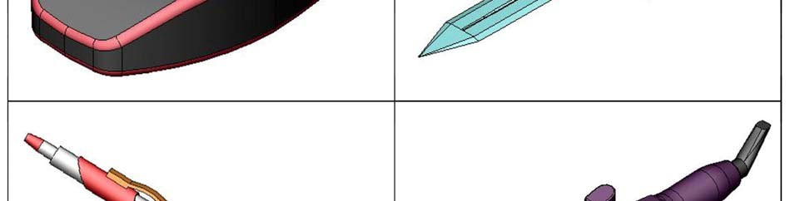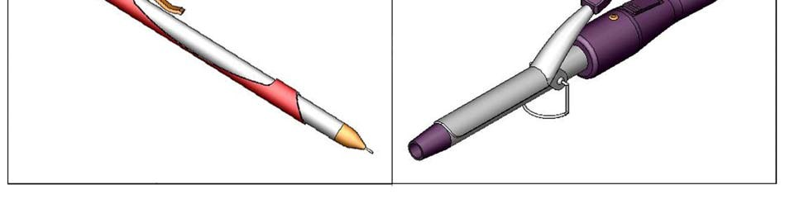

Продолжение

табл

. 5

Примеры

выполненных

заданий

«

**Моделирование**

**бытового**

**изделия**

»

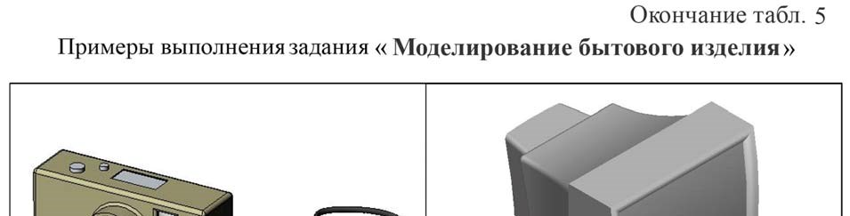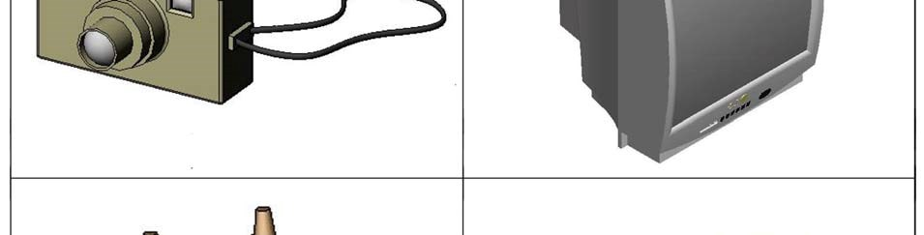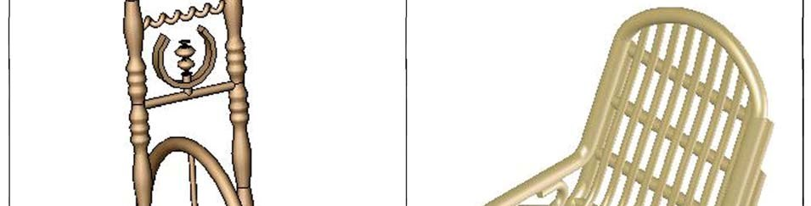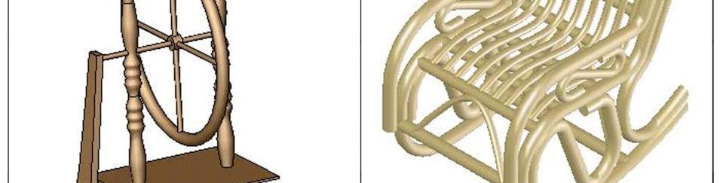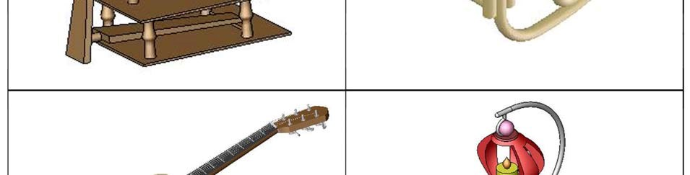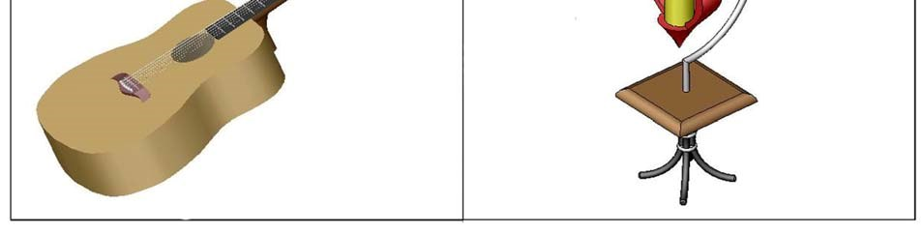

Окончание

табл

. 5

Примеры

выполненны

х

заданий

«

**Моделирование**

**бытового**

**изделия**

»

**РГЗ №3** – **МОДЕЛИРОВАНИЕ СБОРОЧНЫХ ЕДИНИЦ**

## Тема 6. Моделирование сборочной единицы

*Цель работы:*

1. Изучение и практическое применение принципов создания трехмерных сборочных единиц с помощью графического редактора Компас;
2. Развитие навыков, позволяющих по заданному изображению детали понимать ее форму (наружные и внутренние поверхности), взаимное расположение отдельных элементов изделия;
3. Развитие умений творческого подхода к моделированию и умений применять накопленные знания по процессу моделирования применительно к реально существующим предметам быта;
4. Закрепление знаний полученных на теоретических занятиях по построению трехмерных моделей средствами графического редактора Компас и формированию на их базе моделей сборок.

*Содержание:*

1. Выполнить трехмерные твердотельные модели деталей, входящих в состав сборочной единицы (см. рисунки 7-37, либо по заданию, выбранному учащимся самостоятельно с одобрения данного задания преподавателем);
2. На базе полученных 3D моделей деталей сформировать трехмерную модель сборочной единицы.

*Порядок выполнения:*

* 1. Проанализировать изделие, указанное в задании, разобраться в принципе работы изделия. Определить, какие детали входят в данное изделие, каковы их формы. Определить последовательность создания будущих 3D моделей, руководствуясь требованиями минимизации количества используемых операций;
  2. Провести творческий поиск, в ходе которого определить интересное для себя направление и в рамках выбранного направления подобрать изделие, которое будет необходимо смоделировать. Определить, какие детали входят в данное изделие, каковы их формы. Определить последовательность создания будущих 3D моделей, руководствуясь требованиями минимизации количества используемых операций;

1. Построить трехмерные модели деталей, входящих в состав данной сборочной единицы, руководствуясь следующими принципами и требованиями:
   1. В первую очередь выполняются все твердотельные операции;
   2. Затем выполняются операции по созданию отверстий и вырезов в модели;
   3. На завершающей стадии моделирования выполняются фаски, скругления и прочие мелкие элементы;
   4. При необходимости создания нескольких одинаковых элементов предпочтительно использовать команды массивов или зеркальные отражения;
   5. Одинаковые элементы модели желательно выполнять одной командой;
   6. При выполнении эскизов для создания твердотельных операций обязательно наносить размеры и добиваться такого насыщения эскиза размерами, чтобы эскиз становился полностью определенным;
   7. При выполнении эскизов для создания твердотельных операций каждый эскиз связывать размерами с точкой начала координат по обеим осям, добиваясь при этом такого расположения эскиза, при котором точка начала координат занимает ключевое положение в эскизе (для окружности это центр, для прямоугольника – середина и т.п.);
2. На заключительном этапе работы по каждой модели, рекомендуется расположить модель в аксонометрическом виде, скрыть все конструктивные плоскости и оси, вспомогательные эскизы и точку начала координат. Не использованные вспомогательные элементы моделирования удалить;
3. Создать документ сборочной единицы;
4. Добавить в него первую модель, в качестве которой следует выбирать корпусную деталь;
5. Добавить все остальные модели;
6. Создать необходимые взаимосвязи между элементами сборки;
7. На заключительном этапе работы, рекомендуется расположить модель сборочной единицы в аксонометрическом виде, скрыть все конструктивные плоскости и оси, вспомогательные эскизы и точку начала координат. Не использованные вспомогательные элементы моделирования удалить.

*Методические указания:*

Задание следует выполнять в графическом пакете Компас.

При выполнении задания, предложенного в данных методических рекомендациях, следует учитывать следующие особенности задания:

* размеры, необходимые для моделирования деталей определять следующим образом: замеряется один из размеров, нанесенных на чертеже, размер, затем то значение размера, которое должно было бы там быть (с учетом масштаба) делится на полученное путем измерения значение. Полученный коэффициент используется при определении всех размеров задания посредством его умножения на значения полученных измерением размеров;
* для создания стандартных изделий является предпочтительным использование библиотек готовых трехмерных стандартных изделий.

При выборе, для моделирования, бытового изделия следует руководствоваться следующими критериями:

* сложность поверхностных форм как минимум одной детали, обычно корпусной, либо максимальная детализация всех деталей данного изделия;
* выбор не стандартного изделия для моделирования (под стандартностью понимается выбор наиболее часто используемых для моделирования изделий, о чем можно будет судить уже через год ведения дисциплины);
* количество деталей, входящих в состав выбранного изделия не должно быть меньше пяти;
* при выборе бытового изделия для моделирования может быть допущено упрощение некоторых форм изделия (по согласованию с преподавателем), а так же уменьшено общее количество деталей, входящих в выбранное изделие за счет не учитывания мелких деталей не выполняющих важных функций в данном изделии.

Основными критериями оценки выполненного задания должны являться:

* максимально точное воспроизведение реального изделия (для сравнения, при сдаче задания учащемуся будет необходимо представить сам предмет либо его фотографию);
* по возможности полное совпадение размеров полученной 3D модели изделия с его реальными размерами;
* грамотность выполнения операций и эскизов;
* выбор более сложного для моделирования изделия, чем у большинства учащихся;
* нестандартный подход к выбору объекта моделирования.

Примеры моделей сборочных единиц изделий представлены на рисунке 5 – трехмерная модель сборочной единицы бытового изделия, и рисунке 6 – трехмерная модель сборочной единицы изделия по заданию.

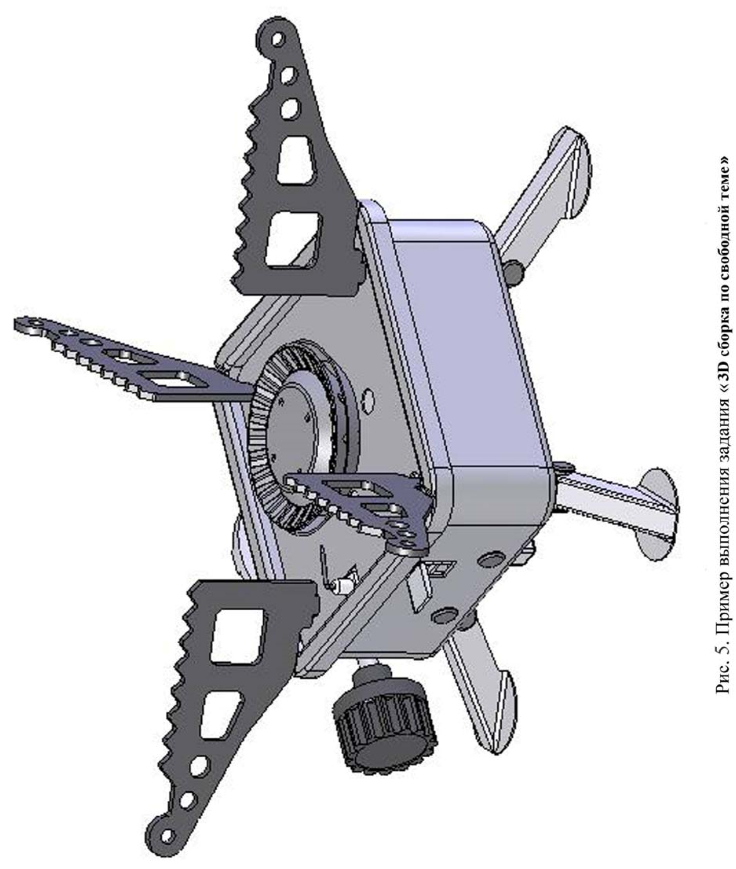

Рис

. 5.

П

р

име

р

выполнения

задания

«

**3**

**D**

**сбо**

**р**

**ка**

**по**

**своей**

**теме**

»

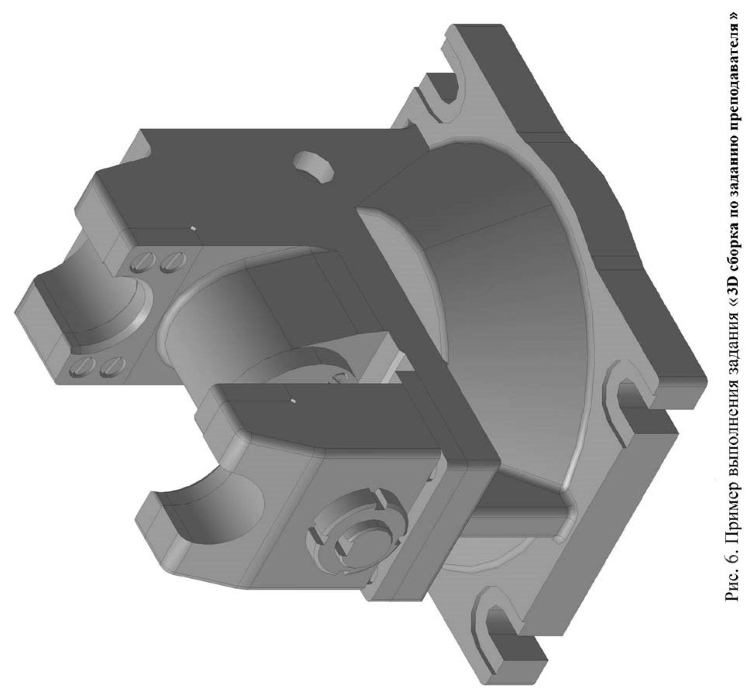

Рис

. 6.

П

р

име

р

выполнения

задания

«

**3**

**D**

**сбо**

**р**

**ка**

**по**

**заданию**

»

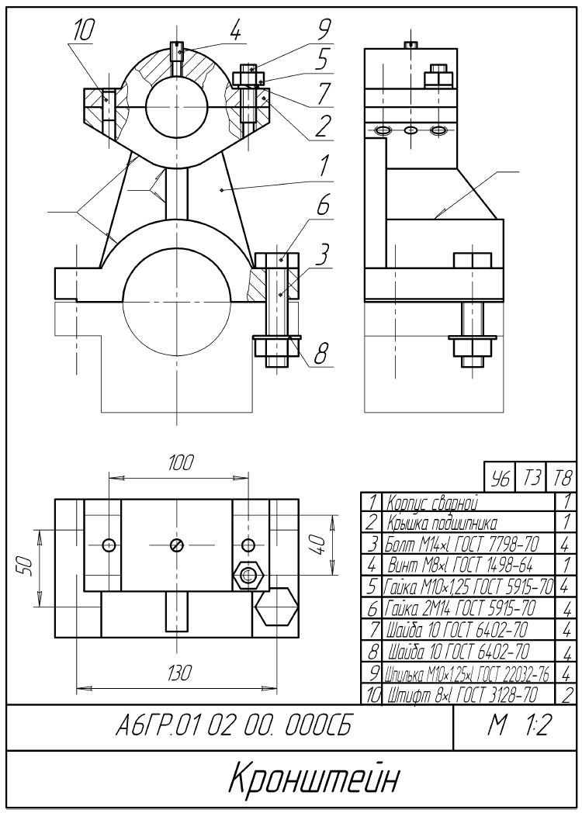

. 7.

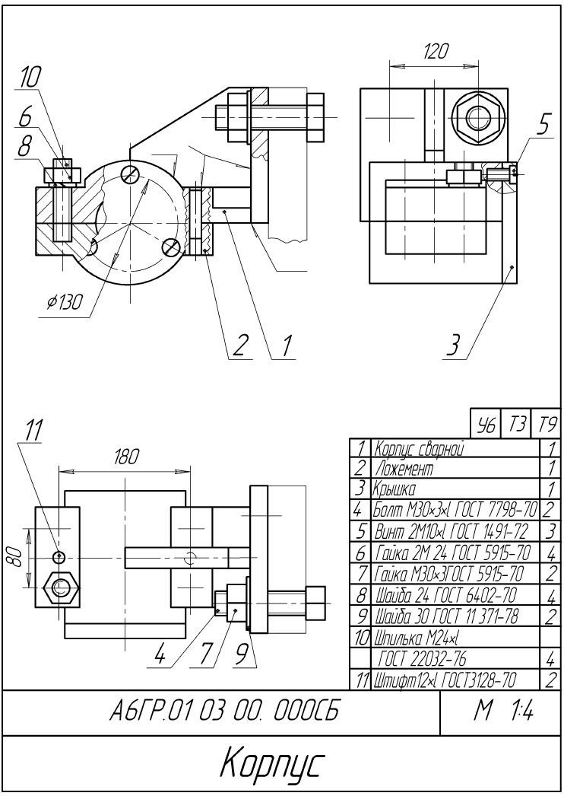

. 8.

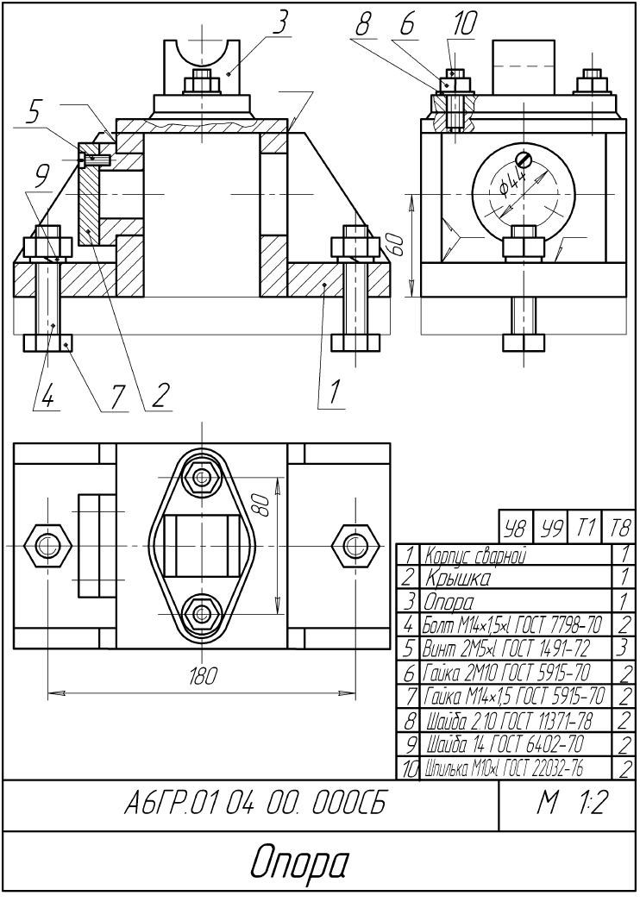

. 9.

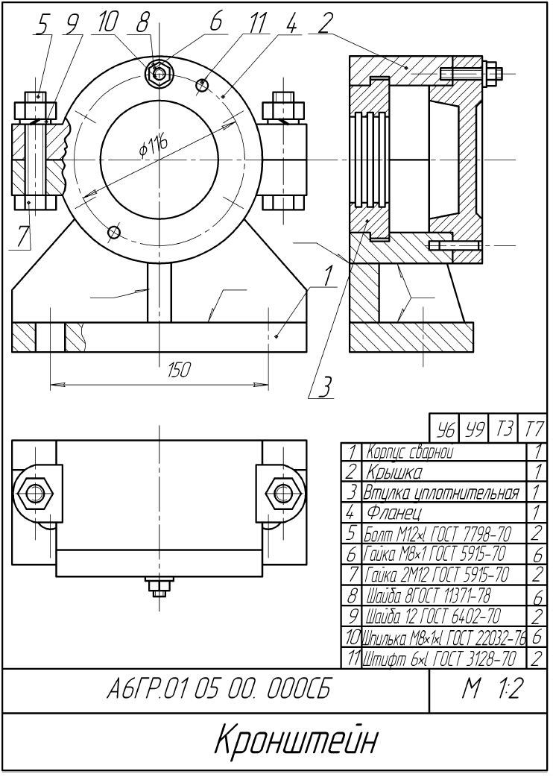

Рис. 10. Исходные данные задания «**Моделирование сборочной единицы**»

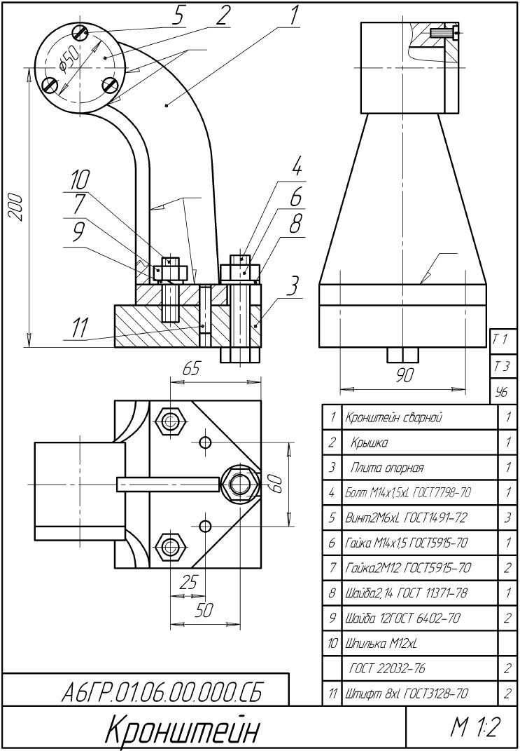

Рис. 11. Исходные данные задания «**Моделирование сборочной единицы**»

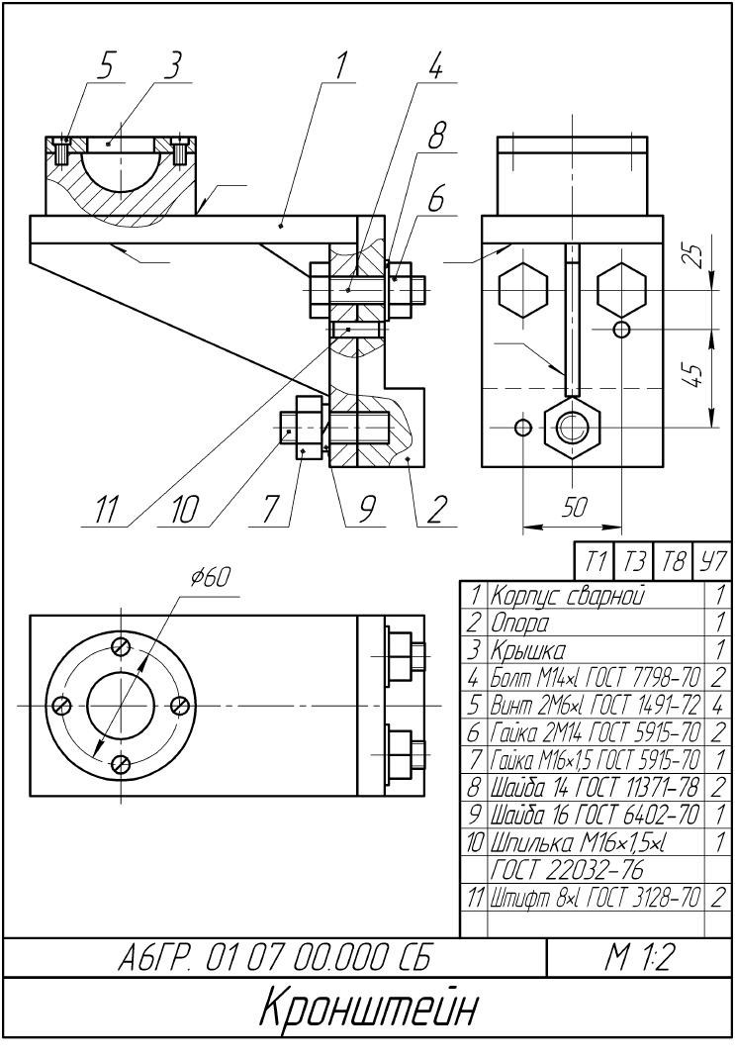

Рис. 12. Исходные данные задания «**Моделирование сборочной единицы**»

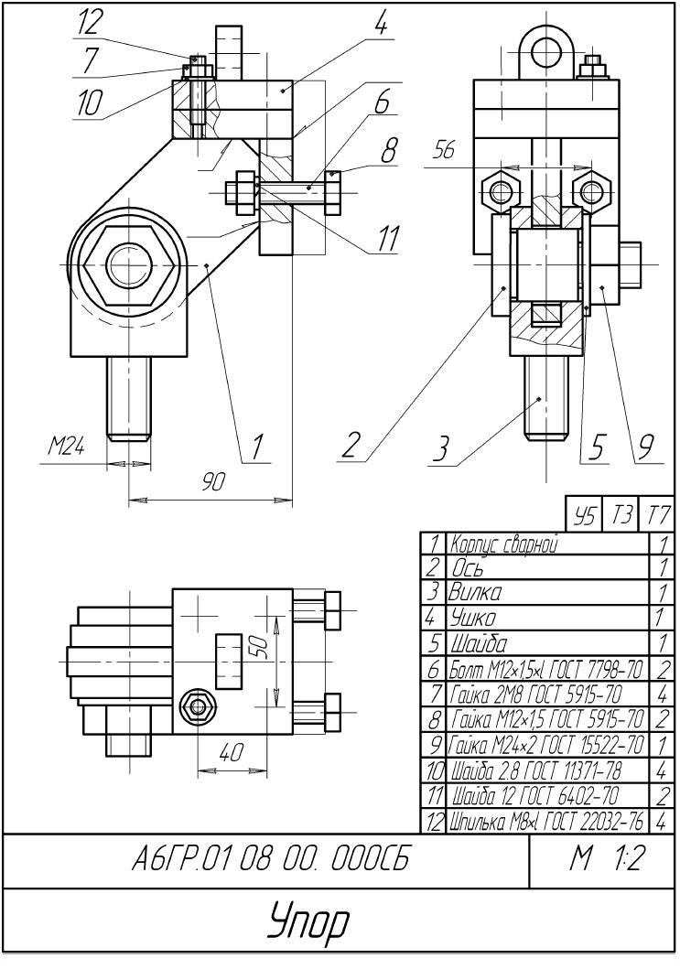

Рис

. 13.

Исходные

данные

задания

«

**Моделирование**

**сборочной**

**единицы**»

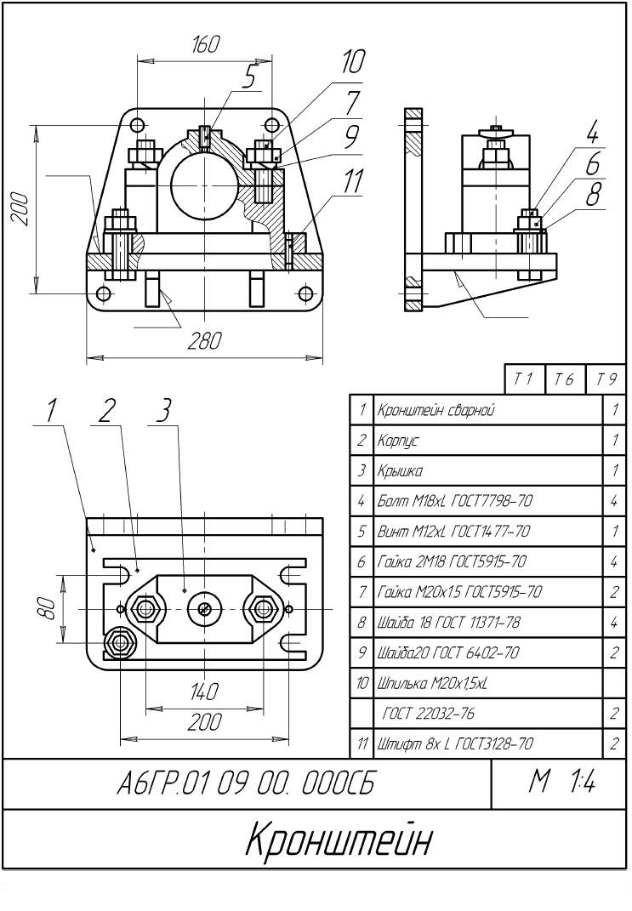

Рис

. 14.

Исходные

данные

задания

«

**Моделирование**

**сборочной**

**единицы**»

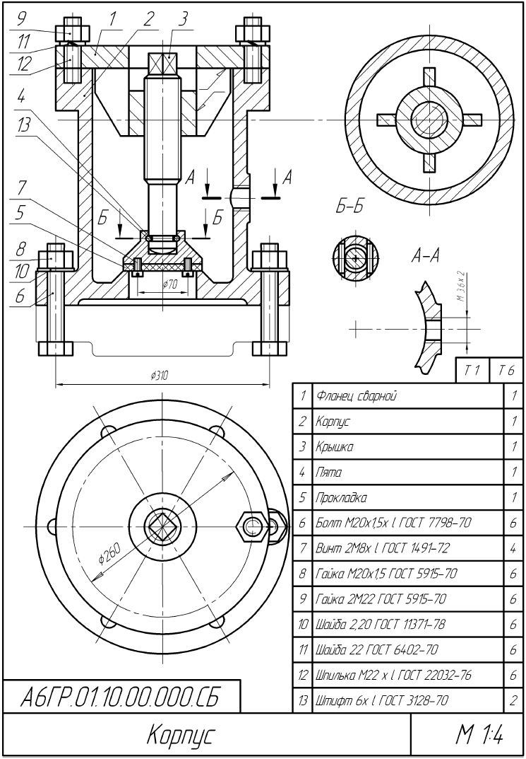

. 15.

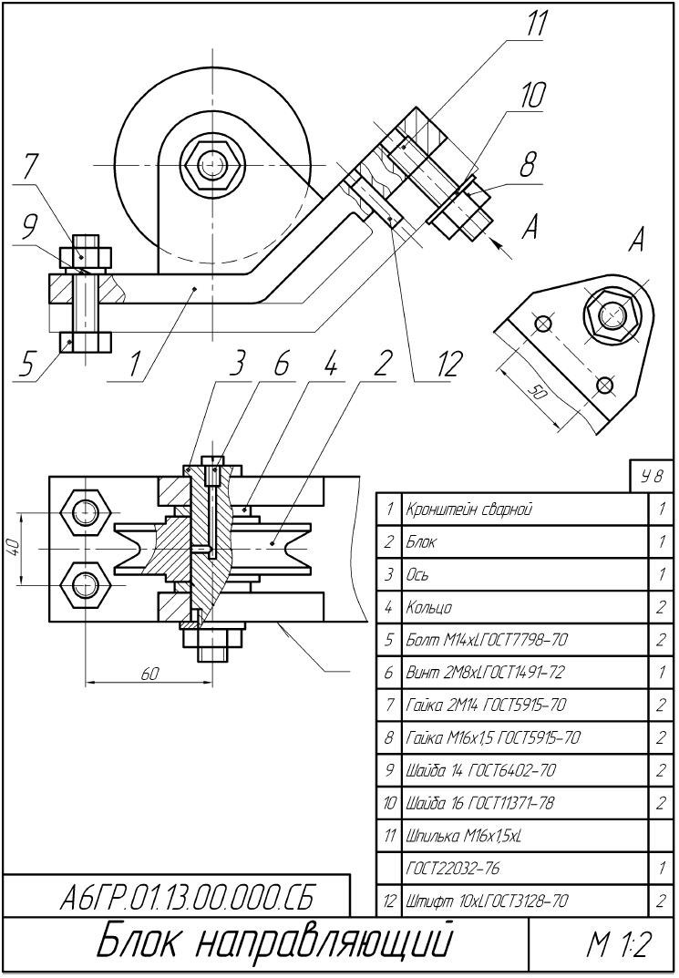

. 16.

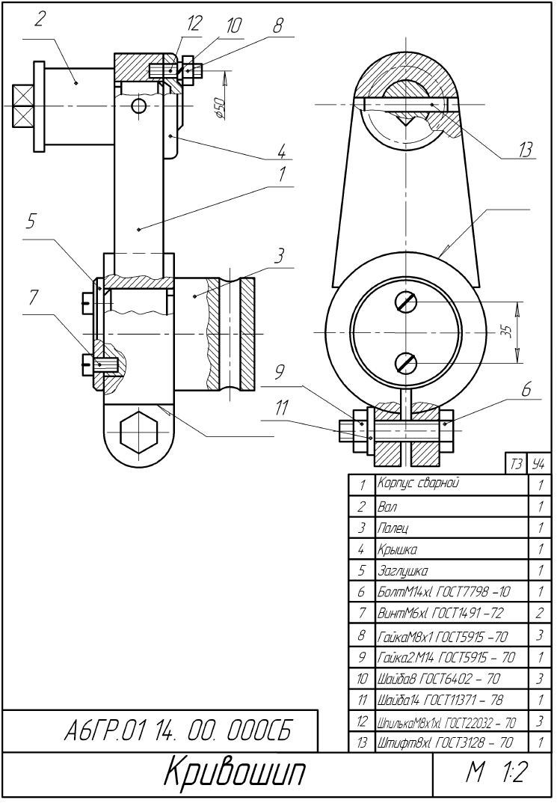

. 17.

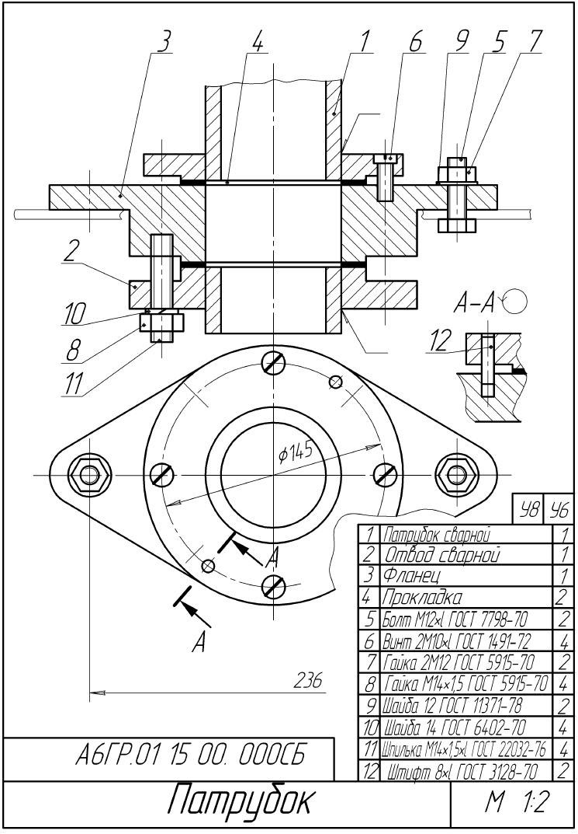

. 18. задания « **единицы**»

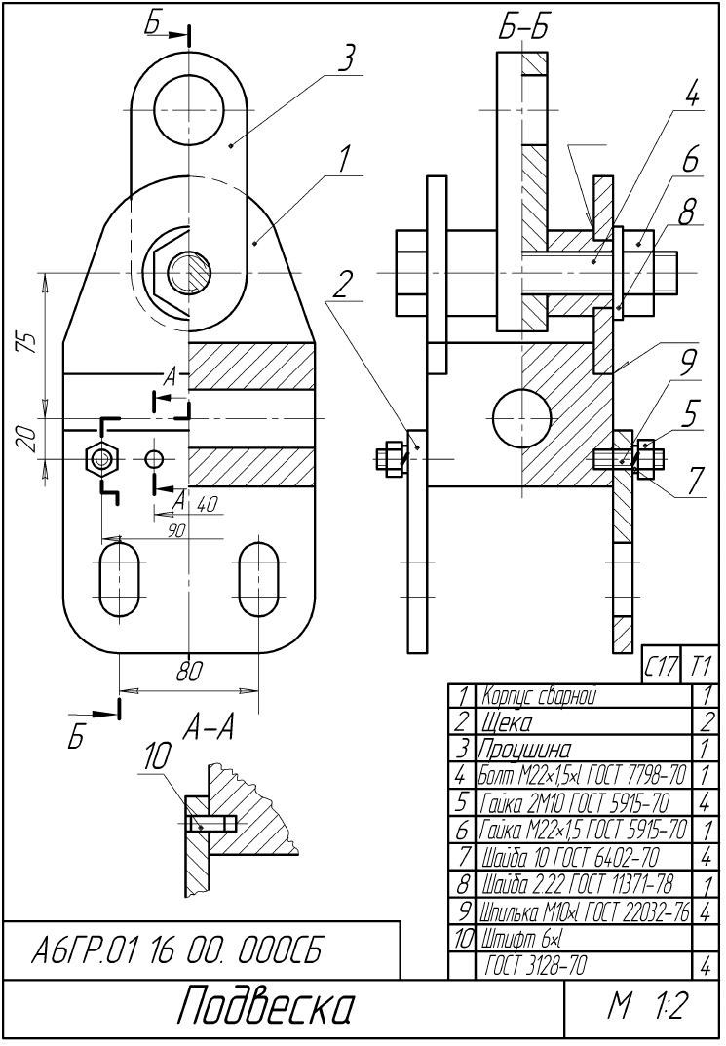

. 19. задания « **единицы**»

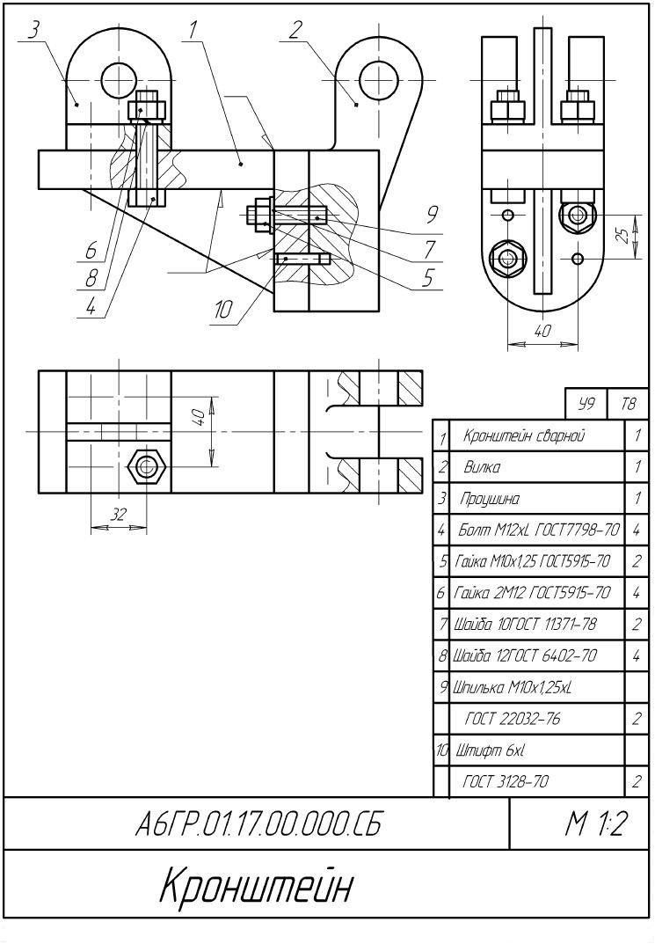

Рис

. 20.

Исходные

данные

задания

«

**Моделирование**

**сборочной**

**единицы**»

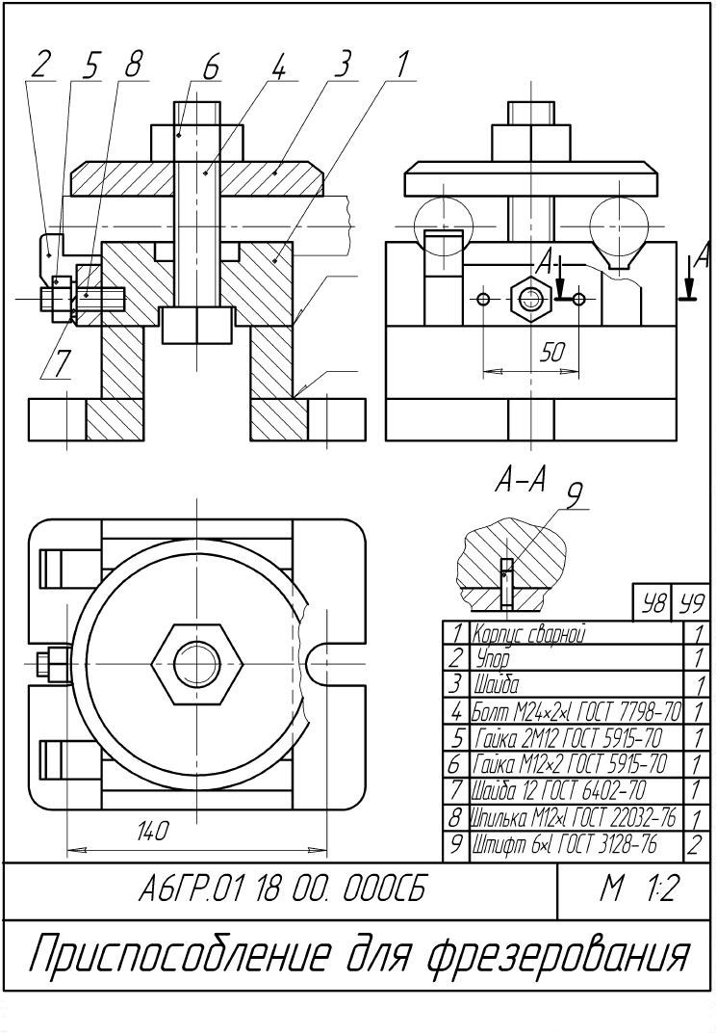

Рис

. 21.

Исходные

данные

задания

«

**Моделирование**

**сборочной**

**единицы**»

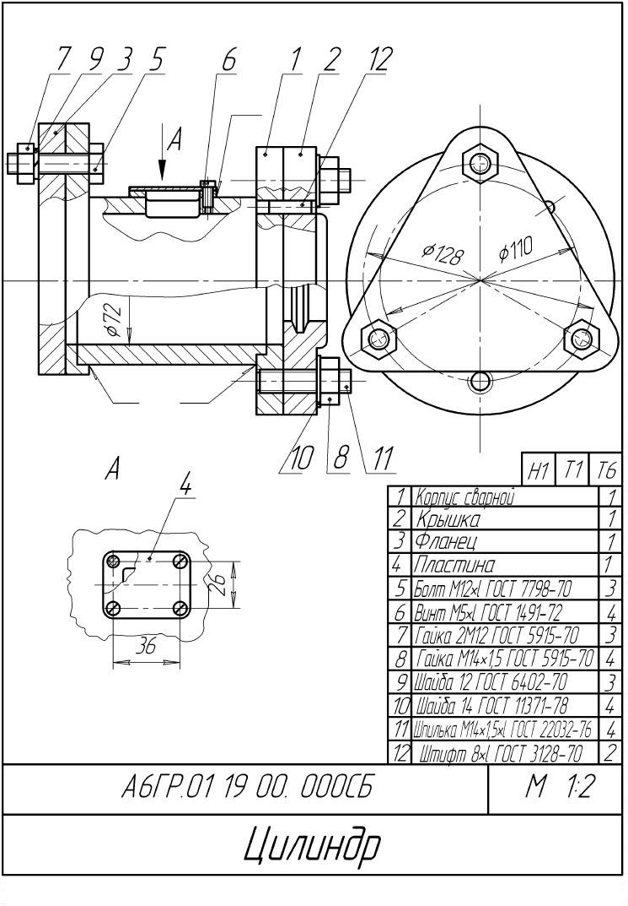

Рис

. 22.

Исходные

данные

задания

«

**Моделирование**

**сборочной**

**единицы**»

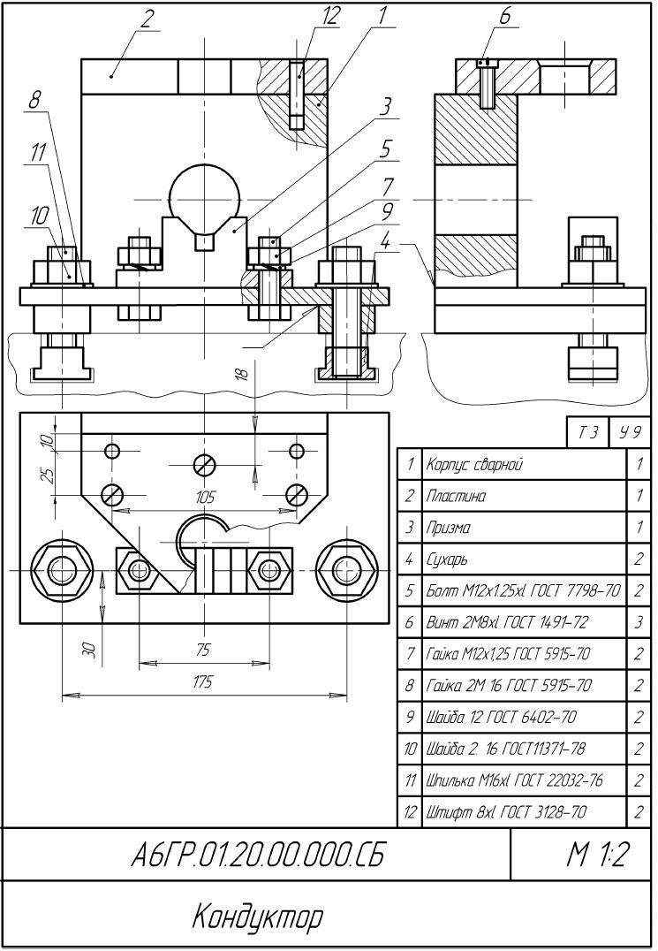

. 23. задания «

**единицы**»

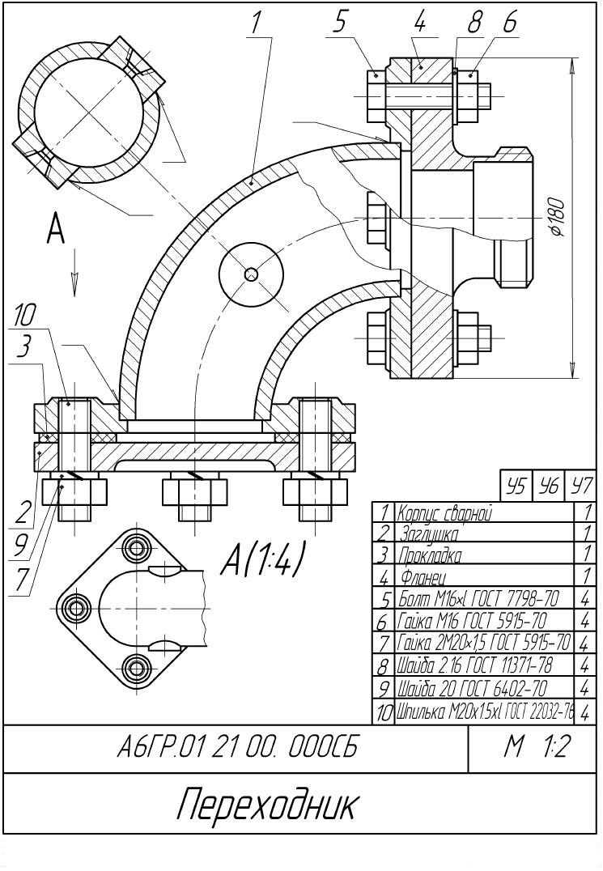

Рис

. 24.

Исходные

данные

задания

«

**Моделирование**

**сборочной**

**единицы**»

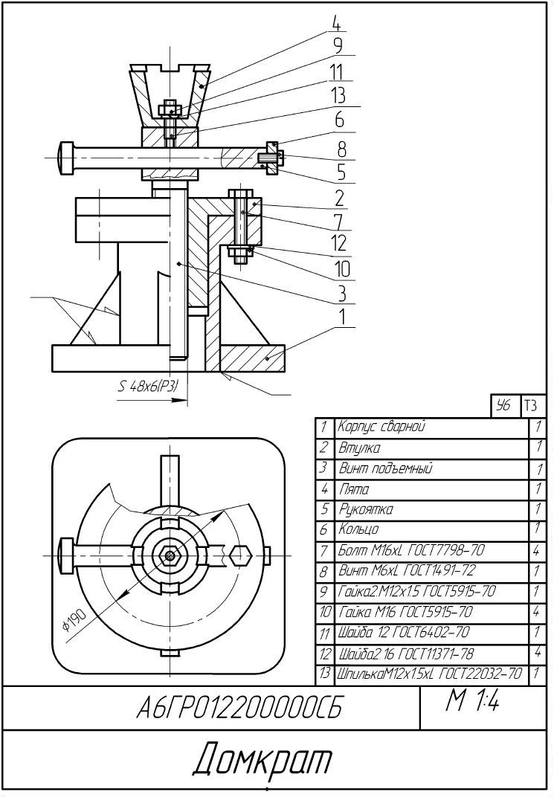

. 25. задания « **единицы**»

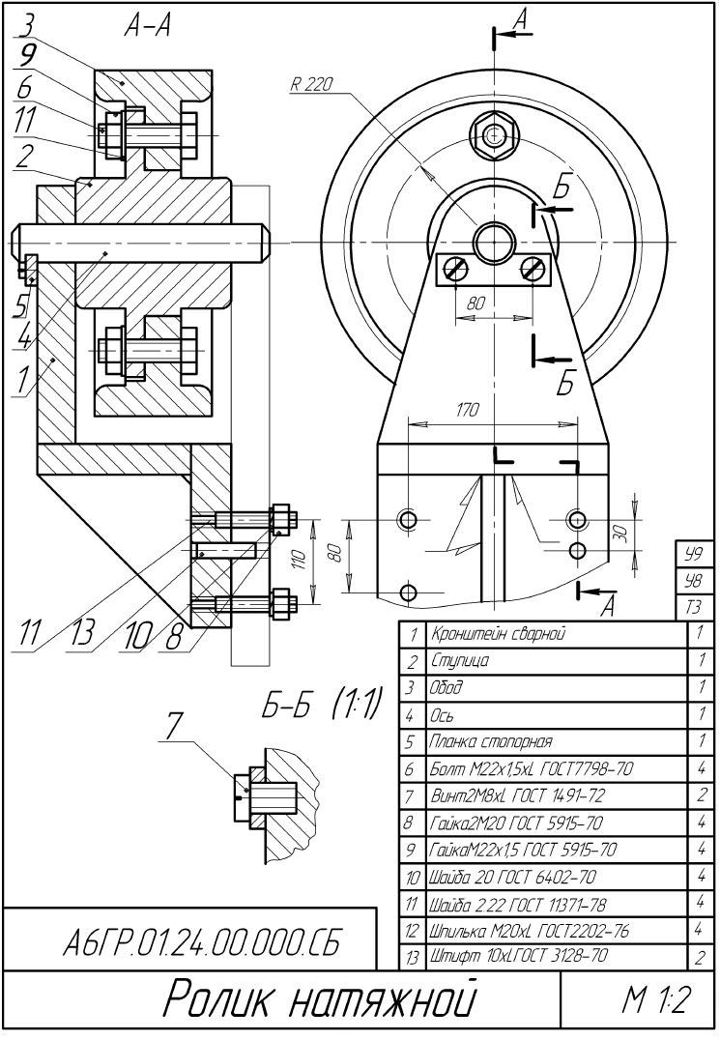

. 26. задания « **единицы**»

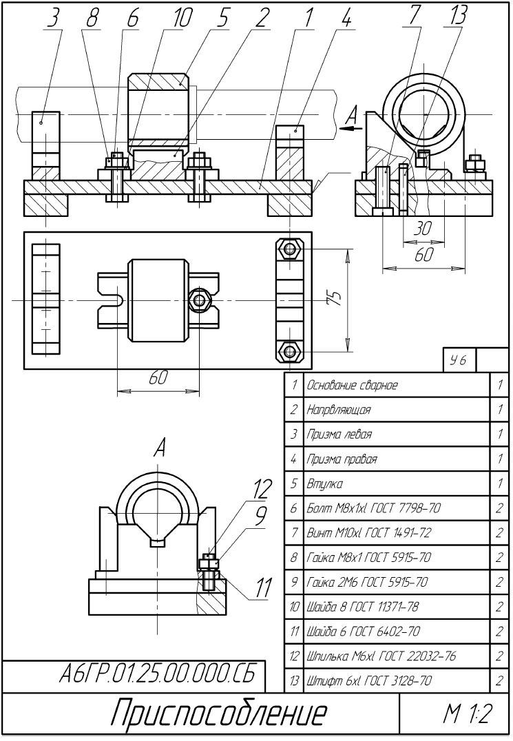

. 27. задания «

**единицы**»

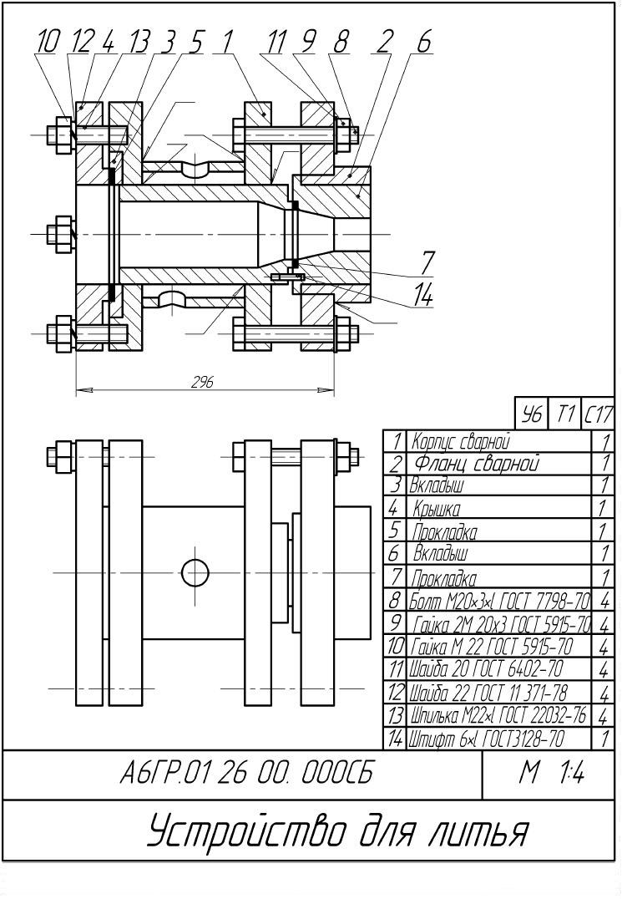

Рис

. 28.

Исходные

данные

задания

«

**Моделирование**

**сборочной**

**единицы**»

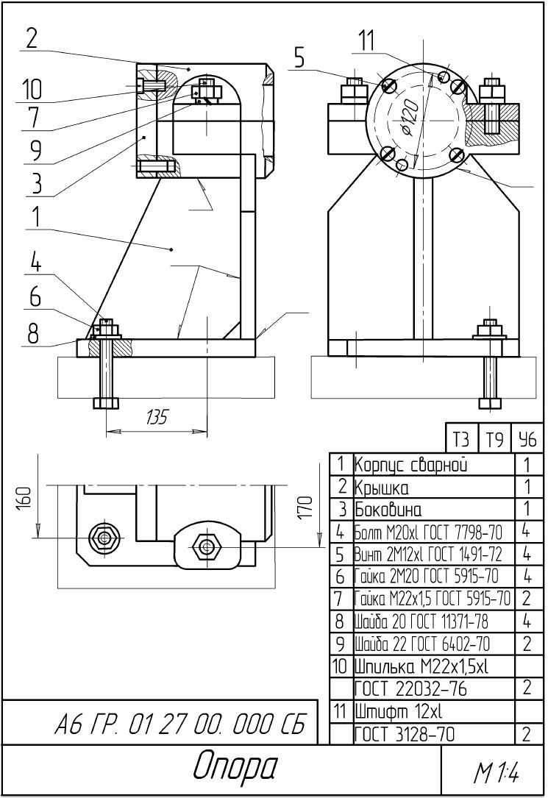

. 29. задания « **единицы**»

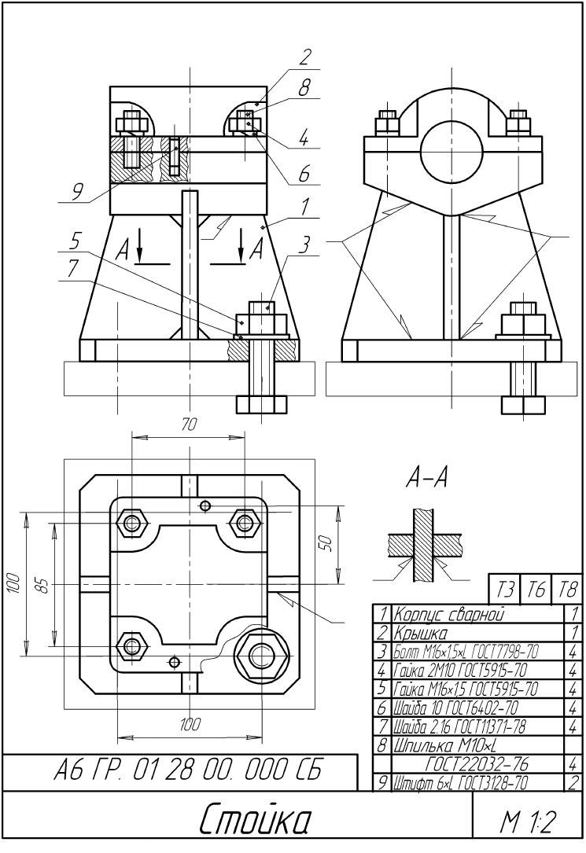

Рис. 30. Исходные данные задания «**Моделирование сборочной единицы**»

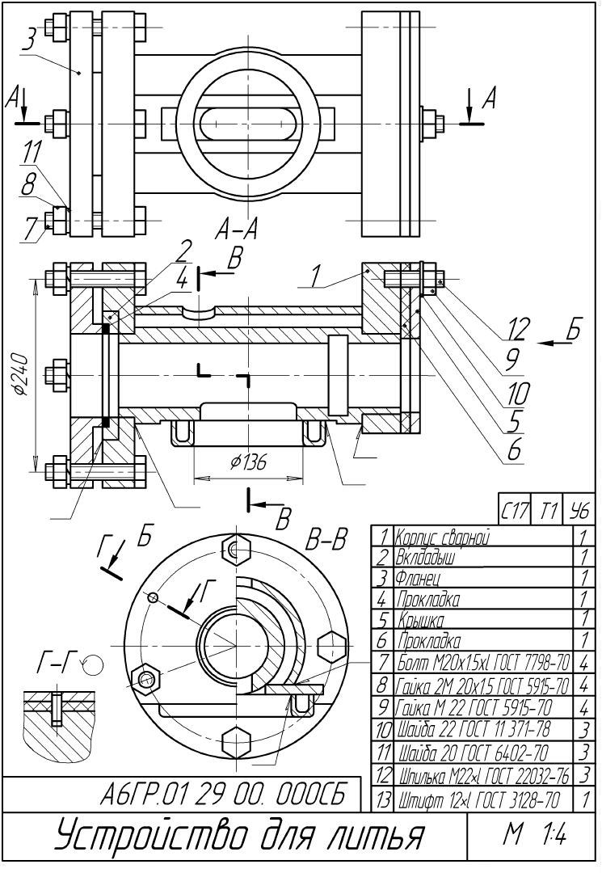

Рис. 31. Исходные данные задания «**Моделирование сборочной единицы**»

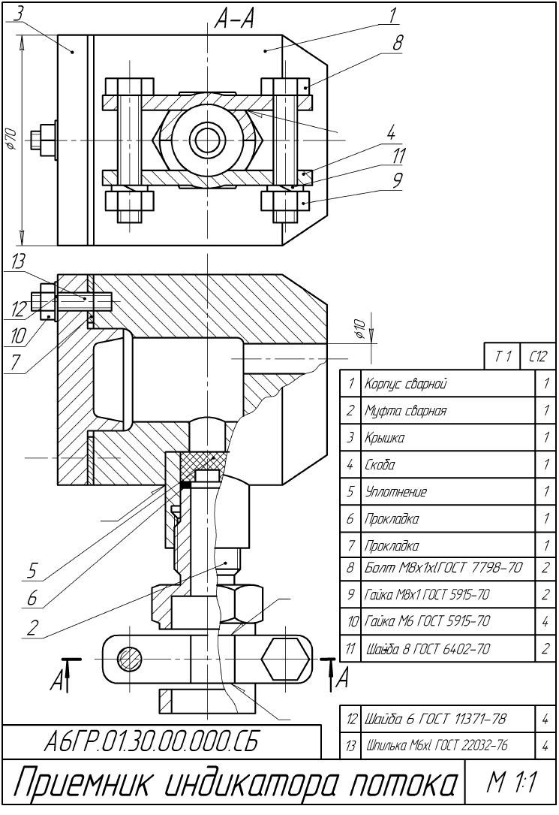

Рис. 32. Исходные данные задания «**Моделирование сборочной единицы**»

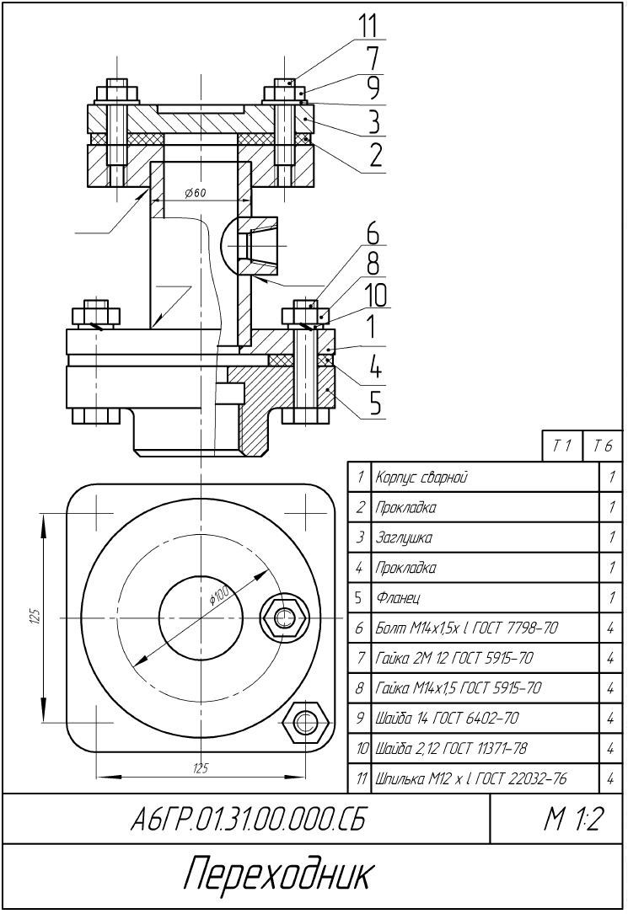

Рис. 33. Исходные данные задания «**Моделирование сборочной единицы**»

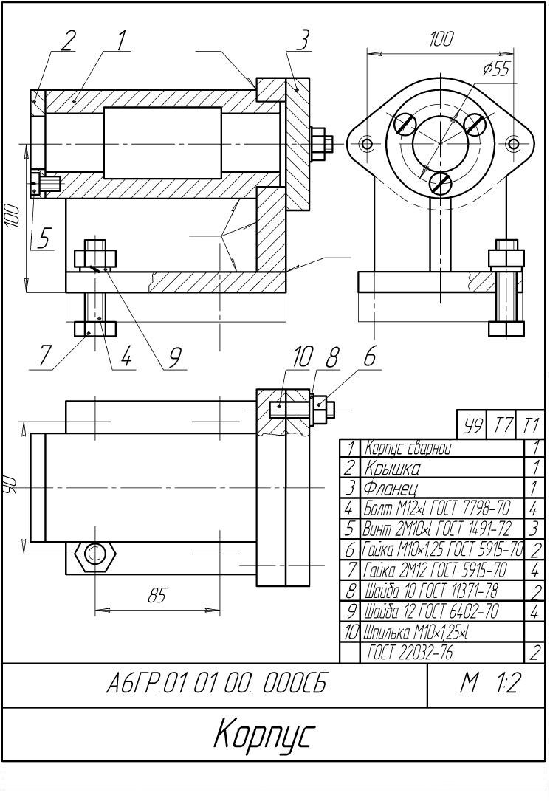

Рис

. 34.

Исходные

данные

задания

«

**Моделирование**

**сборочной**

**е**

**д**

**ини**

**ц**

**ы**

»

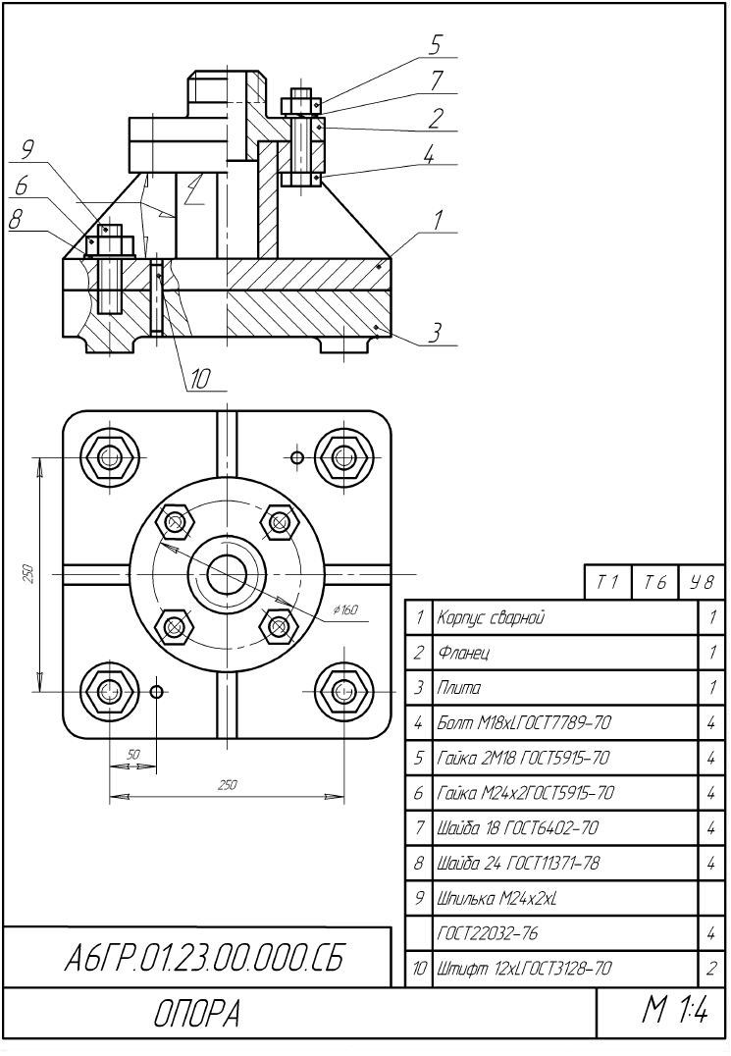

Рис. 35. Исходные данные задания «**Моделирование сборочной единицы**»

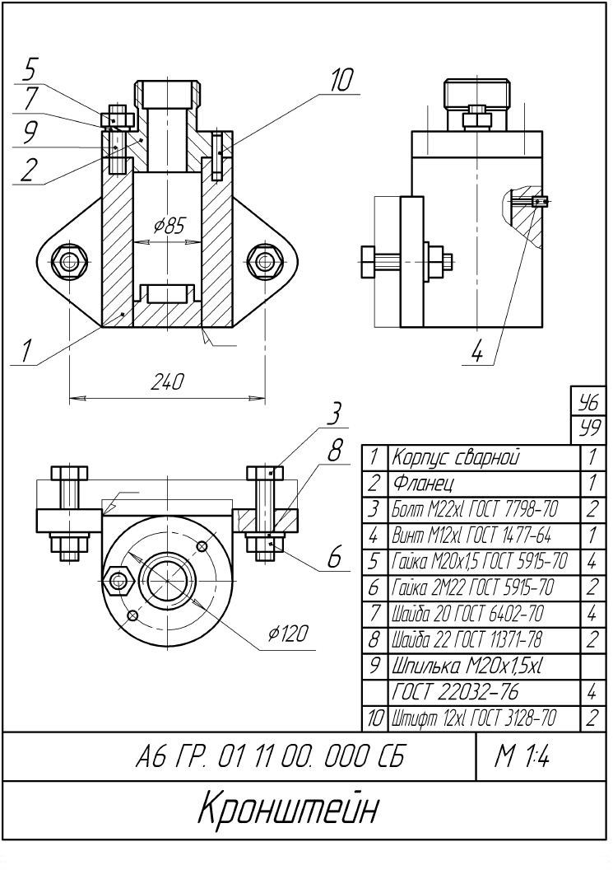

Рис

. 36.

Исходные

данные

задания

«

**Моделирование**

**сборочной**

**единицы**

»

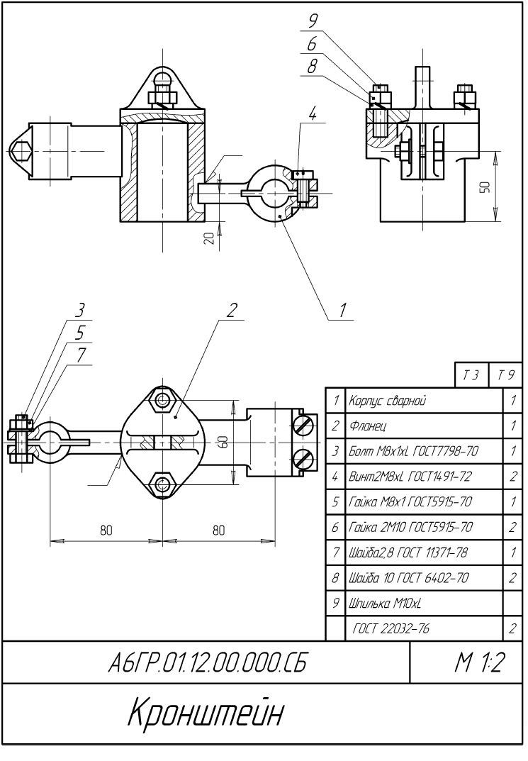

Рис. 37. Исходные данные задания «**Моделирование сборочной единицы**»

**РГЗ №4** –  **ВИДЫ. РАЗРЕЗЫ. СЕЧЕНИЯ**

## Тема 7. Виды. Простые и местные разрезы

*Цель работы:*

1. Изучение и практическое применение правил изображения предметов – построение видов и выполнение местных разрезов в соответствии с ГОСТ

2.305–68 и правил нанесения штриховки по ГОСТ 2.306–68;

1. Приобретение навыков пространственного представления, позволяющих по аксонометрическому изображению предмета представить его форму и взаимное расположение частей;
2. Развитие навыков чтения чертежа, определения необходимости указания простых и местных разрезов и выбора мест для их указания;
3. Развитие навыков в простановке размеров детали по ГОСТ 2.307–68.

*Содержание:*

1. По заданному аксонометрическому изображению детали выполнить чертеж детали с использованием трех основных видов;
2. На месте одного из видов выполнить простой разрез;
3. Выполнить местный разрез (либо устно, при сдаче РГЗ, обосновать его невозможность или полную нецелесообразность);
4. Нанести размеры;
5. Заполнить основную надпись в графах: разработал, проверил, название чертежа, шифр чертежа (по указанию преподавателя), масштаб чертежа, группа учащегося.

*Порядок выполнения:*

1. Изучить аксонометрическое изображение детали, определить, что будет являться главным видом, видом сверху и слева;
2. Выбрать формат и его расположение. Заполнить основную надпись;
3. По заданному аксонометрическому изображению детали (таблица 6) выполнить изображения видов в масштабе 1:1;
   1. Выбрать положение детали для построения вида спереди;
   2. Вычертить линии внешнего контура детали на изображениях видов;
   3. Нанести осевые линии.
4. На одном из видов выполнить простой разрез и нанести на чертеже соответствующие обозначения;
5. В соответствии с ГОСТ 2.306–68 на разрезе нанести штриховку.
6. Нанести выносные, размерные линии и размерные числа в соответствии с ГОСТ 2.307–68 *(см. пример выполнения задания – рисунок 38)*.

*Методические указания:*

Задание следует выполнять в графическом пакете Компас.

Рис

. 38.

П

р

име

р

выполнения

задания

«

**Виды**

**,**

**п**

**р**

**остые**

**и**

**местные**

**р**

**аз**

**р**

**езы**

»

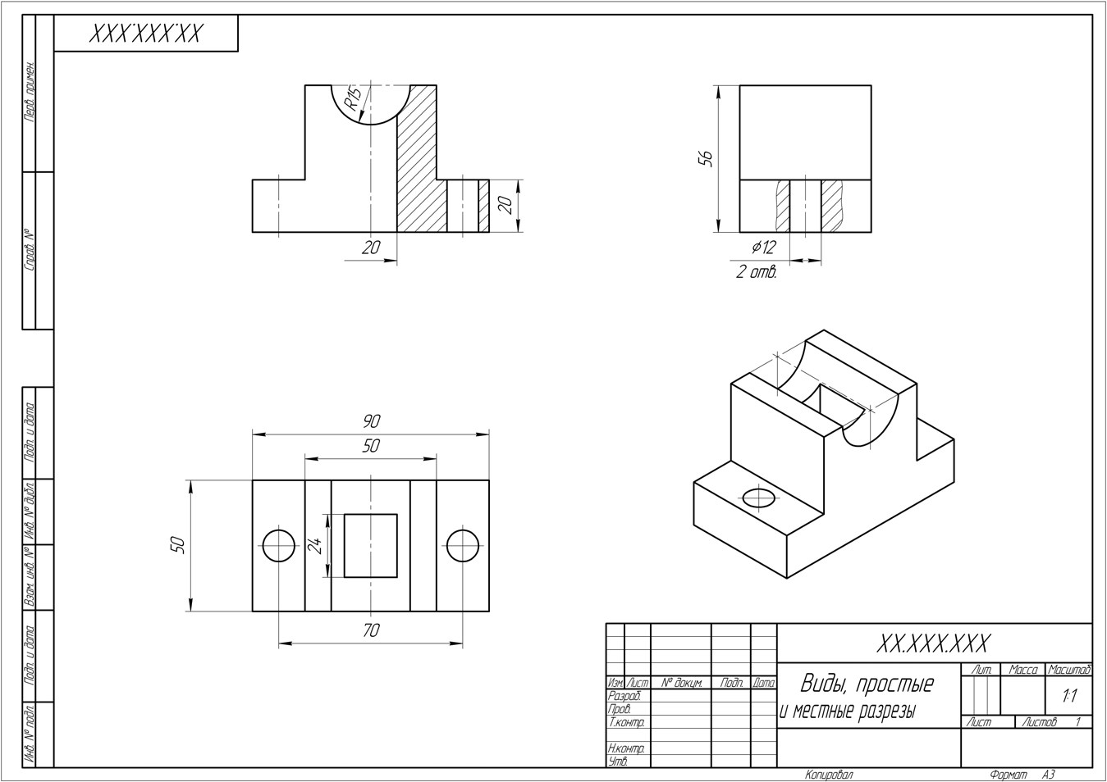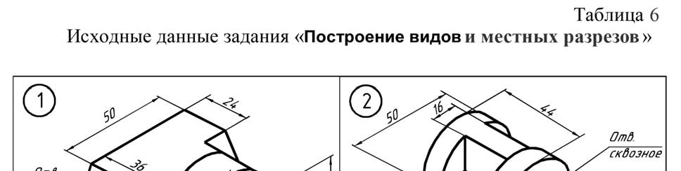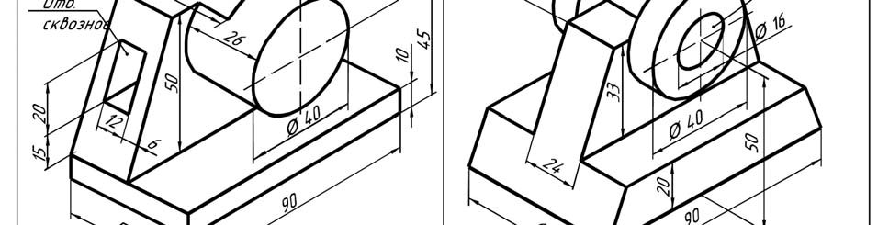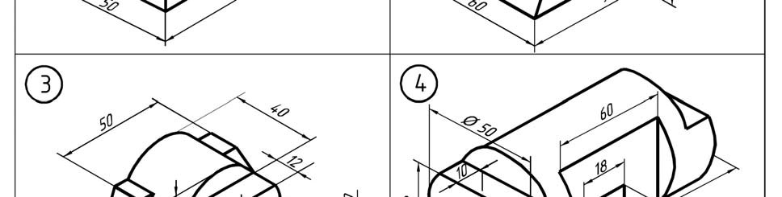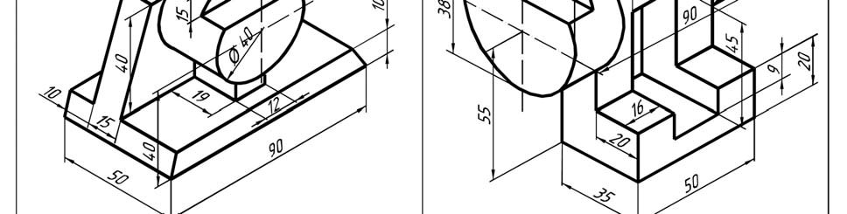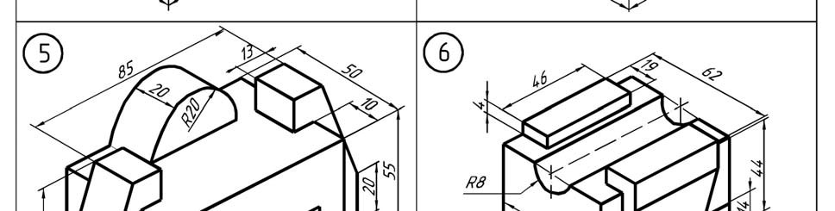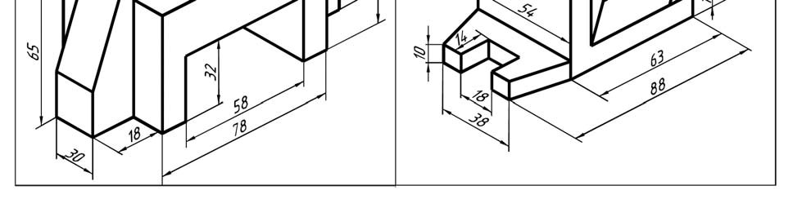

Таблица

6

Исходные

данные

задания

«

**Построение**

**видов**

**и**

**местных**

**разрезов**

»

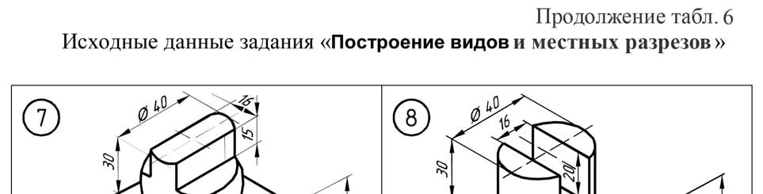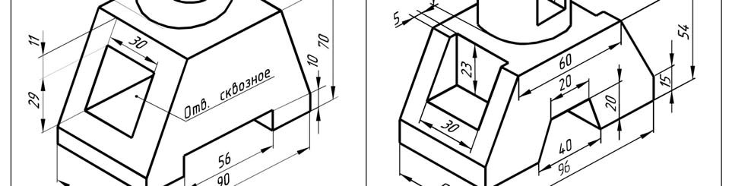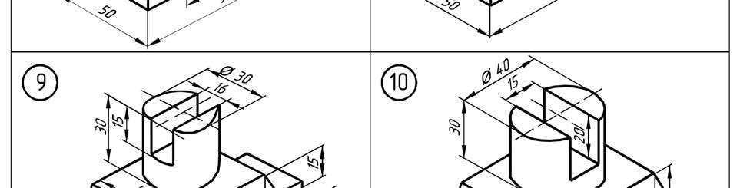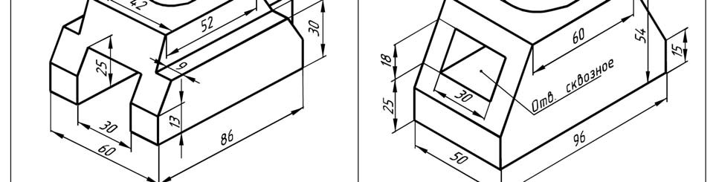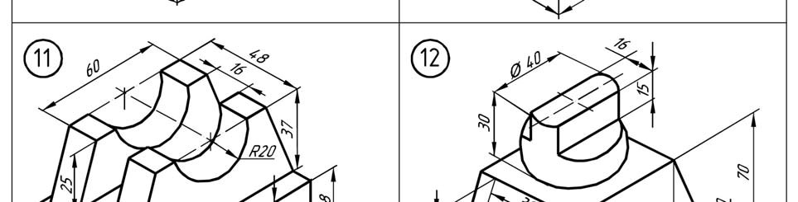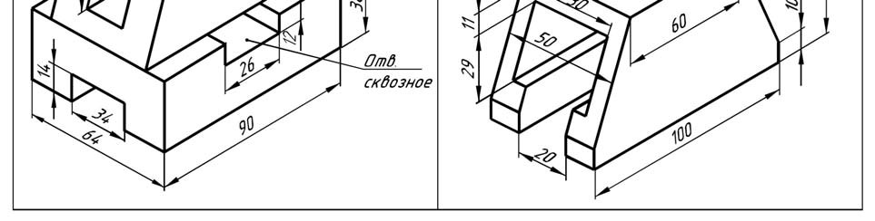

Продолжение

табл

. 6

Исходные

данные

задания

«

**Построение**

**видов**

**и**

**местных**

**разрезов**

»

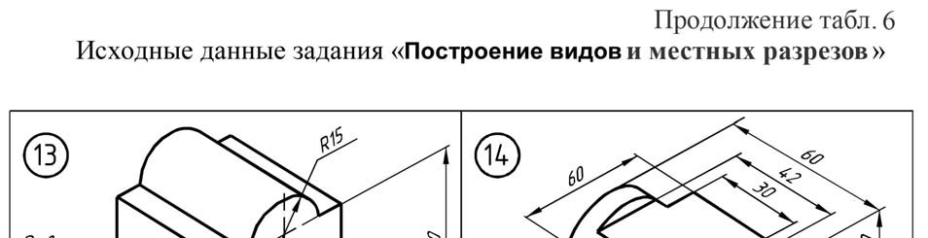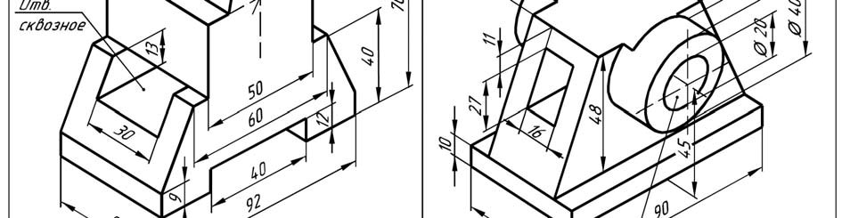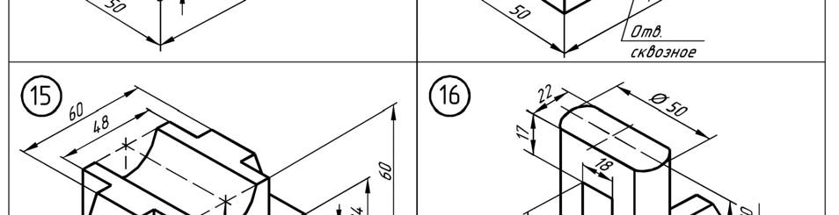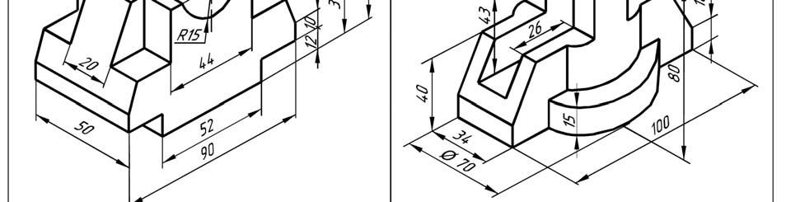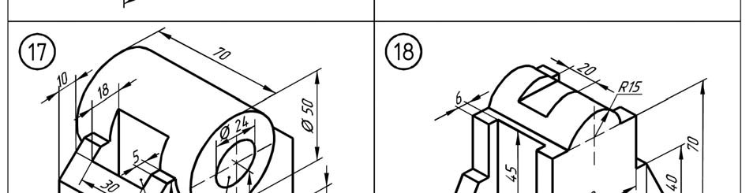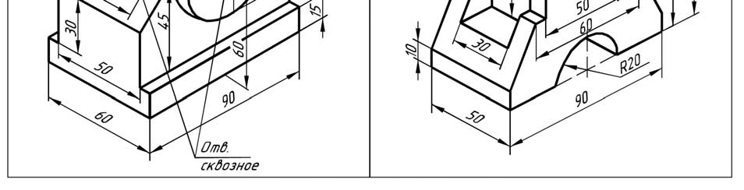

Продолжение

табл

. 6

Исходные

данные

задания

«

**Построение**

**видов**

**и**

**местных**

**разрезов**

»

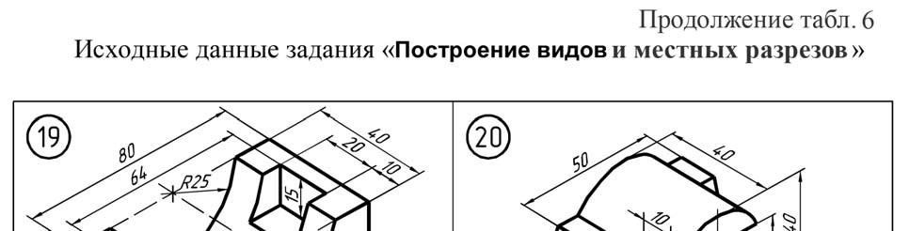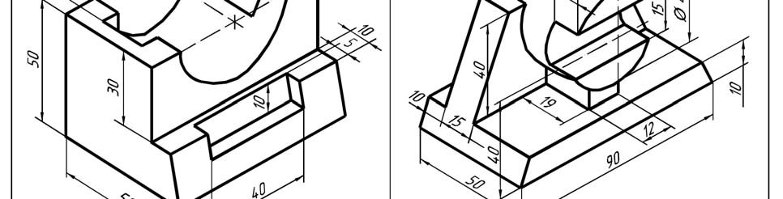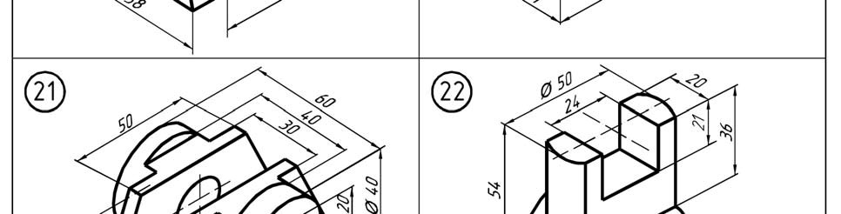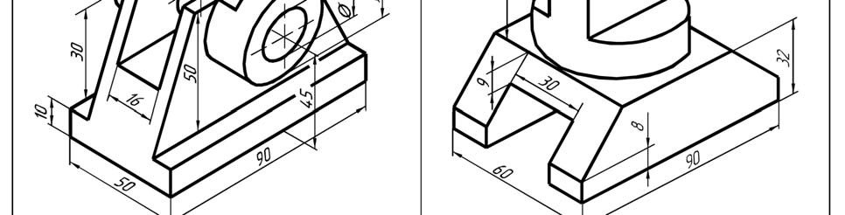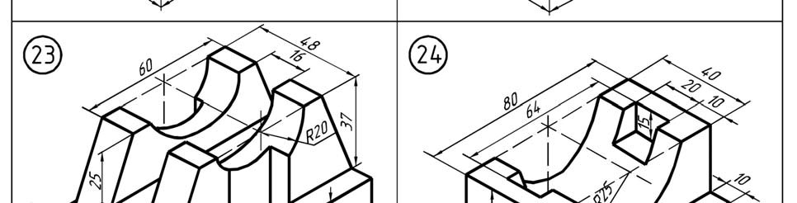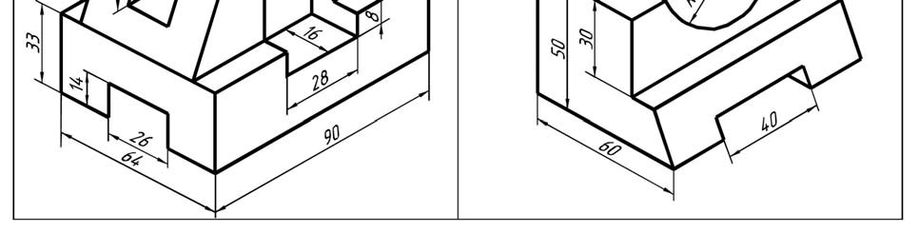

Продолжение

табл

. 6

Исходные

данные

задания

«

**Построение**

**видов**

**и**

**местных**

**разрезов**

»

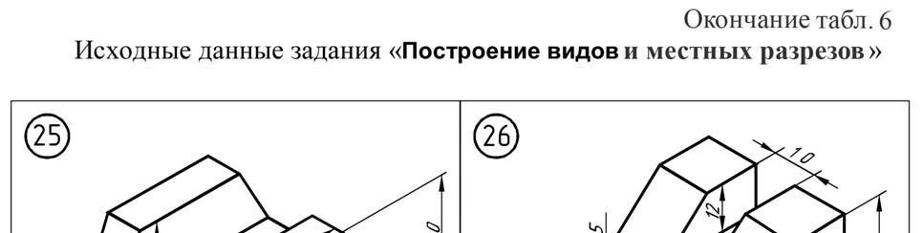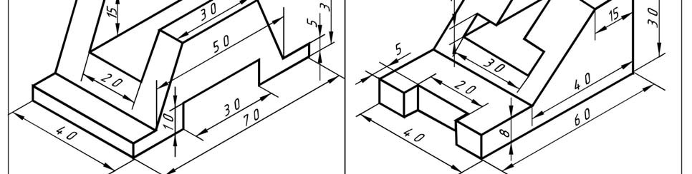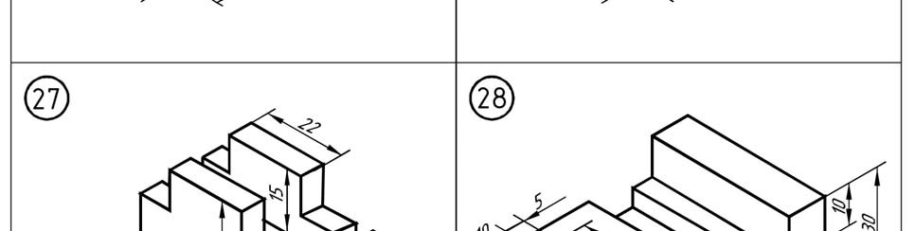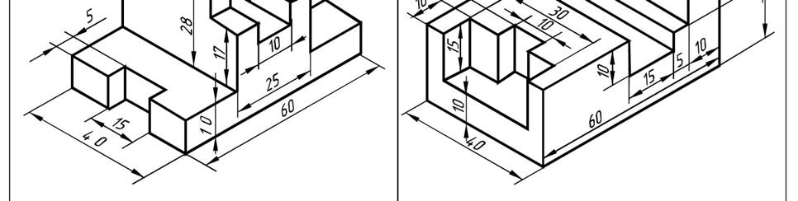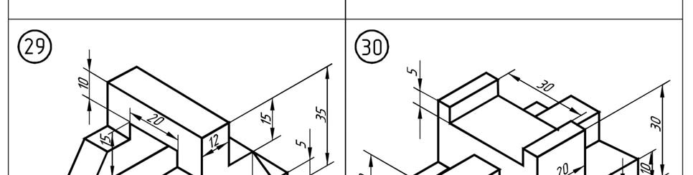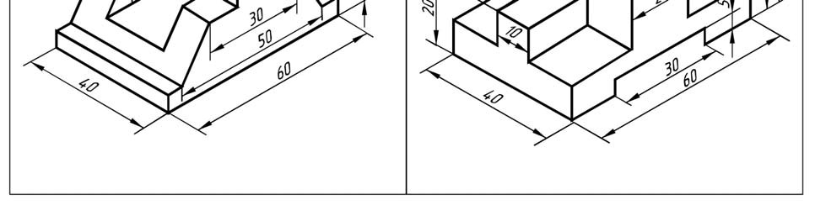

Окончание

табл

. 6

Исходные

данные

задания

«

**Построение**

**видов**

**и**

**местных**

**разрезов**

»

## Тема 8. Разрез сложный ступенчатый

*Цель работы:*

1. Изучение и практическое применение правил изображения предметов с использованием сложных ступенчатых разрезов в соответствии с ГОСТ 2.305– 68 и правил нанесения штриховки по ГОСТ 2.306–68;
2. Приобретение навыков, позволяющих по заданному изображению детали понимать ее форму (наружные и внутренние поверхности), взаимное расположение отдельных элементов изделия и положение его относительно плоскостей проекций;
3. Развитие навыков в простановке размеров детали на видах (наружная поверхность) и на разрезе (внутренняя поверхность) по ГОСТ 2.307–68;
4. Закрепление знаний, полученных на теоретических занятиях по выполнению сложных ступенчатых разрезов и формирование на базе этих знаний умений по применению полученных знаний на практике.

*Содержание:*

1. По заданным видам детали построить третий вид – вид слева;
2. Для изображения внутреннего контура детали выполнить ступенчатый разрез, при этом по выбранному положению секущих плоскостей ступенчатый разрез выполнить на месте одного из видов;
3. Нанести размеры;
4. Заполнить основную надпись в графах: разработал, проверил, название чертежа, шифр чертежа (по указанию преподавателя), масштаб чертежа, группа учащегося.

*Порядок выполнения:*

1. Выбрать формат и его расположение. Заполнить основную надпись;
2. По двум заданным видам наружной поверхности детали (таблица 7) построить ее третий вид;
   1. Вычертить линии внешнего контура детали на изображениях видов;
   2. Нанести осевые линии.
3. На главном виде, для изображения внутреннего строения детали, выполнить сложный ступенчатый разрез (секущие плоскости задать самостоятельно) и нанести на чертеже соответствующие обозначения;
4. В соответствии с ГОСТ 2.306–68 на разрезе нанести штриховку;
5. Нанести выносные, размерные линии и размерные числа в соответствии с ГОСТ 2.307–68 *(см. пример выполнения задания – рисунок 39)*.

*Методические указания:*

Задание следует выполнять в графическом пакете Компас.

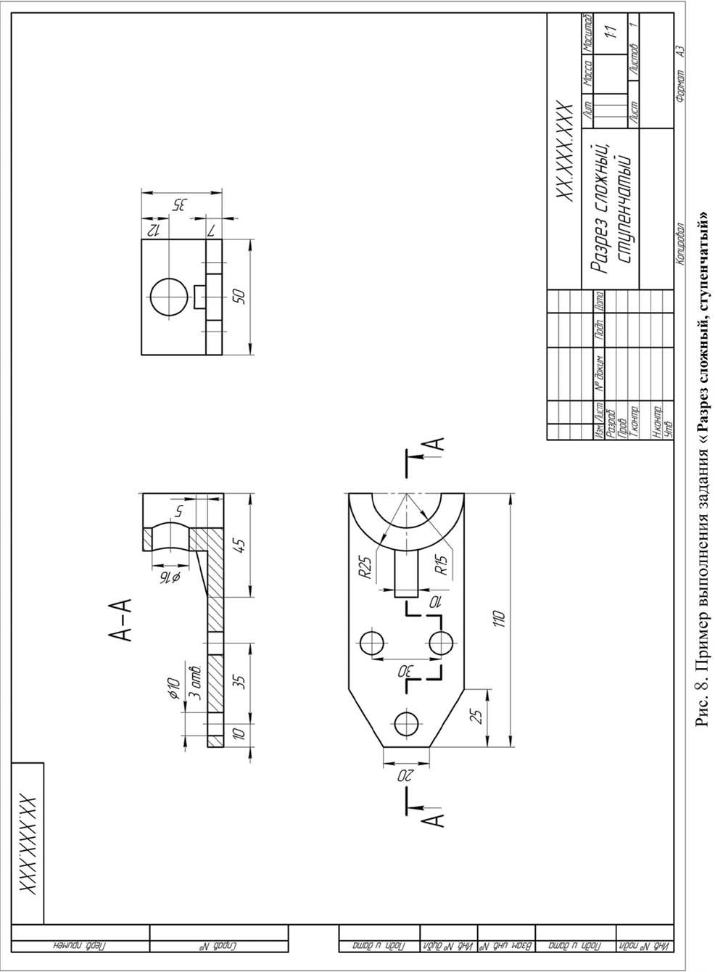

Рис

. 39.

П

р

име

р

выполнения

задания

«

**Раз**

**р**

**ез**

**сложный**

**ст**

**у**

**пенчатый**

»

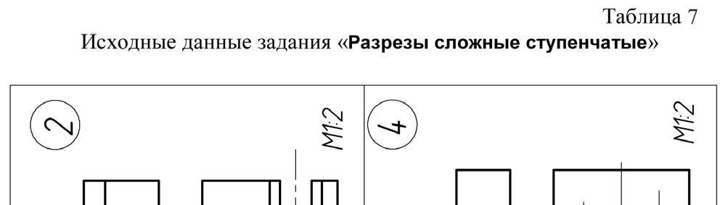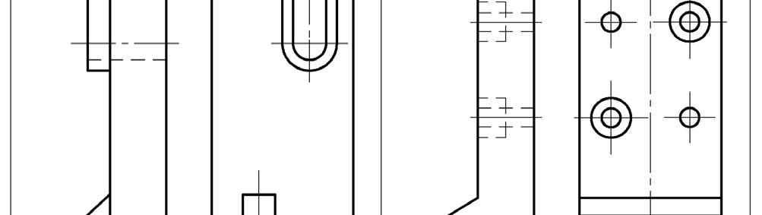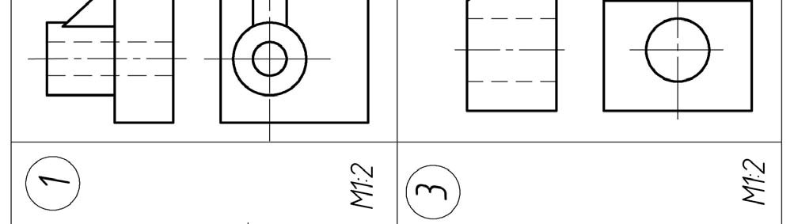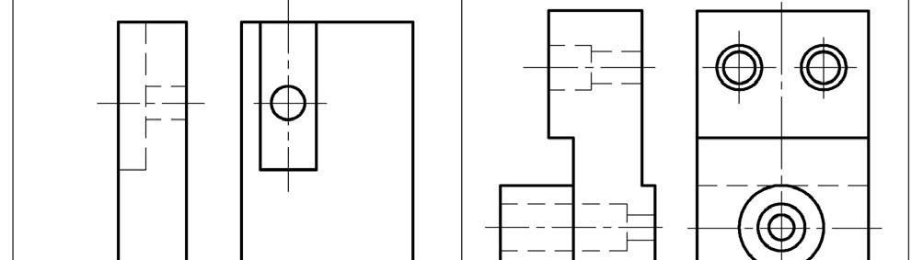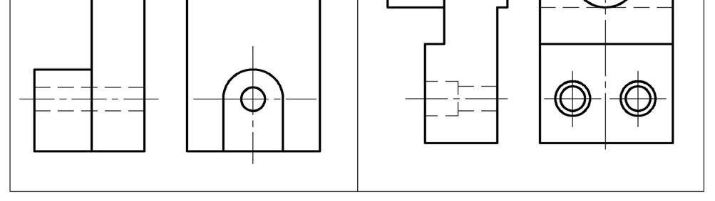

Таблица

7

Исходные

данные

задания

«

**Разрез**

**сложный**

**ступенчатый**

»

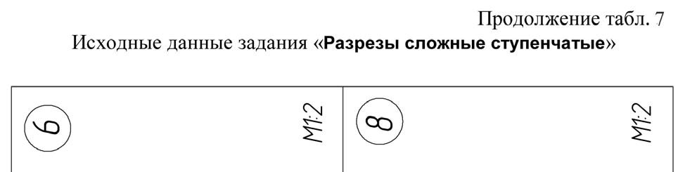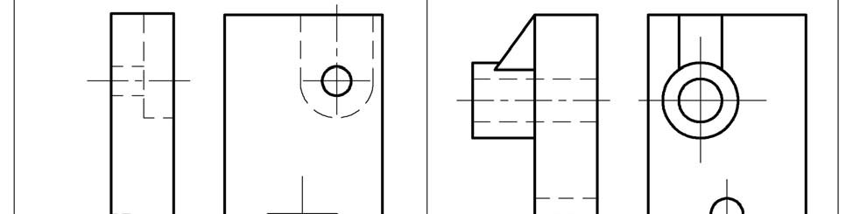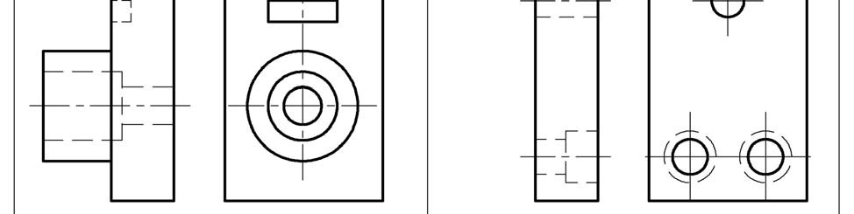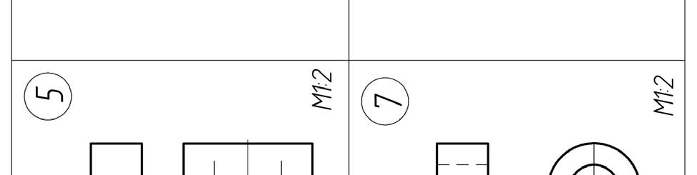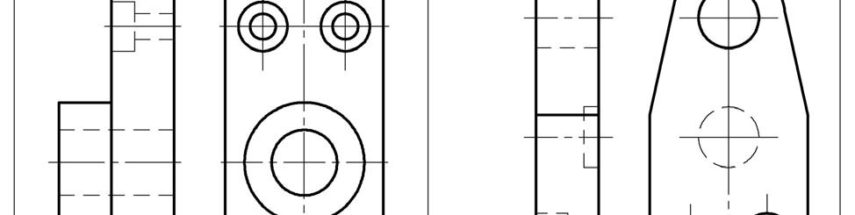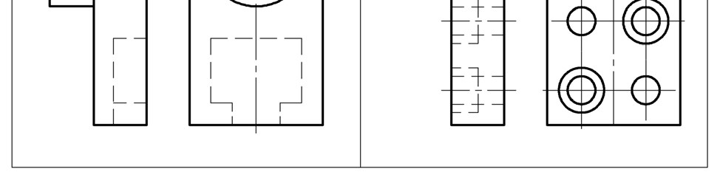

Продолжение

табл

. 7

Исходные

данные

задания

«

**Разрез**

**сложный**

**ступенчатый**

»

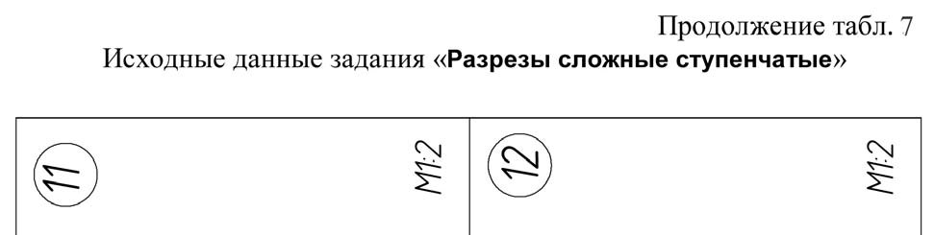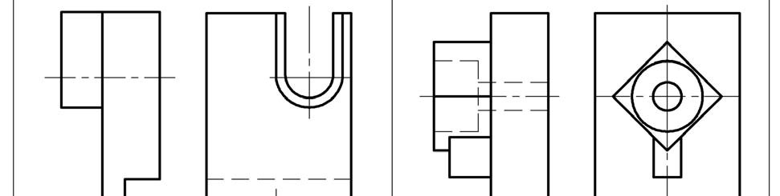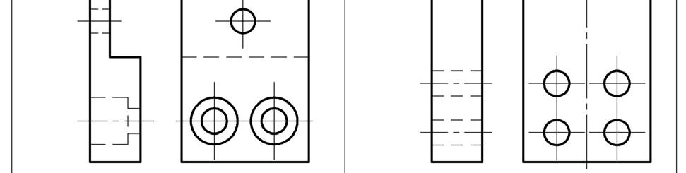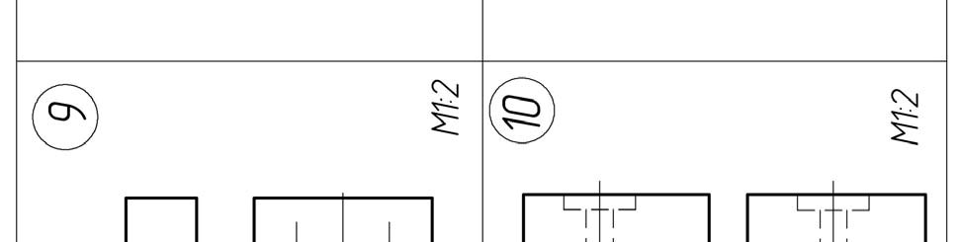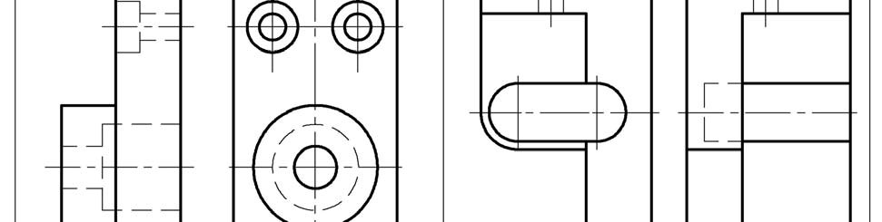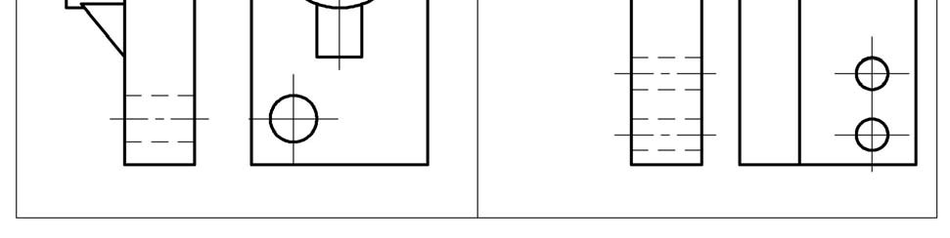

Продолжение

табл

. 7

Исходные

данные

задания

«

**Разрез**

**сложный**

**ступенчатый**

»

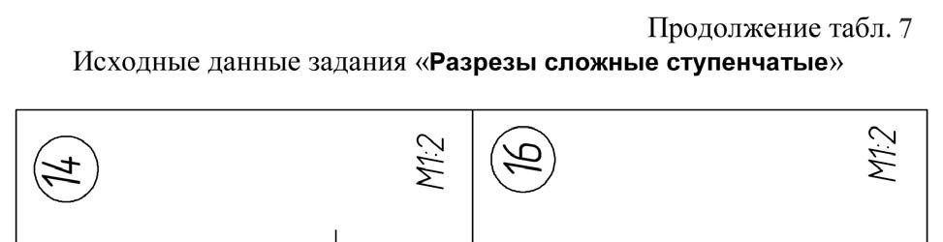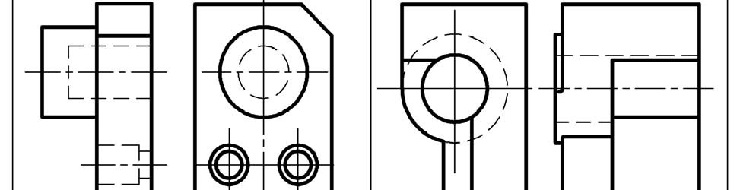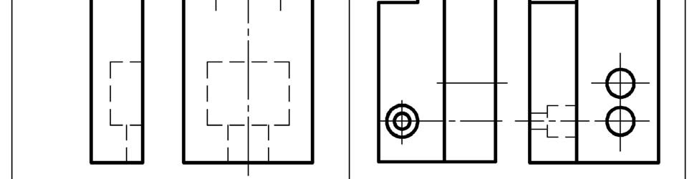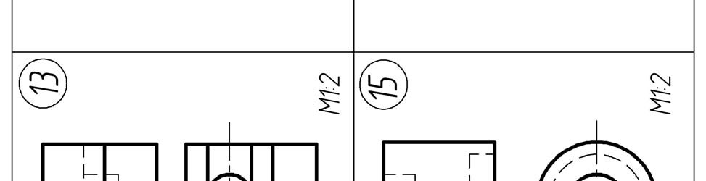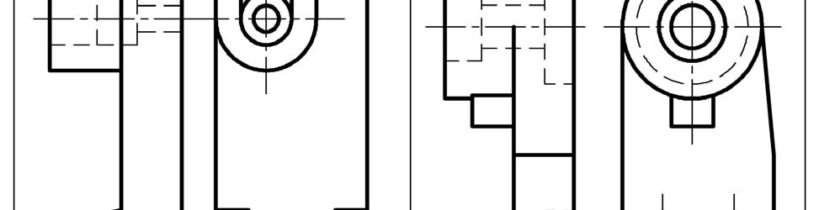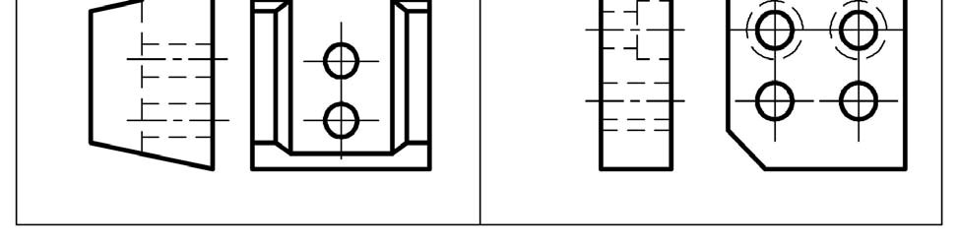

Продолжение

табл

. 7

Исходные

данные

задания

«

**Разрез**

**сложный**

**ступенчатый**

»

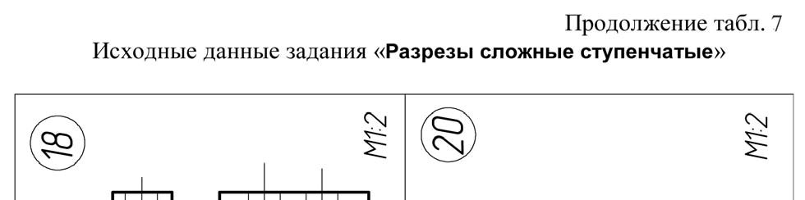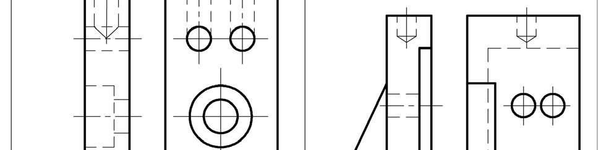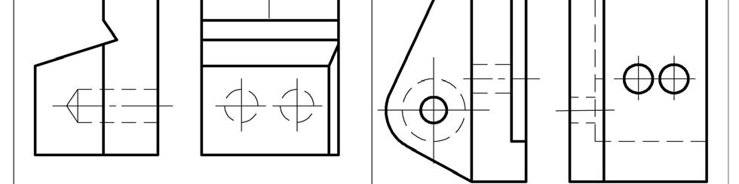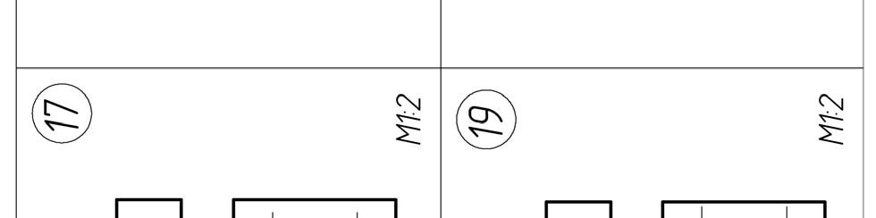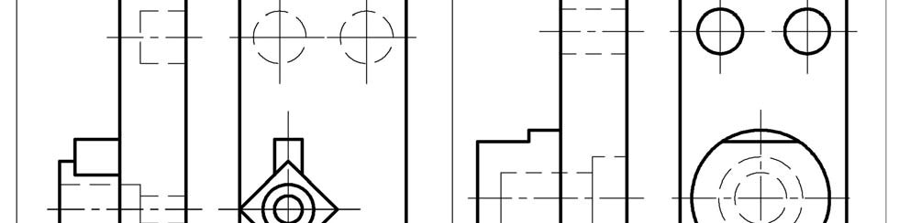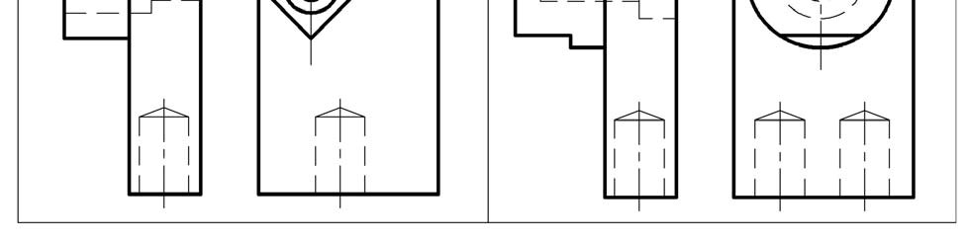

Продолжение

табл

. 7

Исходные

данные

задания

«

**Разрез**

**сложный**

**ступенчатый**

»

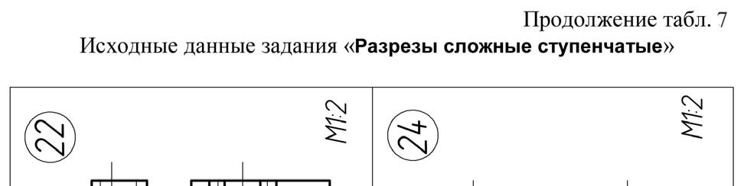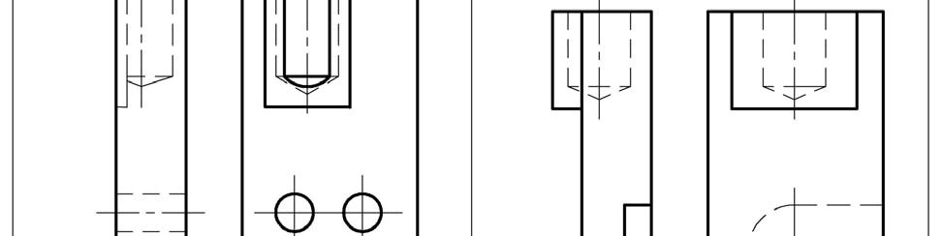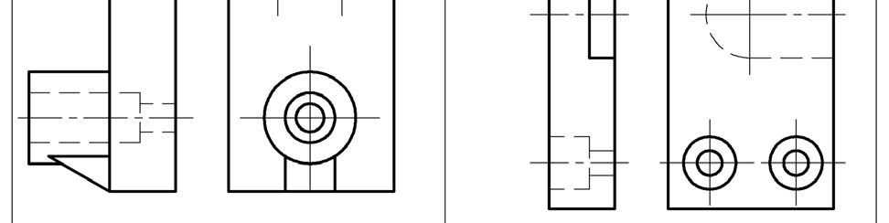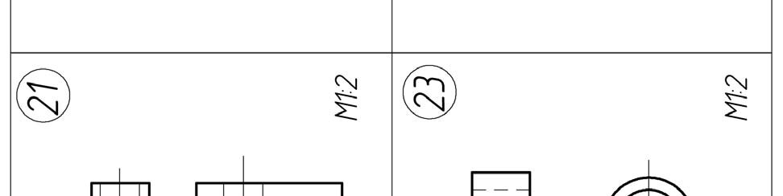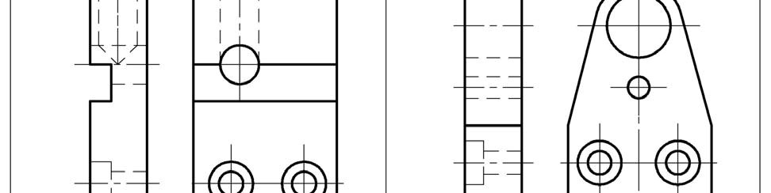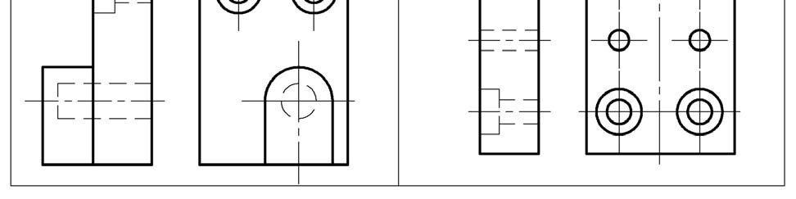

Продолжение

табл

. 7

Исходные

данные

задания

«

**Разрез**

**сложный**

**ступенчатый**

»

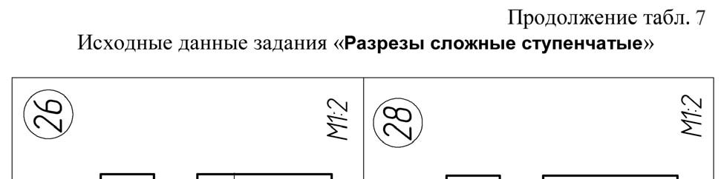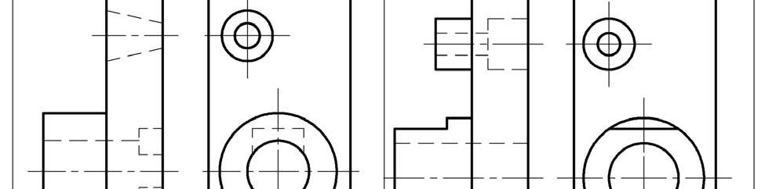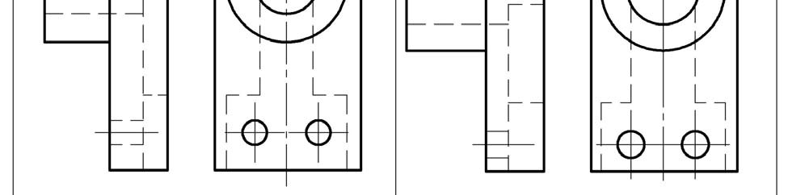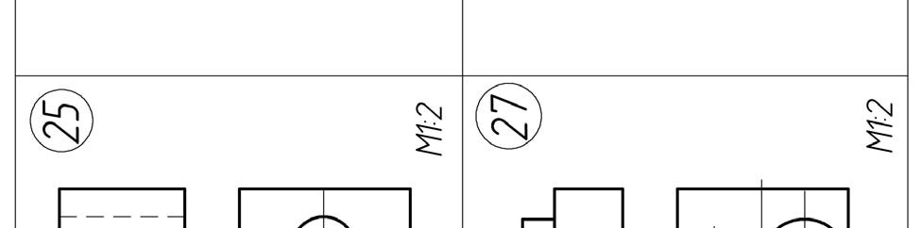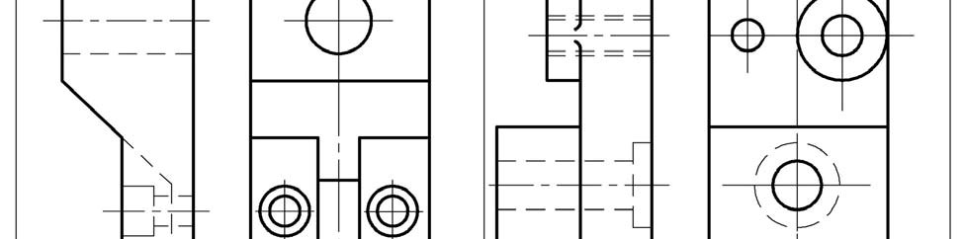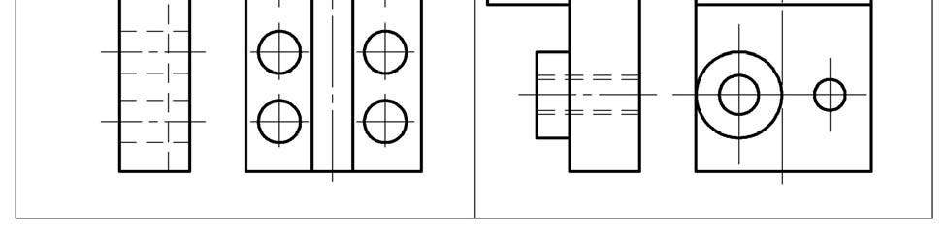

Продолжение

табл

. 7

Исходные

данные

задания

«

**Разрез**

**сложный**

**ступенчатый**

»

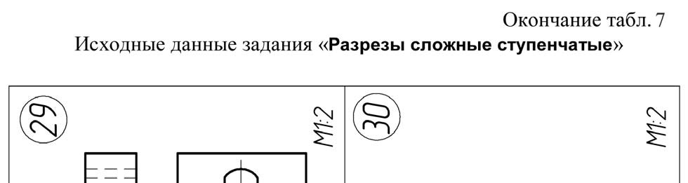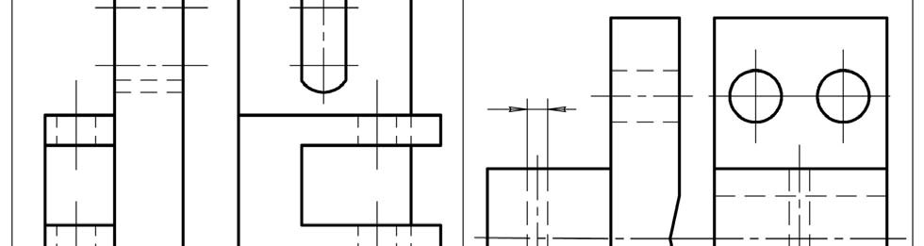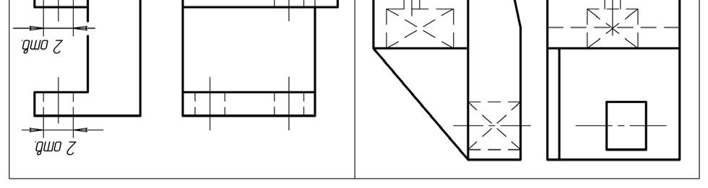

Окончание

табл

. 7

Исходные

данные

задания

«

**Разрез**

**сложный**

**ступенчатый**

»

## Тема 9. Разрез сложный ломаный

*Цель работы:*

1. Изучение и практическое применение правил изображения предметов с использованием сложных ломаных разрезов в соответствии с ГОСТ 2.305–68 и правил нанесения штриховки по ГОСТ 2.306–68;
2. Приобретение навыков, позволяющих по заданному изображению детали понимать ее форму (наружные и внутренние поверхности), взаимное расположение отдельных элементов изделия и положение его относительно плоскостей проекций;
3. Развитие навыков в простановке размеров детали на видах (наружная поверхность) и на разрезе (внутренняя поверхность) по ГОСТ 2.307–68;
4. Закрепление знаний, полученных на теоретических занятиях по выполнению сложных ломаных разрезов и формирование на базе этих знаний умений по применению полученных знаний на практике.

*Содержание:*

1. По заданным видам детали построить третий вид – вид слева;
2. Для изображения внутренней конфигурации детали выполнить ломаный разрез, обозначенный на чертеже секущими плоскостями, на месте одного из видов.
3. Нанести размеры;
4. Заполнить основную надпись в графах: разработал, проверил, название чертежа, шифр чертежа (по указанию преподавателя), масштаб чертежа, группа учащегося.

*Порядок выполнения:*

1. Выбрать формат и его расположение. Заполнить основную надпись;
2. По заданным размерам (таблица 8) вычертить две заданных проекции детали;
   1. Вычертить линии внешнего контура детали на изображениях видов;
   2. Нанести осевые линии.
3. На главном виде, для изображения внутреннего строения детали, выполнить сложный ломаный разрез и нанести на чертеже соответствующие обозначения;
4. В соответствии с ГОСТ 2.306–68 на разрезе нанести штриховку;
5. Нанести выносные, размерные линии и размерные числа в соответствии с ГОСТ 2.307–68 *(см. пример выполнения задания – рисунок 40)*.

*Методические указания:*

Задание следует выполнять в графическом пакете Компас.

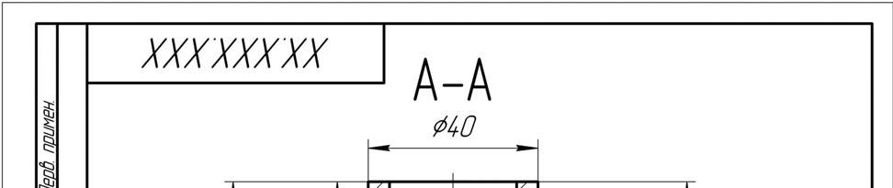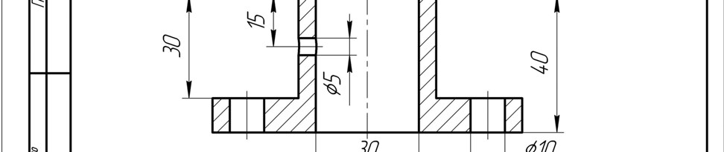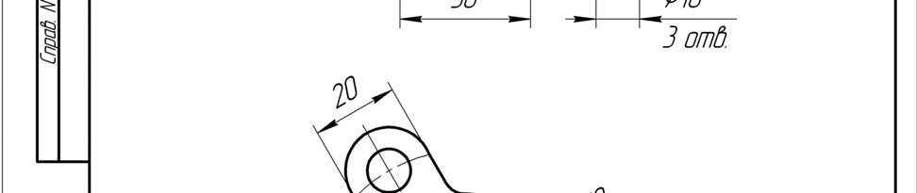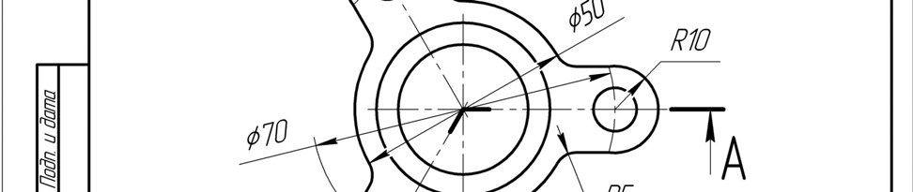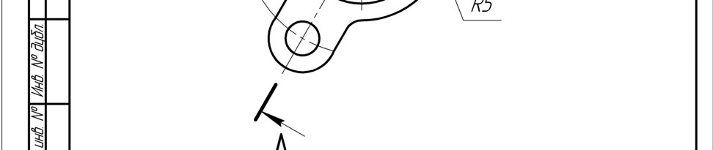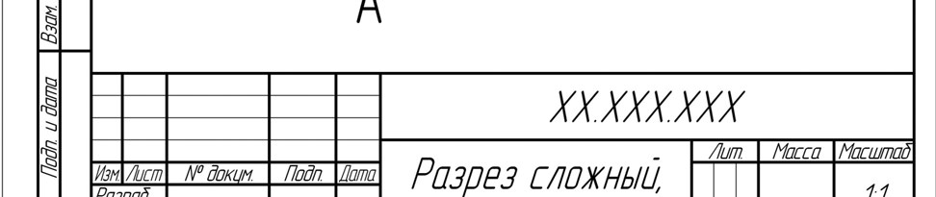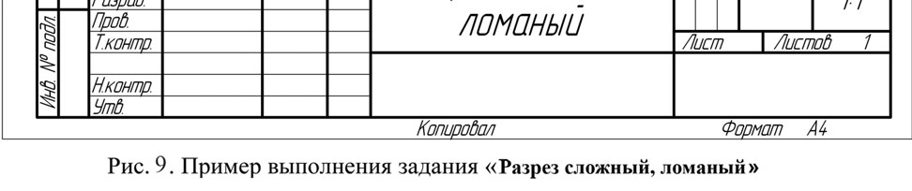

Рис

. 40.

Пример

выполнения

задания

«

**Разрез**

**сложный**

**ломаный**

»

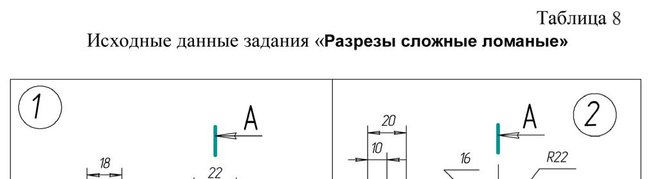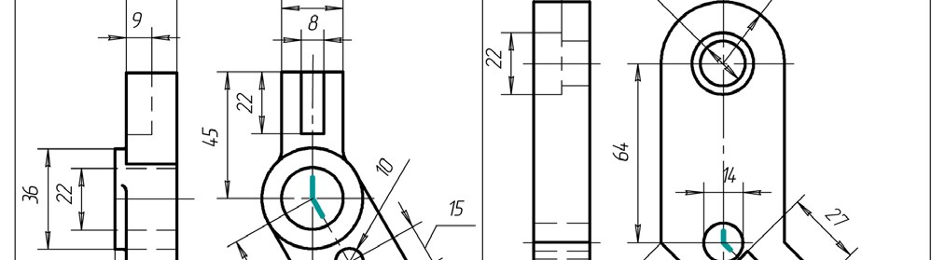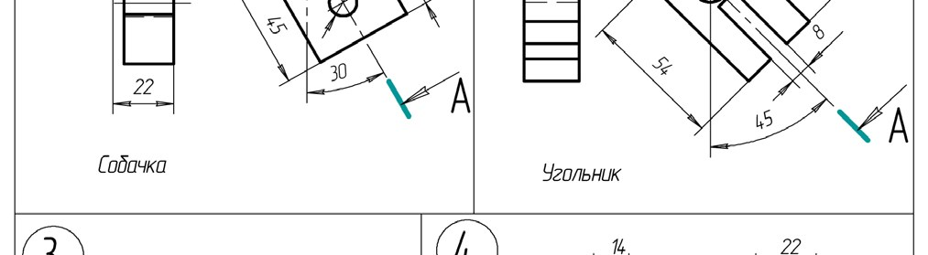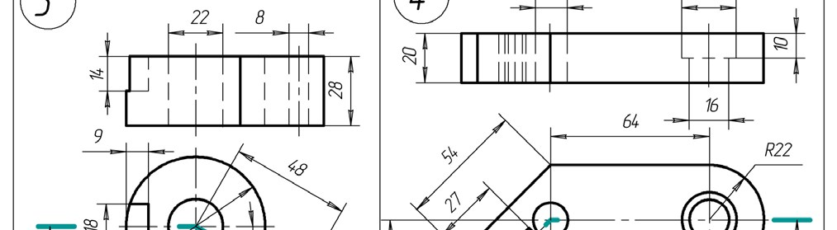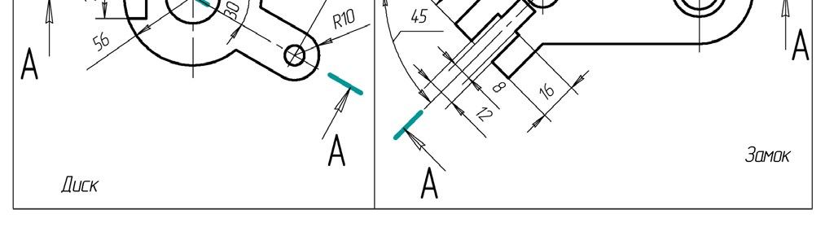

Таблица

8

Исходные

данные

задания

«

**Разрезы**

**сложные**

**ломаные**

»

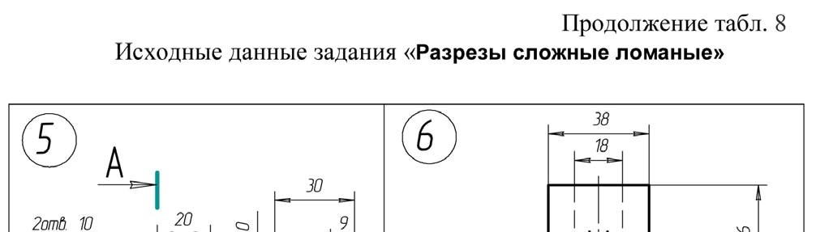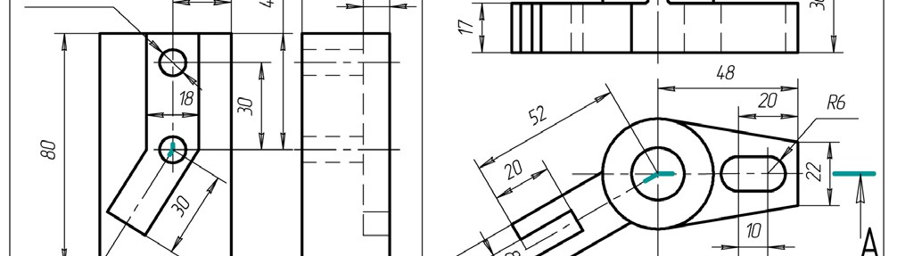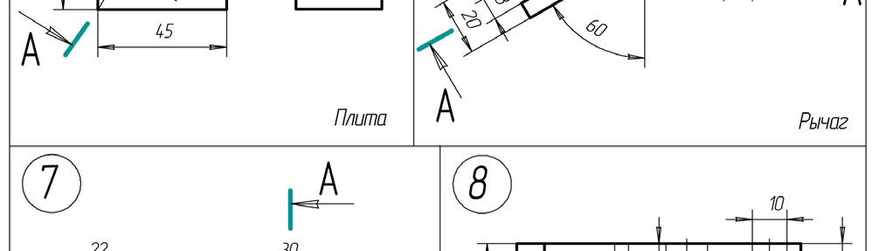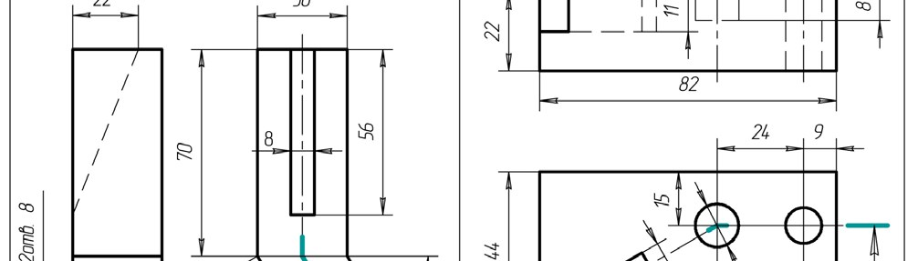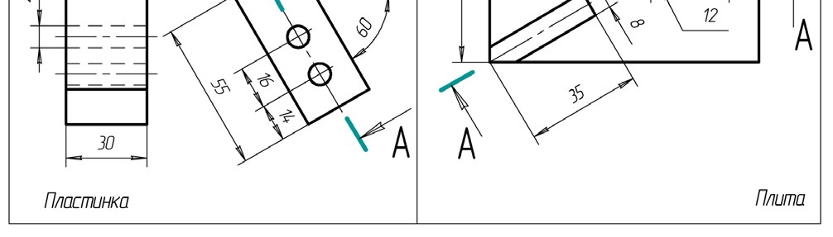

Продолжение

табл

. 8

Исходные

данные

задания

«

**Разрезы**

**сложные**

**ломаные**

»

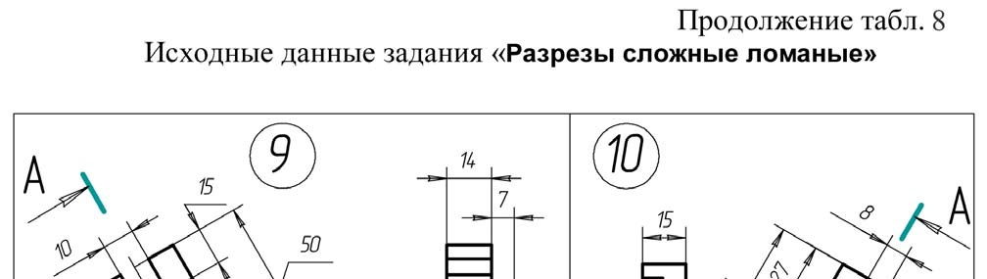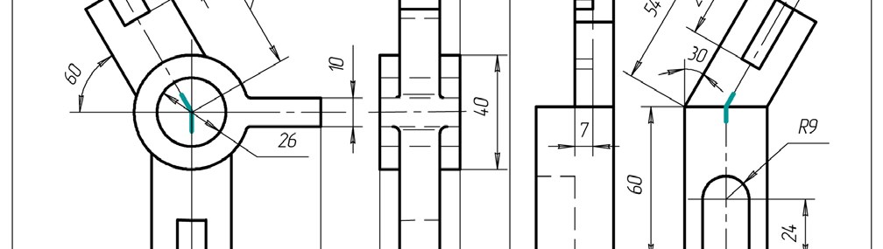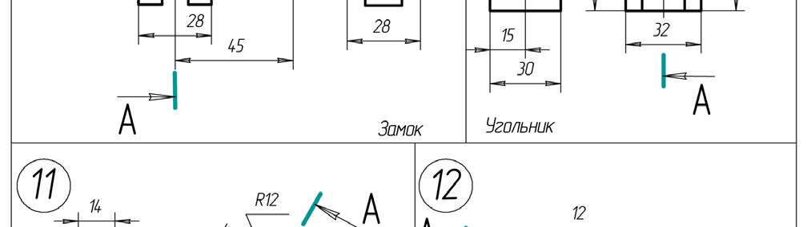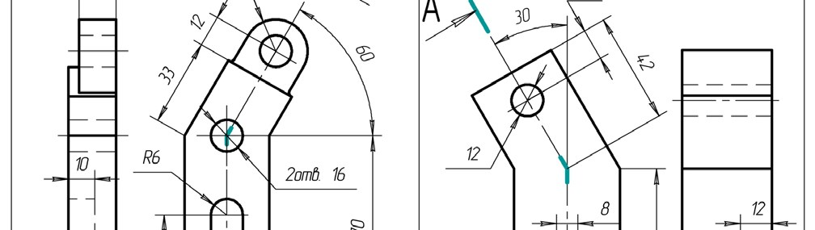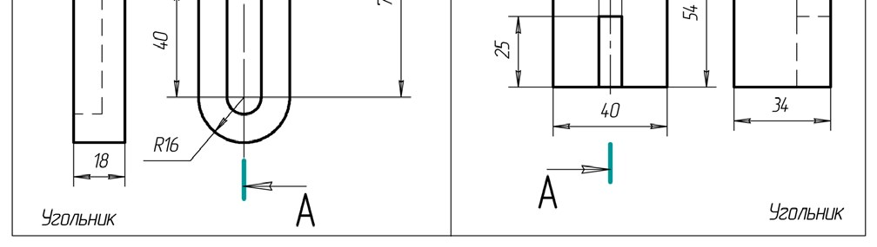

Продолжение

табл

. 8

Исходные

данные

задания

«

**Разрезы**

**сложные**

**ломаные**

»

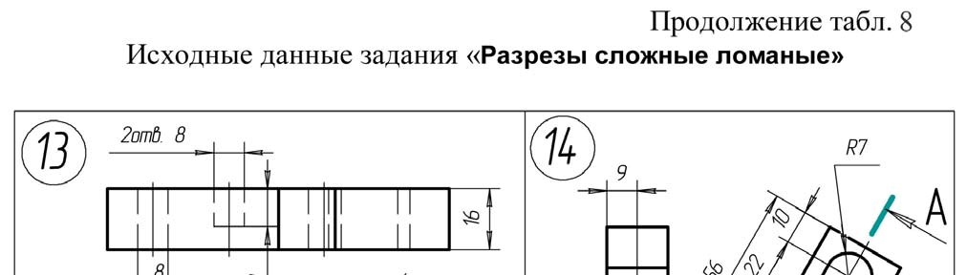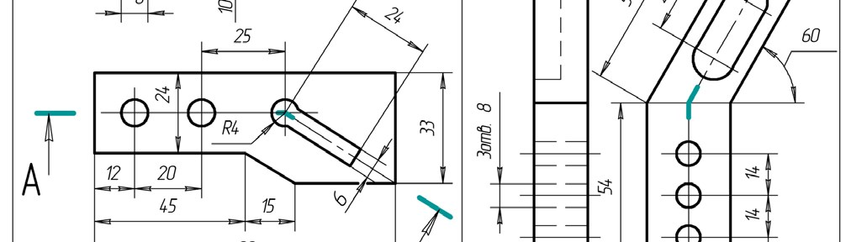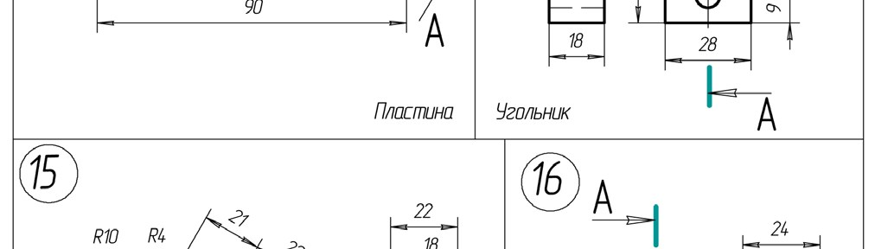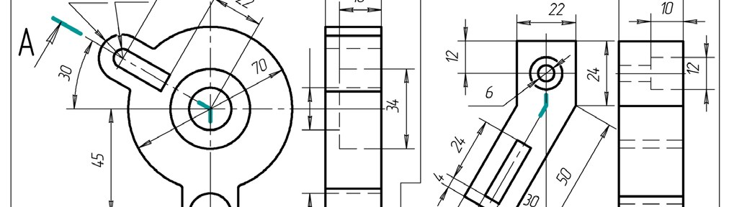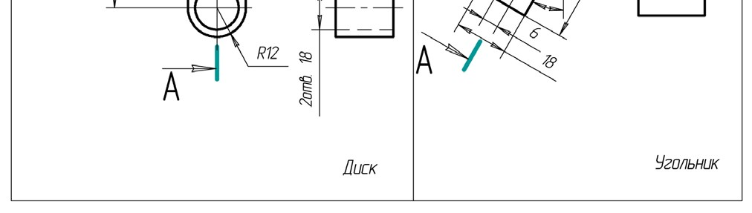

Продолжение

табл

. 8

Исходные

данные

задания

«

**Разрезы**

**сложные**

**ломаные**

»

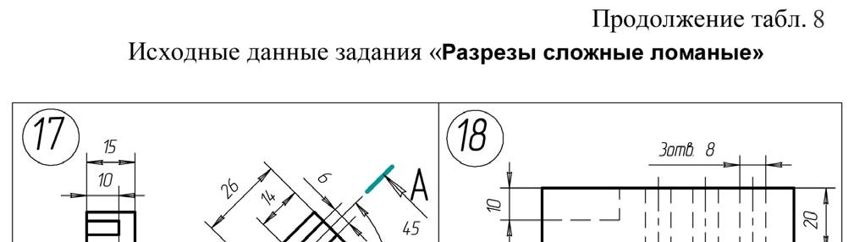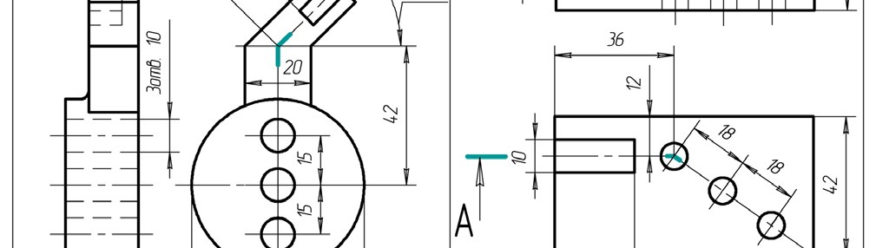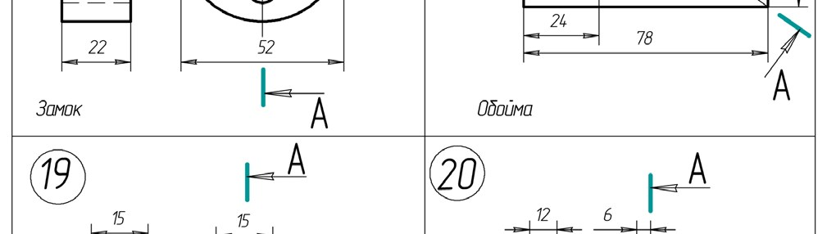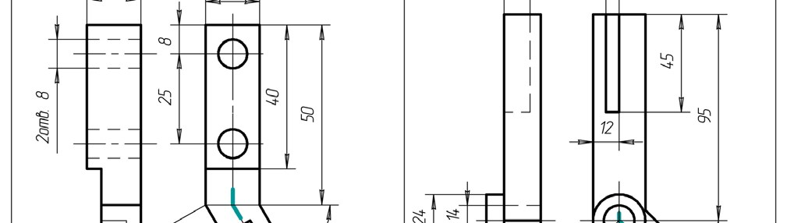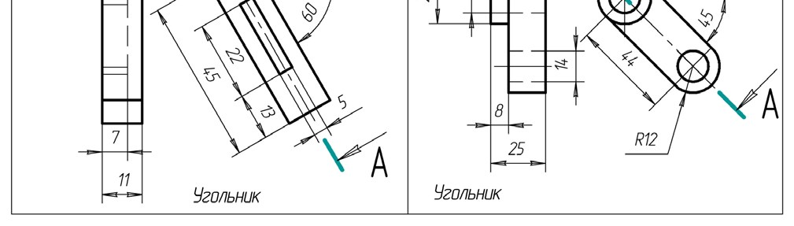

Продолжение

табл

. 8

Исходные

данные

задания

«

**Разрезы**

**сложные**

**ломаные**

»

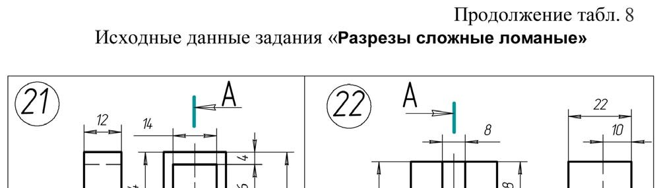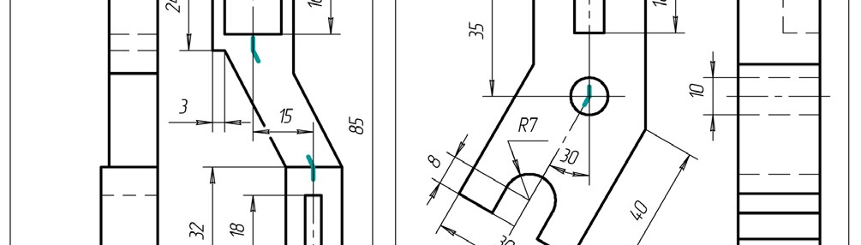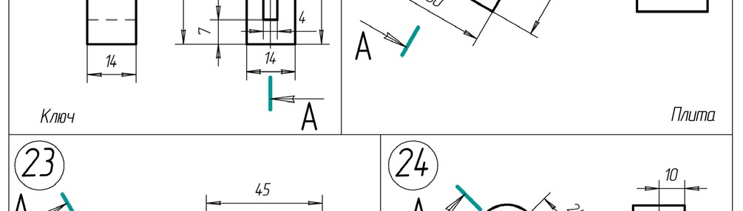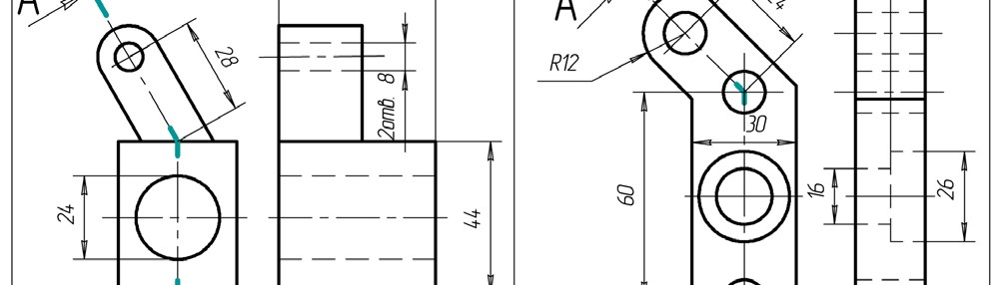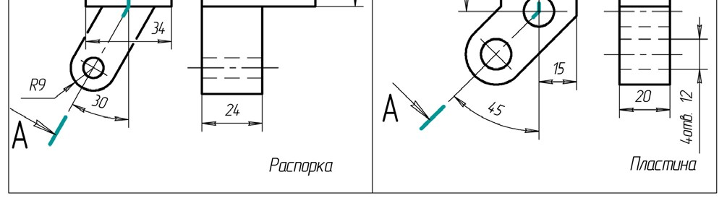

Продолжение

табл

. 8

Исходные

данные

задания

«

**Разрезы**

**сложные**

**ломаные**

»

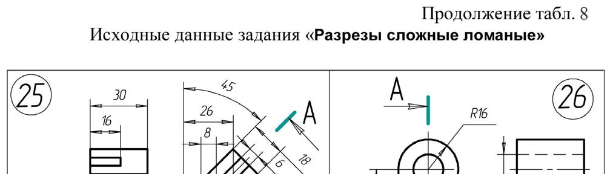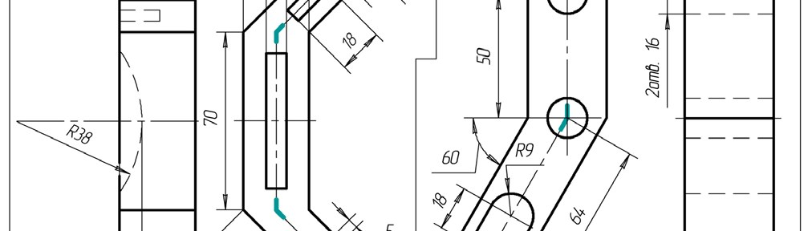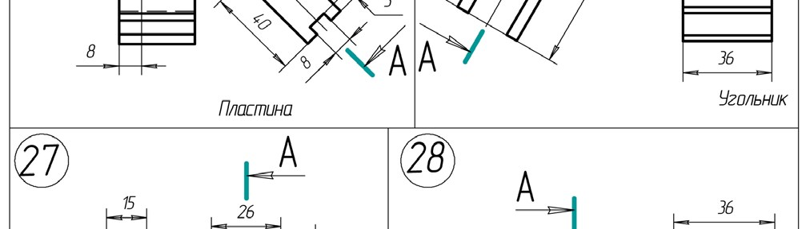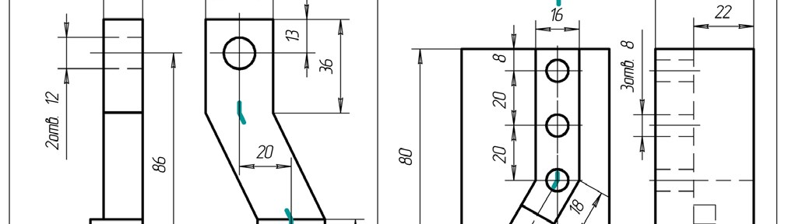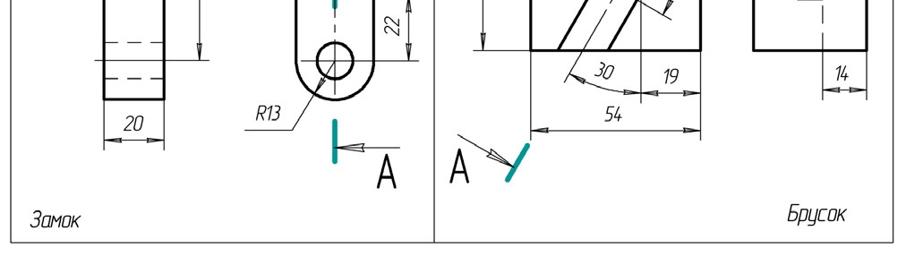

Продолжение

табл

. 8

Исходные

данные

задания

«

**Разрезы**

**сложные**

**ломаные**

»

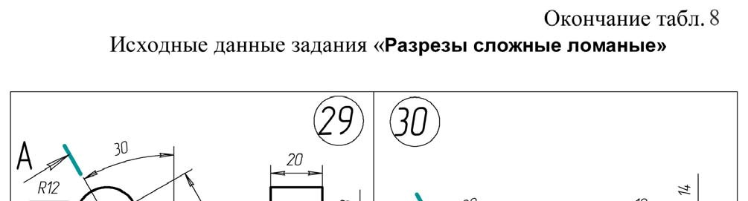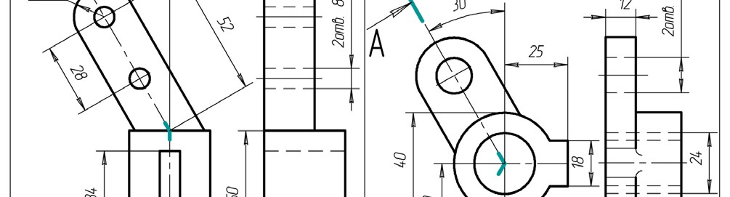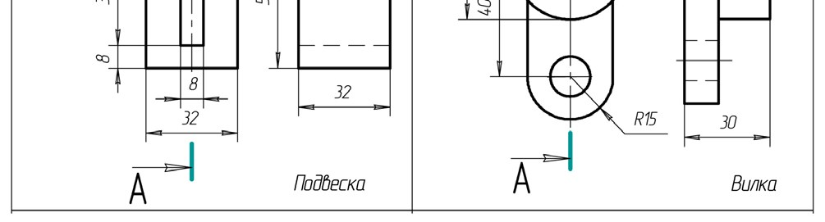

Окончание

табл

. 8

Исходные

данные

задания

«

**Разрезы**

**сложные**

**ломаные**

»

## Тема 10. Сечения

*Цель работы:*

1. Изучение и практическое применение правил изображения предметов с использованием сечений в соответствии с ГОСТ 2.305–68 и правил нанесения штриховки по ГОСТ 2.306–68;
2. Приобретение навыков, позволяющих по заданному изображению детали понимать ее форму (наружные и внутренние поверхности), взаимное расположение отдельных элементов изделия и положение его относительно плоскостей проекций;
3. Развитие навыков в простановке размеров детали на видах (наружная поверхность) и на разрезе (внутренняя поверхность) по ГОСТ 2.307–68;
4. Закрепление знаний, полученных на теоретических занятиях по выполнению сечений и формирование на базе этих знаний умений по применению полученных знаний на практике.

*Содержание:*

1. По заданной аксонометрической проекции построить главный вид изделия;
2. Для выявления внутреннего контура детали выполнить указанные на аксонометрическом изображении сечения;
3. Нанести размеры;
4. Заполнить основную надпись в графах: разработал, проверил, название чертежа, шифр чертежа (по указанию преподавателя), масштаб чертежа, группа учащегося.

*Порядок выполнения:*

1. Выбрать формат и его расположение. Заполнить основную надпись;
2. По заданным размерам (таблица 9) вычертить главный вид детали и наметить положение секущих плоскостей;
   1. Вычертить линии внешнего контура детали на изображениях видов;
   2. Нанести осевые линии.
3. Для выявления внутреннего строения детали выполнить указанные на аксонометрическом изображении сечения с учетом следующих требований: сечение плоскостью А расположить на продолжении следа секущей плоскости, сечение плоскостью Б расположить на свободном месте чертежа, а сечение плоскостью В - в проекционной связи с главным видом;
4. В соответствии с ГОСТ 2.306–68 на сечениях нанести штриховку;
5. Нанести выносные, размерные линии и размерные числа в соответствии с ГОСТ 2.307–68 *(см. пример выполнения задания – рисунок 41)*.

*Методические указания:*

Задание следует выполнять в графическом пакете Компас.

Рис

. 41.

П

р

име

р

выполнения

задания

«

**Се**

**-**

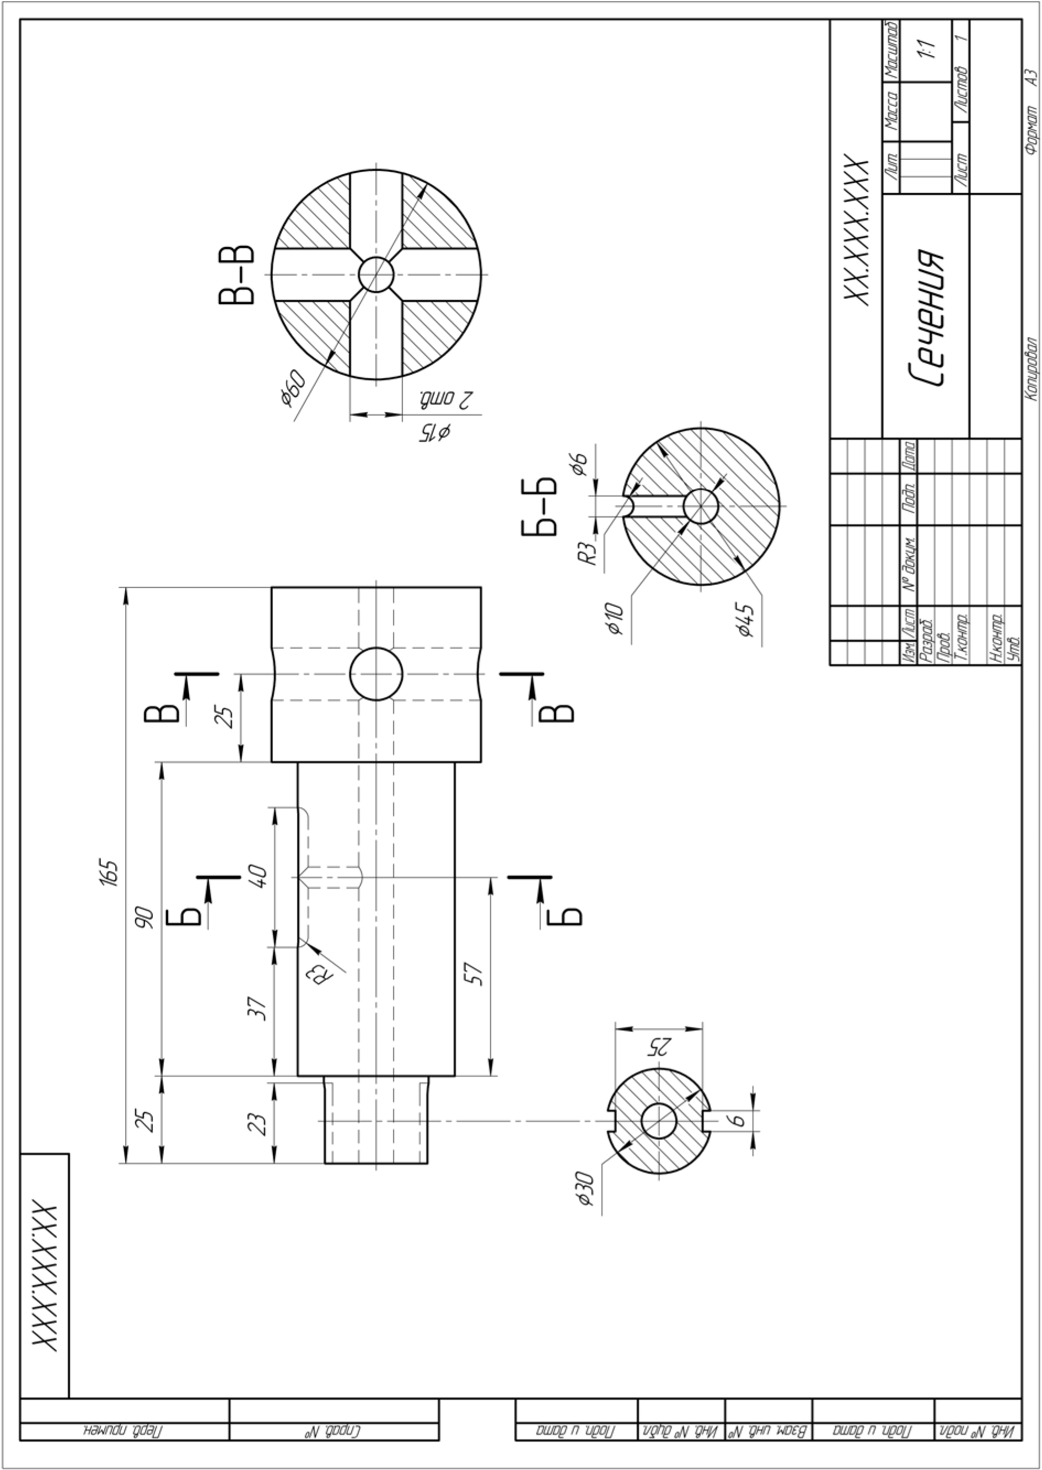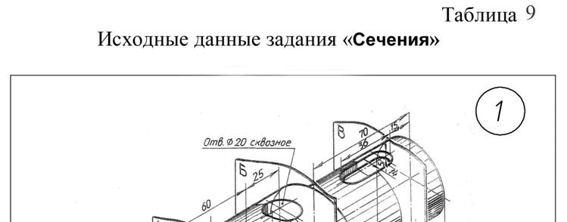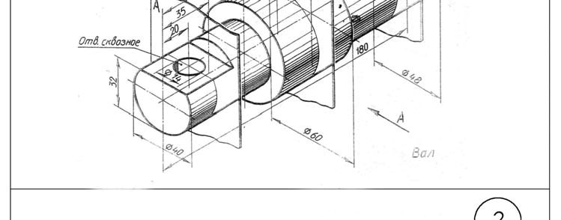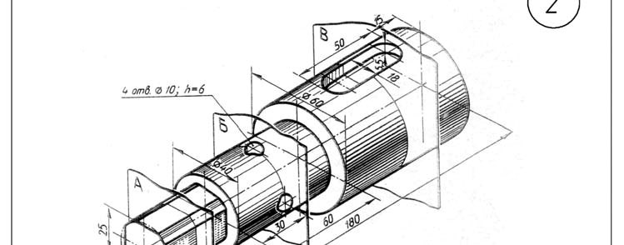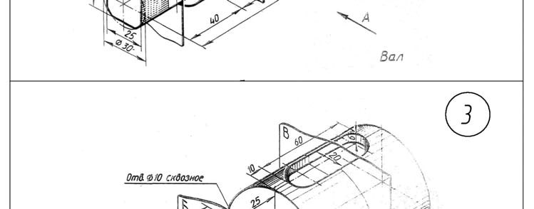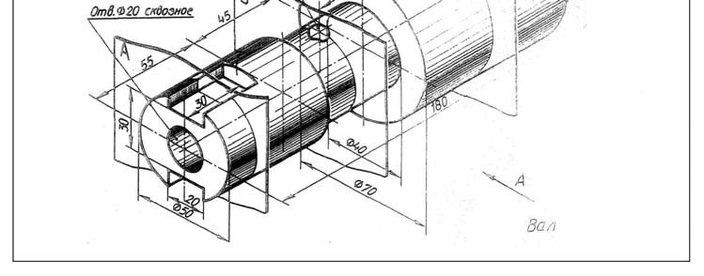

Таблица

. 9

Исходные

данные

задания

«

**Сечения**

»

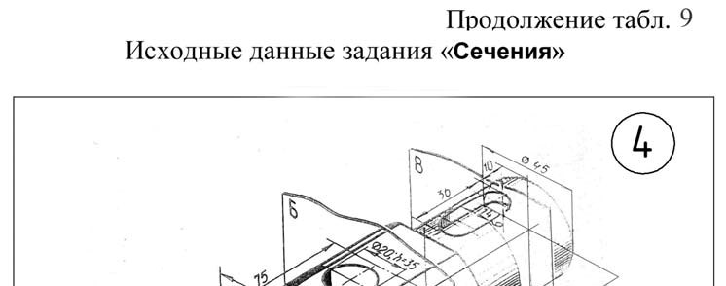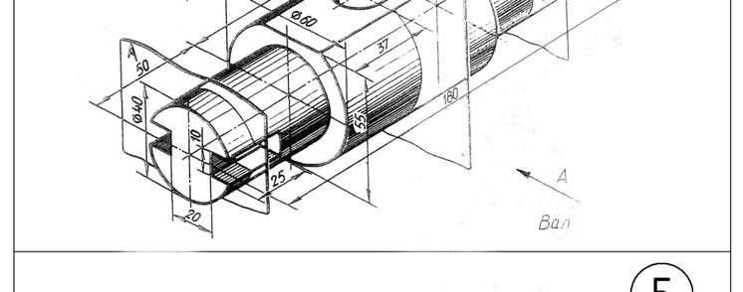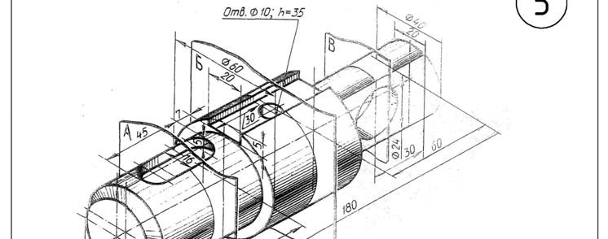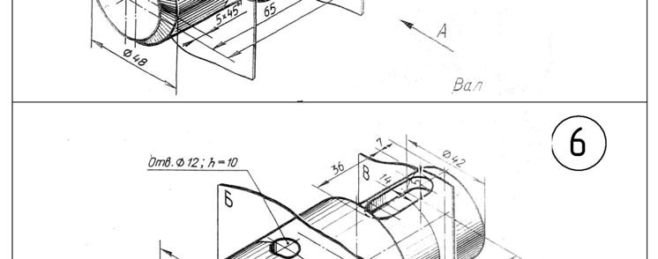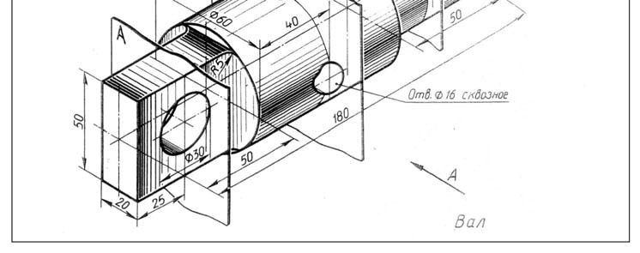

Продолжение

табл

. 9

Исходные

данные

задания

«

**Сечения**

»

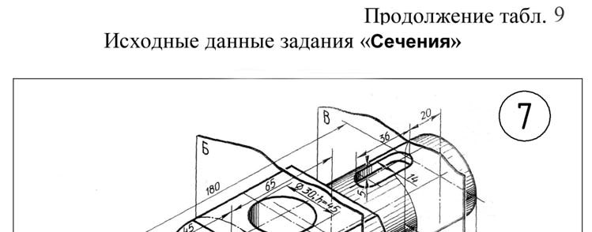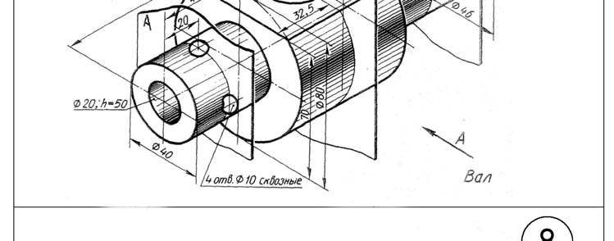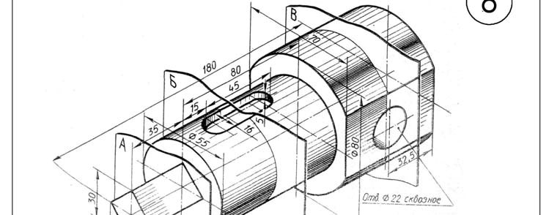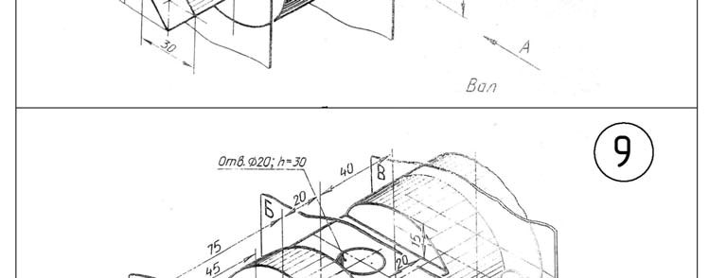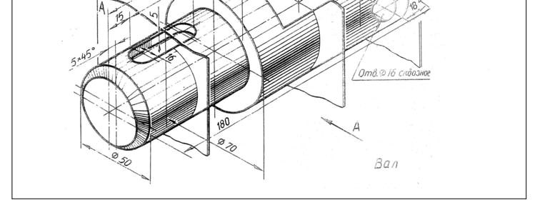

Продолжение

табл

. 9

Исходные

данные

задания

«

**Сечения**

»

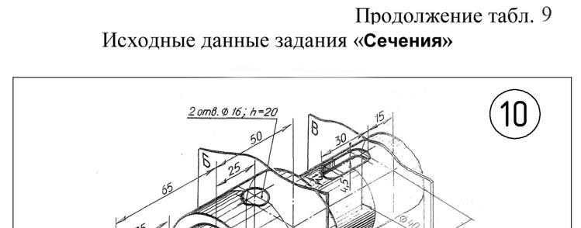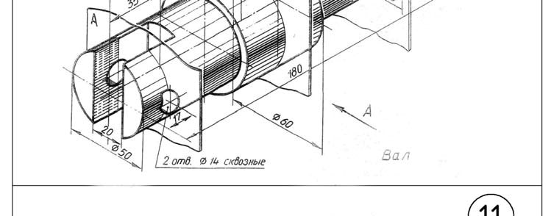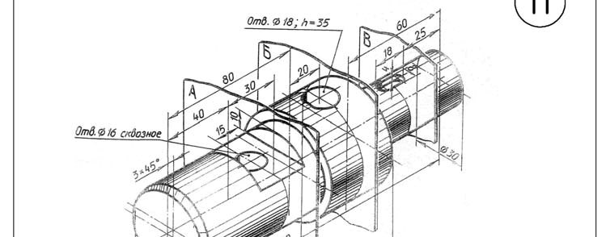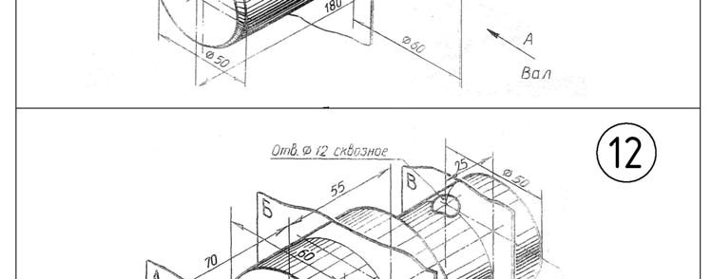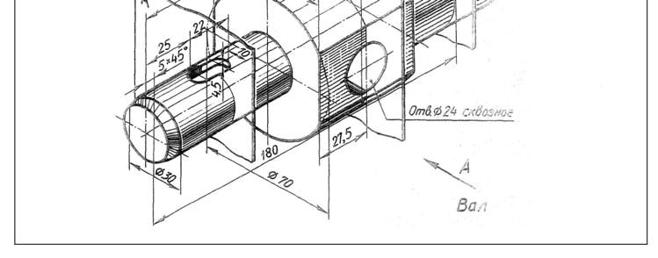

Продолжение

табл

. 9

Исходные

данные

задания

«

**Сечения**

»

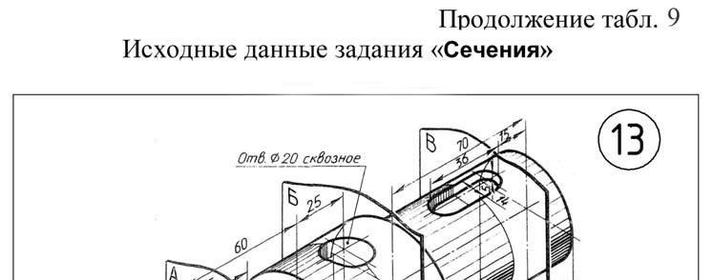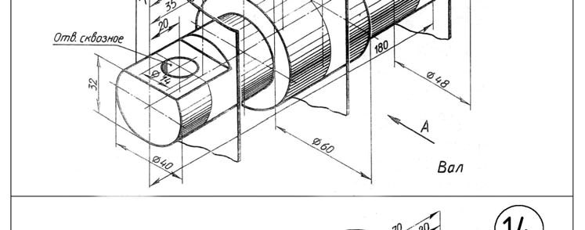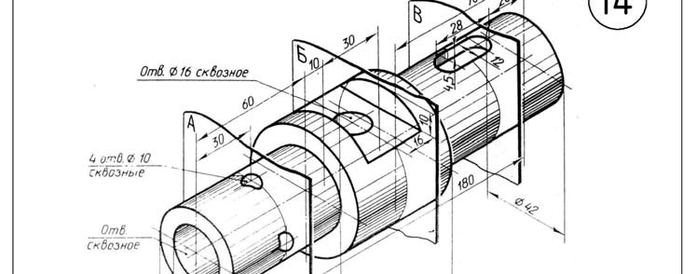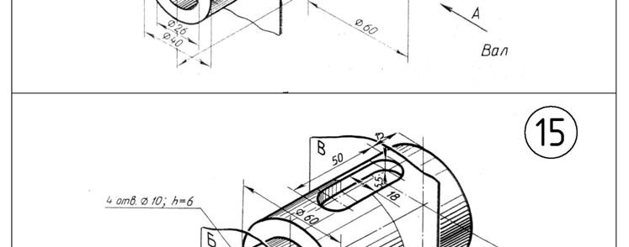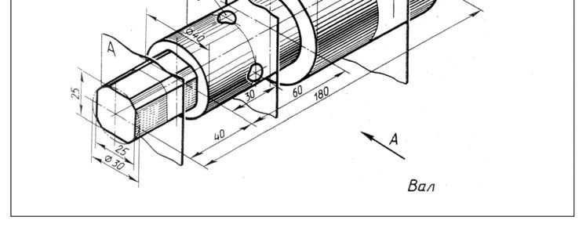

Продолжение

табл

. 9

Исходные

данные

задания

«

**Сечения**

»

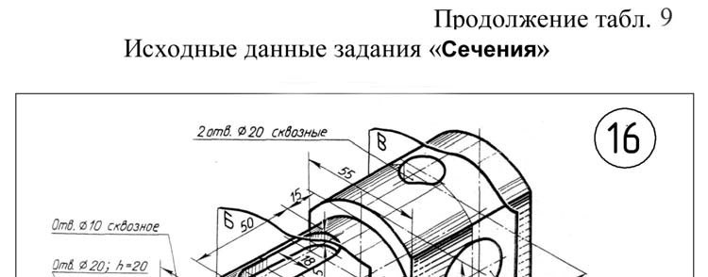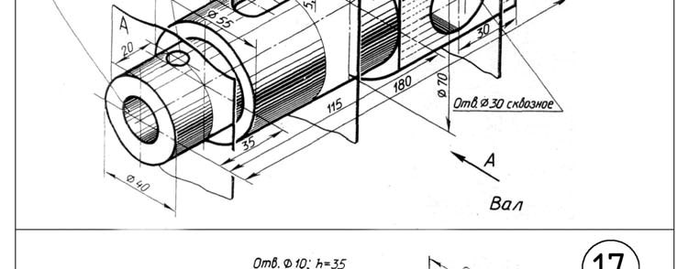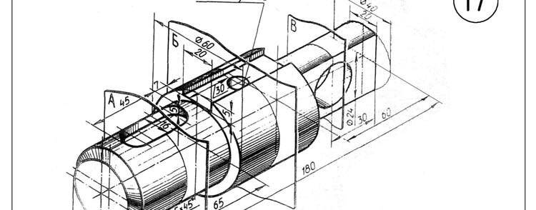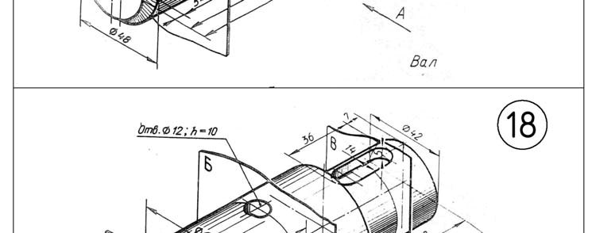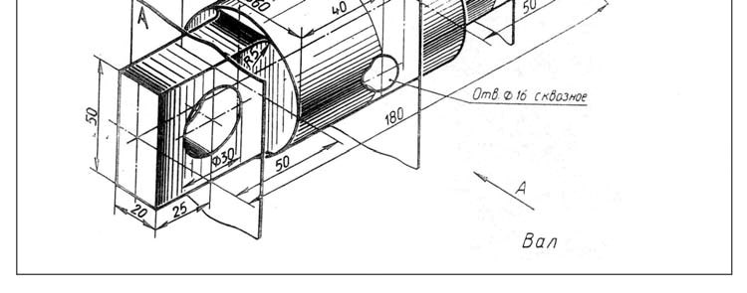

Продолжение

табл

. 9

Исходные

данные

задания

«

**Сечения**

»

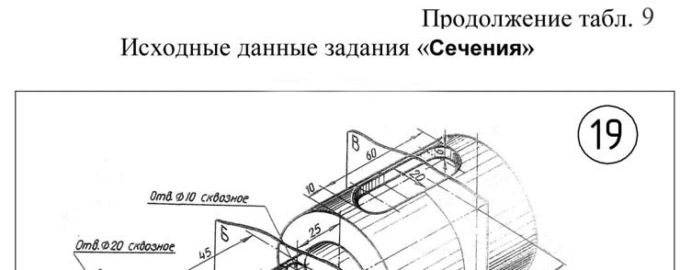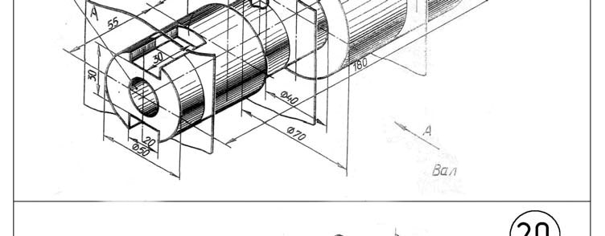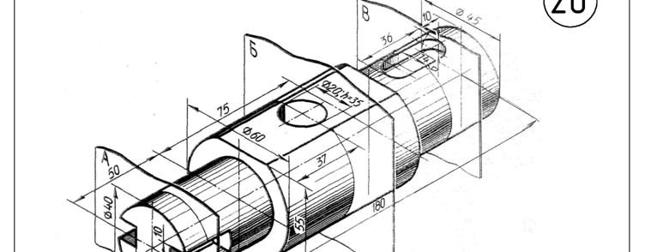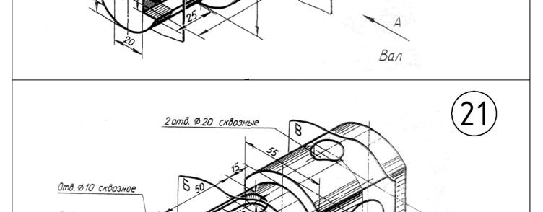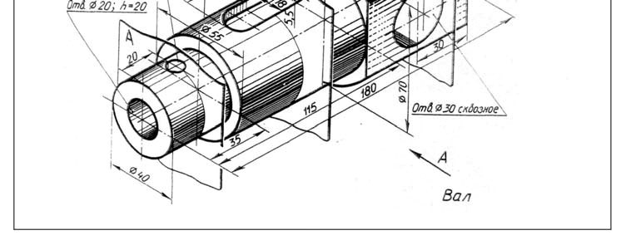

Продолжение

табл

. 9

Исходные

данные

задания

«

**Сечения**

»

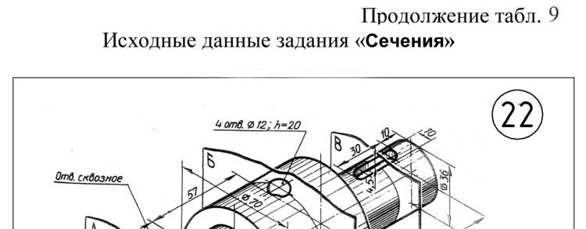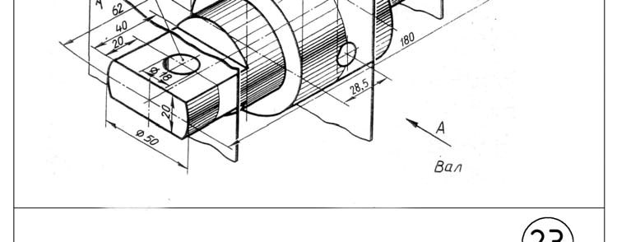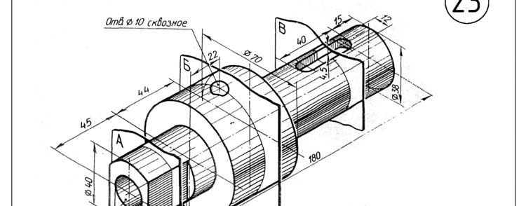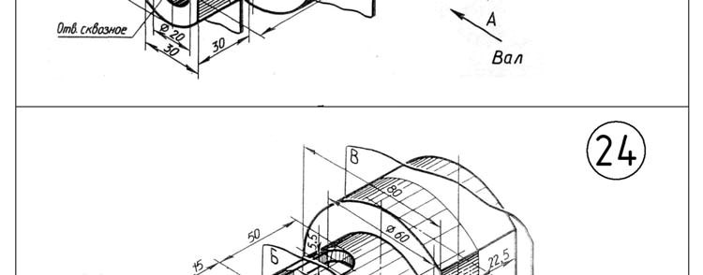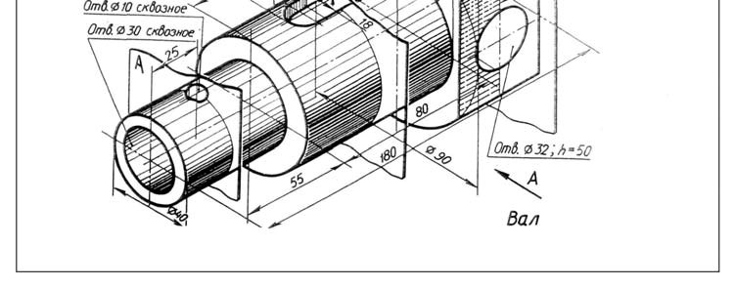

Продолжение

табл

. 9

Исходные

данные

задания

«

**Сечения**

»

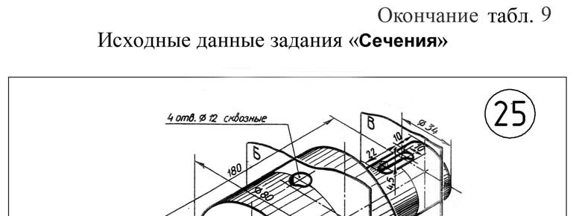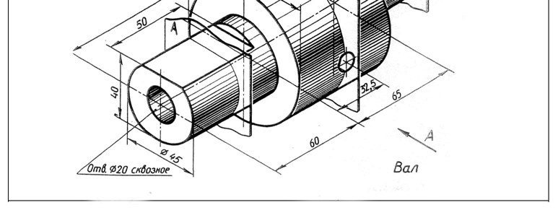

Окончание

табл

. 9

Исходные

данные

задания

«

**Сечения**

»

**РГЗ №5** – **ОФОРМЛЕНИЕ РАБОЧЕГО ЧЕРТЕЖА**

## Тема 11. Оформление рабочего чертежа вала

*Цель работы:*

1. Изучение и практическое применение знаний по оформлению рабочего чертежа детали в соответствии с ГОСТ’ами касающимися правильного оформления и указания всех элементов рабочего чертежа;
2. Приобретение навыков, позволяющих по заданному изображению детали в составе какого-либо изделия, судить о ее роли в работе данного изделия, характере соединений с другими деталями, уметь обосновывать необходимость или наличие тех или иных конструктивных элементов детали, или особенности ее геометрической формы, представлять технологию изготовления и последовательность технологических операций предшествующих созданию данной детали;
3. Развитие навыков в простановке размеров детали с учетом технологии изготовления, указания обработки поверхности и точности обработки поверхностей детали с учетом особенностей ее использования в изделии;
4. Закрепление знаний, полученных на теоретических занятиях по таким элементам рабочего чертежа детали, как: выбор формата, заполнение основной надписи, указание на чертеже разного рода таблиц, текстовых материалов, технических требований.

*Содержание:*

1. По чертежу общего вида изделия определить форму заданной преподавателем детали и вычертить ее в необходимом количестве видов;
2. Нанести размеры;
3. Нанести предельные отклонения размеров, обозначения баз, допусков формы и расположения, указать шероховатости поверхностей;
4. Добавить необходимую текстовую информацию;
5. Заполнить основную надпись.

*Порядок выполнения:*

1. Выбрать формат и его расположение;
2. По чертежу с заданием определить форму заданной детали и вычертить ее в необходимом количестве видов;
   1. Вычертить линии внешнего контура детали на изображениях видов;
   2. При необходимости, вычертить дополнительные виды, выносные элементы;
   3. Нанести осевые линии;
   4. Выполнить необходимые разрезы на чертеже: простые, сложные, местные;
   5. Выполнить, при необходимости, сечения;
   6. В соответствии с ГОСТ 2.306–68 на сечениях и разрезах нанести штриховку;
3. Нанести выносные, размерные линии и размерные числа в соответствии с ГОСТ 2.307–68;
4. Нанести предельные отклонения размеров с учетом назначения поверхностей;
5. Нанести обозначения баз и допусков формы и расположения поверхностей;
6. Нанести обозначения шероховатостей поверхности;
7. Нанести необходимые надписи, таблицы, технические требования на чертеже;
8. Заполнить основную надпись *(см. пример выполнения задания – рисунок 42)*.

*Методические указания:*

Задание следует выполнять в графическом пакете Компас.

В качестве заданий предпочтительно выбирать чертежи общего вида механизмов, приспособлений, редукторов и т.п.

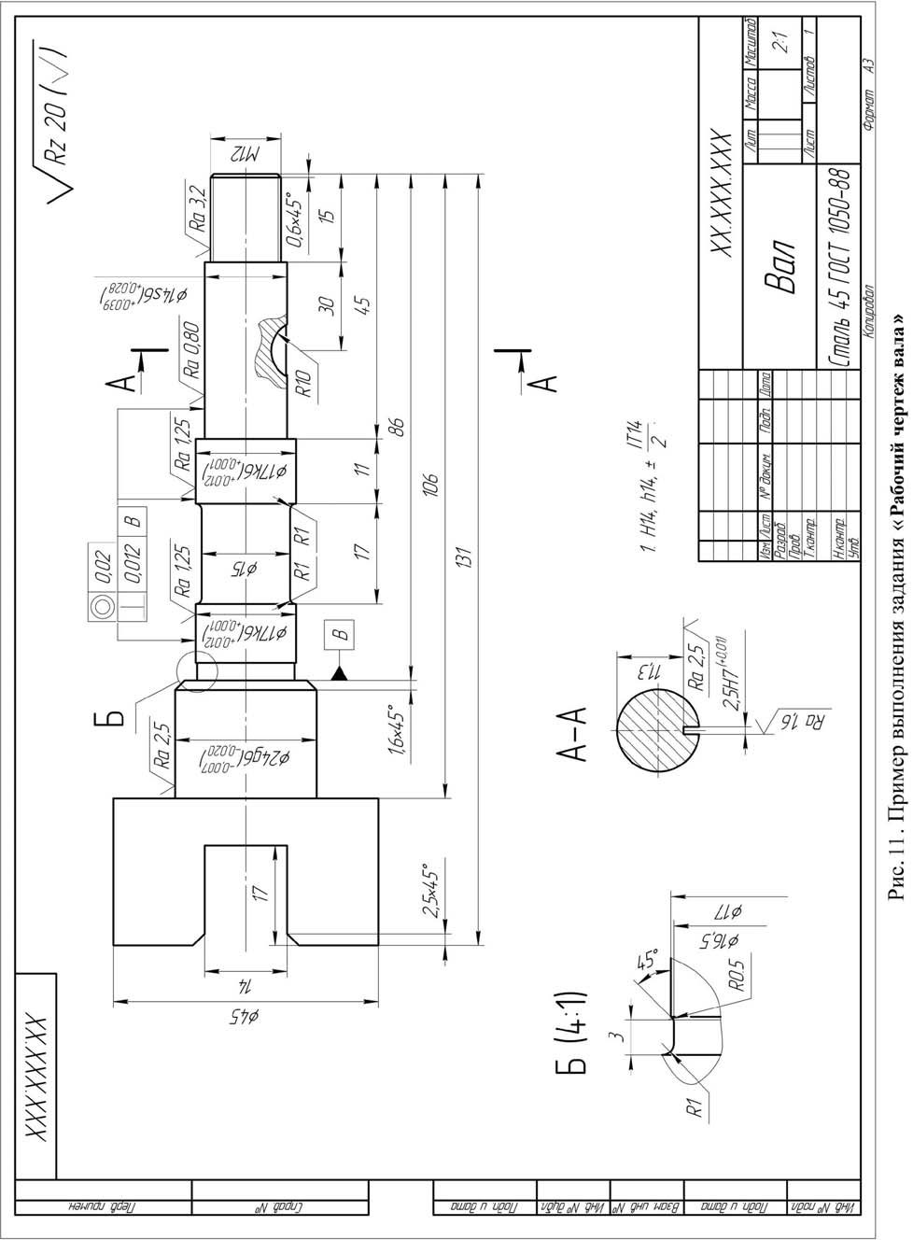

Рис

. 42.

П

р

име

р

выполнения

за

д

ания

«

**Рабочий**

**че**

**р**

**теж**

**вала**

»

## Тема 12. Оформление рабочего чертежа корпуса

*Цель работы:*

1. Изучение и практическое применение знаний по оформлению рабочего чертежа детали в соответствии с ГОСТ’ами касающимися правильного оформления и указания всех элементов рабочего чертежа;
2. Приобретение навыков, позволяющих по заданному изображению детали в составе какого-либо изделия, судить о ее роли в работе данного изделия, характере соединений с другими деталями, уметь обосновывать необходимость или наличие тех или иных конструктивных элементов детали, или особенности ее геометрической формы, представлять технологию изготовления и последовательность технологических операций предшествующих созданию данной детали;
3. Развитие навыков в простановке размеров детали с учетом технологии изготовления, указания обработки поверхности и точности обработки поверхностей детали с учетом особенностей ее использования в изделии;
4. Закрепление знаний, полученных на теоретических занятиях по таким элементам рабочего чертежа детали, как: выбор формата, заполнение основной надписи, указание на чертеже разного рода таблиц, текстовых материалов, технических требований.

*Содержание:*

1. По чертежу общего вида изделия определить форму заданной преподавателем детали и вычертить ее в необходимом количестве видов;
2. Нанести размеры;
3. Нанести предельные отклонения размеров, обозначения баз, допусков формы и расположения, указать шероховатости поверхностей;
4. Добавить необходимую текстовую информацию;
5. Заполнить основную надпись.

*Порядок выполнения:*

1. Выбрать формат и его расположение;
2. По чертежу с заданием определить форму заданной детали и вычертить ее в необходимом количестве видов;
   1. Вычертить линии внешнего контура детали на изображениях видов;
   2. При необходимости, вычертить дополнительные виды, выносные элементы;
   3. Нанести осевые линии;
   4. Выполнить необходимые разрезы на чертеже: простые, сложные, местные;
   5. Выполнить, при необходимости, сечения;
   6. В соответствии с ГОСТ 2.306–68 на сечениях и разрезах нанести штриховку;
3. Нанести выносные, размерные линии и размерные числа в соответствии с ГОСТ 2.307–68;
4. Нанести предельные отклонения размеров с учетом назначения поверхностей;
5. Нанести обозначения баз и допусков формы и расположения поверхностей;
6. Нанести обозначения шероховатостей поверхности;
7. Нанести необходимые надписи, таблицы, технические требования на чертеже;
8. Заполнить основную надпись *(см. пример выполнения задания – рисунок 43)*.

*Методические указания:*

Задание следует выполнять в графическом пакете Компас.

В качестве заданий предпочтительно выбирать чертежи общего вида механизмов, приспособлений, редукторов и т.п.

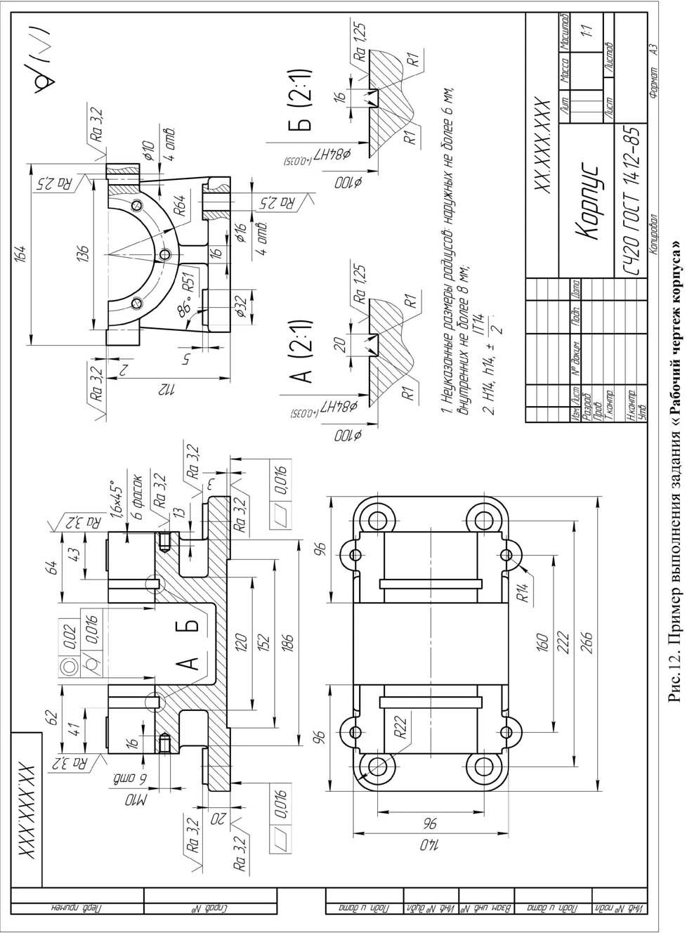

Рис

. 43.

П

р

име

р

выполнения

за

д

ания

«

**Рабочий**

**че**

**р**

**теж**

**ко**

**р**

**п**

**у**

**са**

»

## Тема 13. Оформление рабочего чертежа колеса зубчатого

*Цель работы:*

1. Изучение и практическое применение знаний по оформлению рабочего чертежа детали в соответствии с ГОСТ’ами касающимися правильного оформления и указания всех элементов рабочего чертежа;
2. Приобретение навыков, позволяющих по заданному изображению детали в составе какого-либо изделия, судить о ее роли в работе данного изделия, характере соединений с другими деталями, уметь обосновывать необходимость или наличие тех или иных конструктивных элементов детали, или особенности ее геометрической формы, представлять технологию изготовления и последовательность технологических операций предшествующих созданию данной детали;
3. Развитие навыков в простановке размеров детали с учетом технологии изготовления, указания обработки поверхности и точности обработки поверхностей детали с учетом особенностей ее использования в изделии;
4. Закрепление знаний, полученных на теоретических занятиях по таким элементам рабочего чертежа детали, как: выбор формата, заполнение основной надписи, указание на чертеже разного рода таблиц, текстовых материалов, технических требований.

*Содержание:*

1. По чертежу общего вида изделия определить форму заданной преподавателем детали и вычертить ее в необходимом количестве видов;
2. Нанести размеры;
3. Нанести предельные отклонения размеров, обозначения баз, допусков формы и расположения, указать шероховатости поверхностей;
4. Добавить необходимую текстовую информацию;
5. Заполнить основную надпись.

*Порядок выполнения:*

1. Выбрать формат и его расположение;
2. По чертежу с заданием определить форму заданной детали и вычертить ее в необходимом количестве видов;
   1. Вычертить линии внешнего контура детали на изображениях видов;
   2. При необходимости, вычертить дополнительные виды, выносные элементы;
   3. Нанести осевые линии;
   4. Выполнить необходимые разрезы на чертеже: простые, сложные, местные;
   5. Выполнить, при необходимости, сечения;
   6. В соответствии с ГОСТ 2.306–68 на сечениях и разрезах нанести штриховку;
3. Нанести выносные, размерные линии и размерные числа в соответствии с ГОСТ 2.307–68;
4. Нанести предельные отклонения размеров с учетом назначения поверхностей;
5. Нанести обозначения баз и допусков формы и расположения поверхностей;
6. Нанести обозначения шероховатостей поверхности;
7. Нанести необходимые надписи, таблицы, технические требования на чертеже;
8. Заполнить основную надпись *(см. пример выполнения задания – рисунок 44)*.

*Методические указания:*

Задание следует выполнять в графическом пакете Компас.

В качестве заданий предпочтительно выбирать чертежи общего вида механизмов, приспособлений, редукторов и т.п.

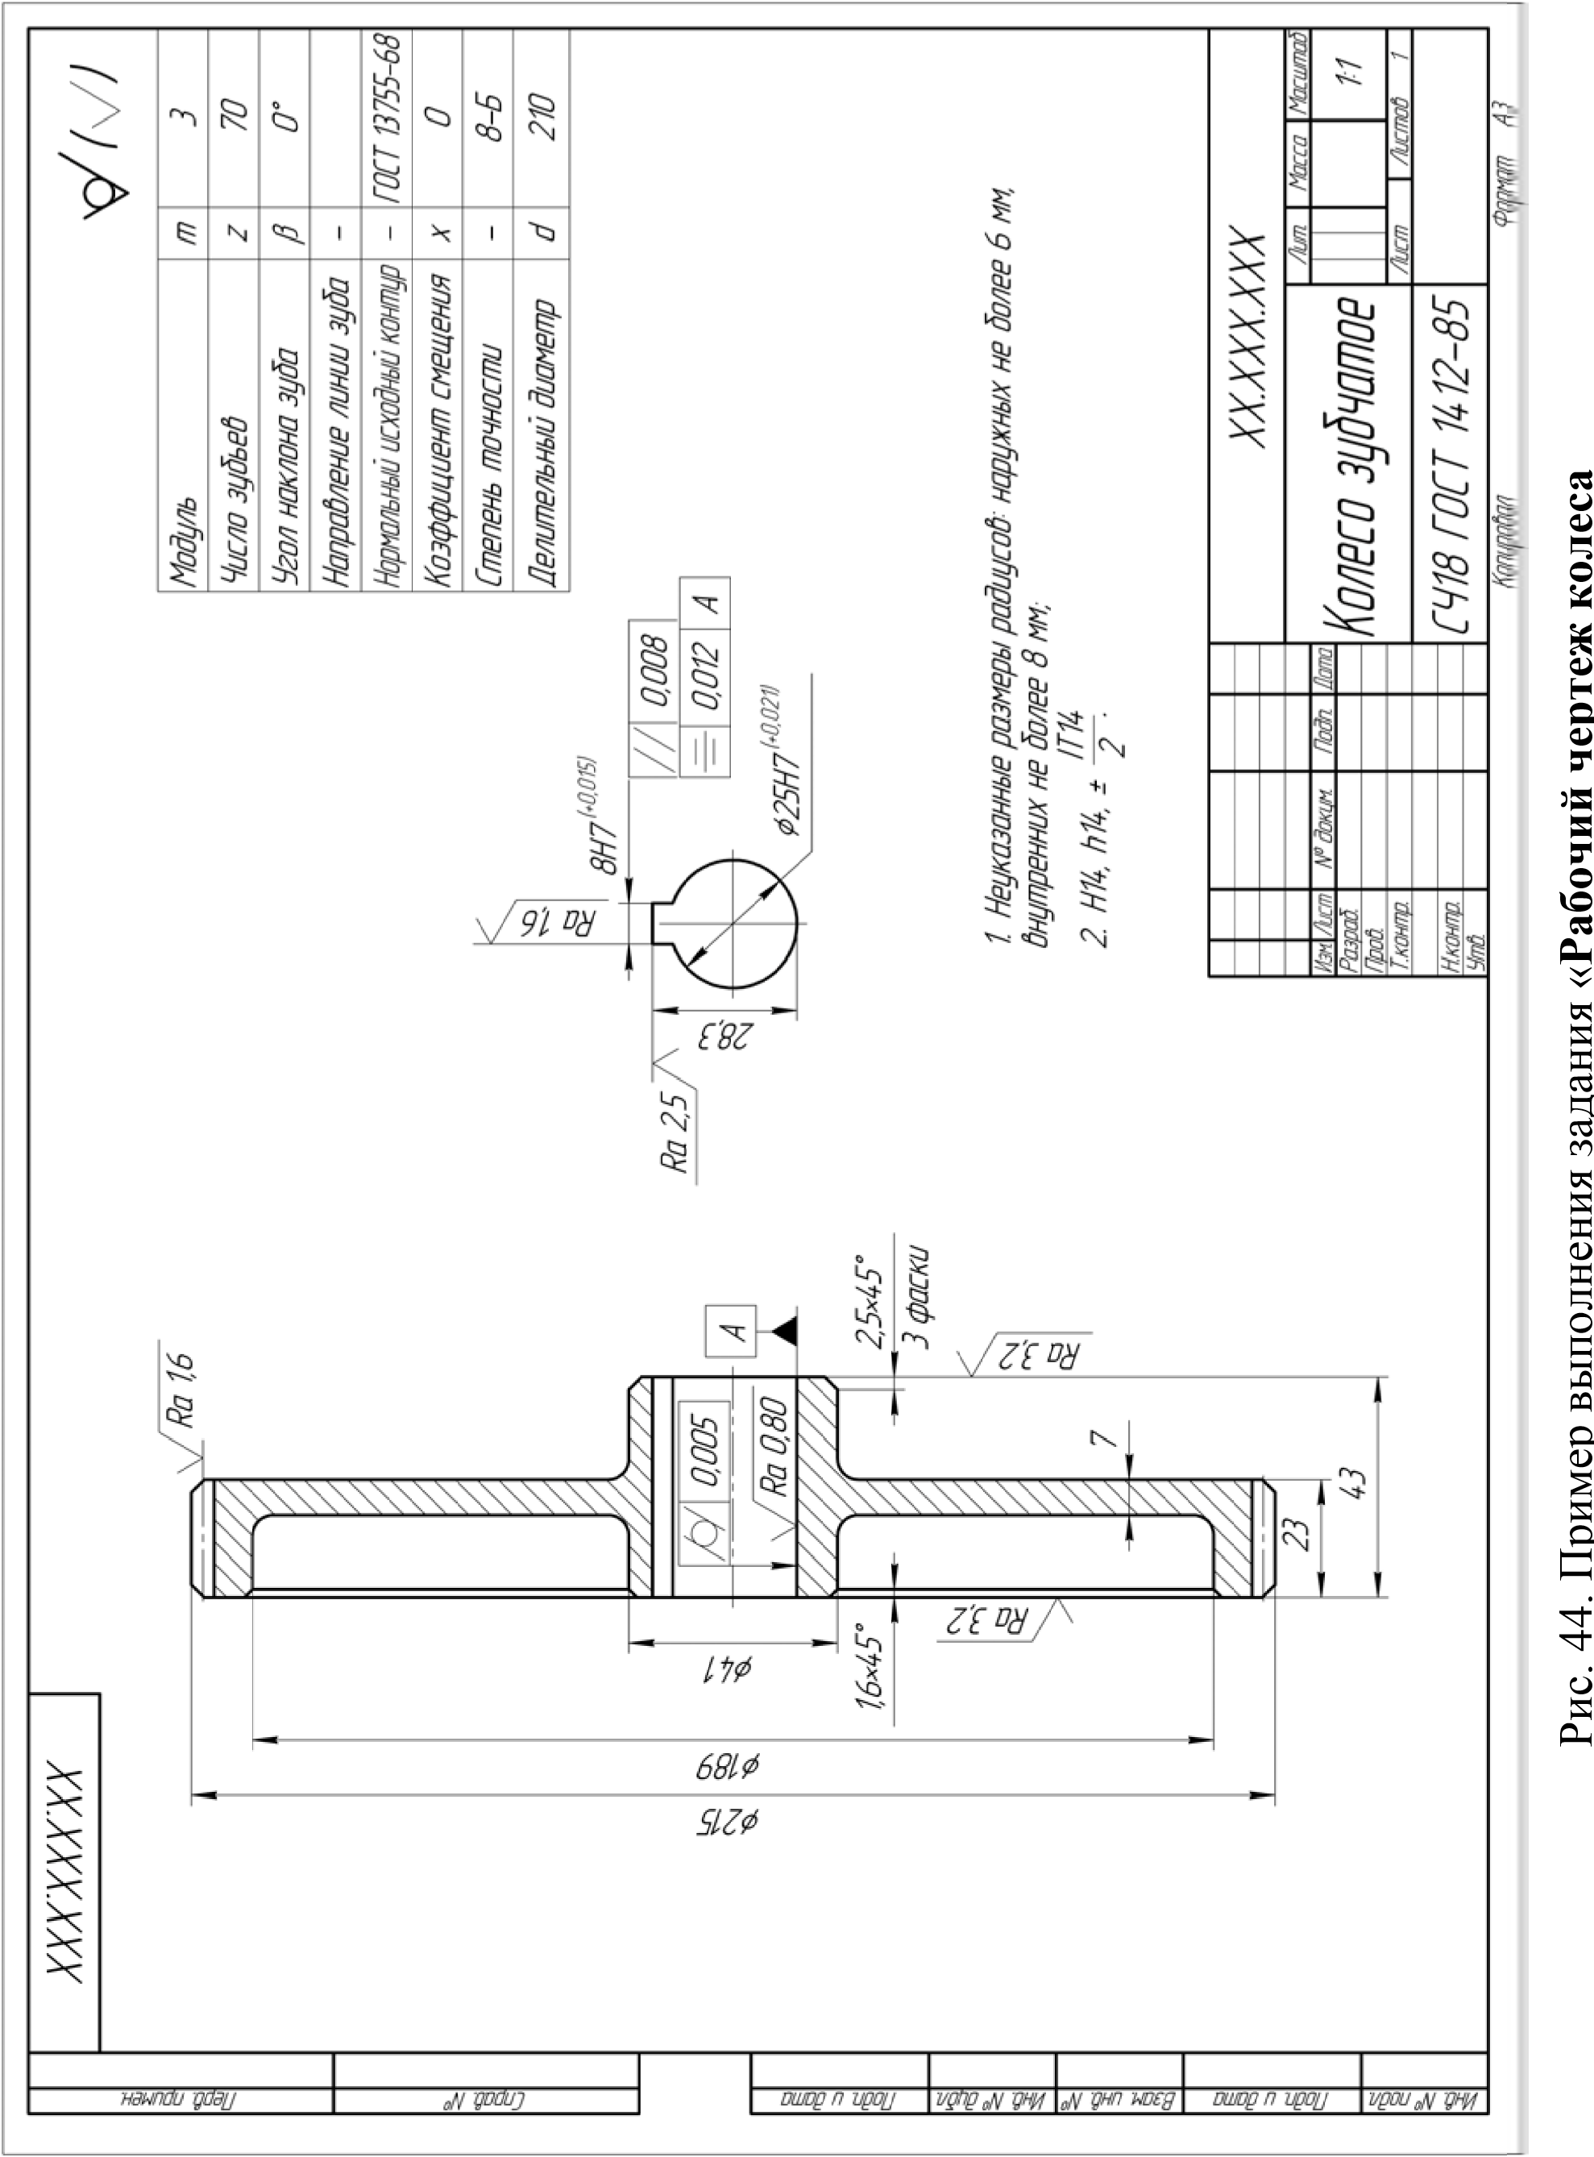

**РГЗ №6** – **ОФОРМЛЕНИЕ СБОРОЧНОГО ЧЕРТЕЖА**

## Тема 14. Оформление сборочного чертежа и спецификации

*Цель работы:*

1. Изучение и практическое применение знаний по оформлению сборочного чертежа изделия в соответствии с ГОСТ 2.109-73 и спецификации в соответствии с ГОСТ 2.108-68;
2. Приобретение навыков оформления сборочного чертежа и спецификации с помощью графического редактора Компас, используя стандартные шаблоны (для спецификации) и уже имеющиеся 3D модели (для сборочного чертежа);
3. Закрепление знаний, полученных на теоретических занятиях по требованиям, предъявляемым к оформлению сборочного чертежа и спецификации.

*Содержание:*

1. По готовой 3D модели сборки сформировать необходимое количество видов сборочного чертежа;
2. Нанести необходимые размеры и указать позиции;
3. Добавить необходимую текстовую информацию;
4. Заполнить основную надпись.

*Порядок выполнения:*

1. Выбрать формат и его расположение;
2. По уже имеющейся 3D модели сборочной единицы сформировать необходимое количество видов с учетом требований предъявляемых к сборочным чертежам;
3. Отредактировать полученные изображения;
   1. Добавить, при необходимости, разрезы, сечения, дополнительные виды;
   2. Проконтролировать точность указания штриховки и, при необходимости, откорректировать;
   3. Нанести осевые линии;
4. Нанести выносные, размерные линии и размерные числа в соответствии с ГОСТ 2.307–68 учитывая требования, предъявляемые к данному чертежу;
5. Указать размеры с посадками в тех случаях, где детали данной сборочной единицы соединяются по посадке;
6. Добавить необходимую текстовую информацию, таблицы, технические требования на чертеже;
7. Заполнить основную надпись *(см. пример выполнения задания – рисунок 45)*;
8. Создать, по имеющемуся шаблону, лист спецификации;
9. Выбрать нормальный режим и заполнить спецификацию;
   1. Создать и заполнить раздел «Документация»;
   2. Создать и заполнить, при необходимости, раздел «Сборочные единицы»;
   3. Создать и заполнить раздел «Детали»;
   4. Создать и заполнить, с использованием шаблонов, раздел «Стандартные изделия»;
   5. Создать и заполнить, при необходимости, раздел «Материалы»;
10. Выбрать режим разметки страниц и заполнить основную надпись *(см.*

*пример выполнения задания – рисунок 46)*.

*Методические указания:*

Задание следует выполнять в графическом пакете Компас.

Задание выполняется по 3D сборке РГЗ №3.

Если в качестве задания на РГЗ №3 было выбрано бытовое изделие, то возможны следующие варианты:

* создать сборочный чертеж уже смоделированного бытового изделия, если данное изделие было смоделировано достаточно качественно и имеет необходимое количество деталей в своем составе (не менее 5 деталей). Этот вариант может быть выбран с обоюдного согласия преподавателя и учащегося и должен быть оценен повышенно ввиду вероятной большей сложности;
* создать сборочный чертеж по уже смоделированному устройству выданному преподавателем в виде файлов деталей в 3D. Этот вариант может быть использован в том случае, если у преподавателя имеются в наличии готовые 3D модели сборок;
* создать 3D модель и затем сделать по ней сборочный чертеж и спецификацию. В случае выбора этого варианта учащемуся предлагается задание того же уровня, что и другим учащимся в рамках РГЗ №3. При этом, выполнением 3D сборки изделия в рамках данного РГЗ учащийся может улучшить себе оценку, полученную им за РГЗ №3.

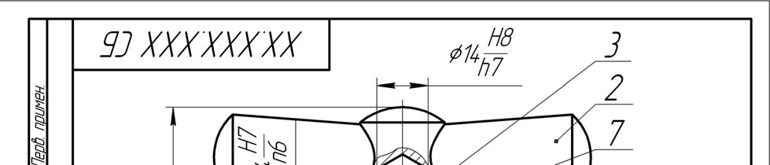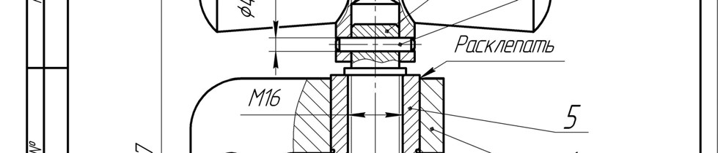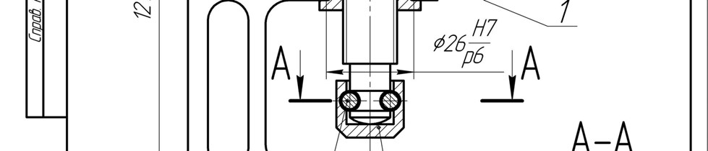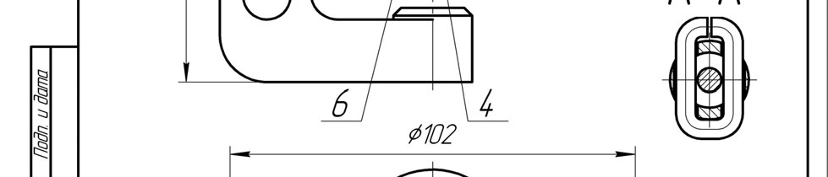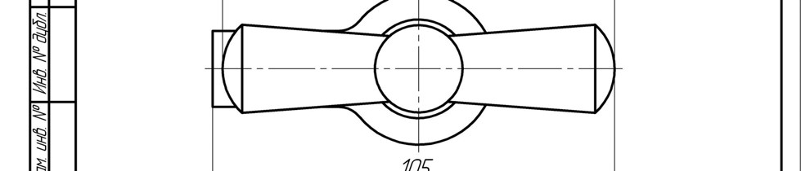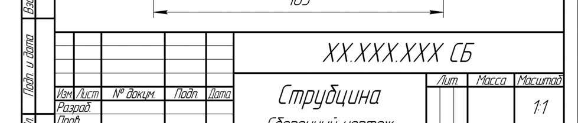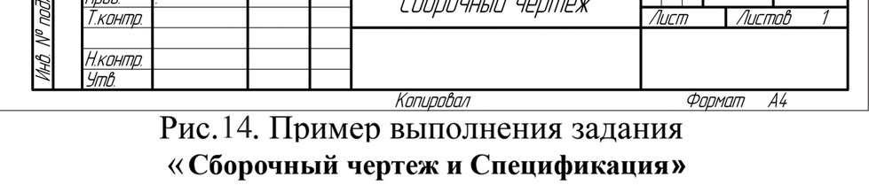

Рис

. 45.

Пример

выполнения

задания

**«**

**Сборочный**

**чертеж**

**и**

**спецификация**

**»**

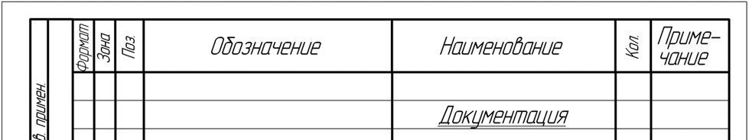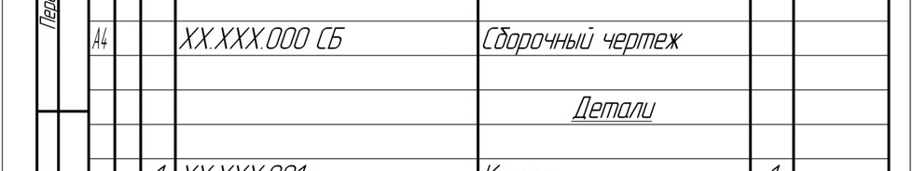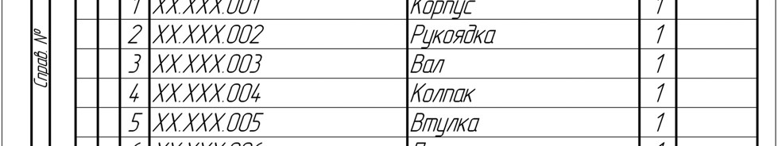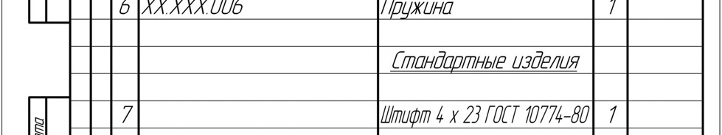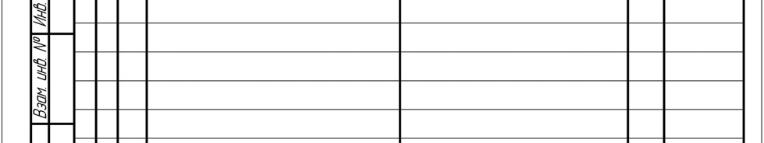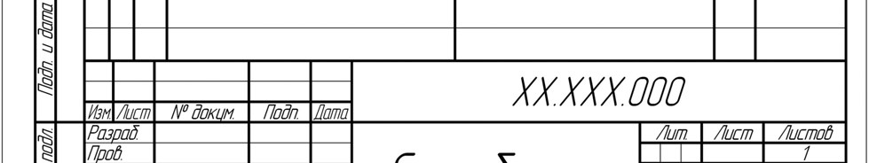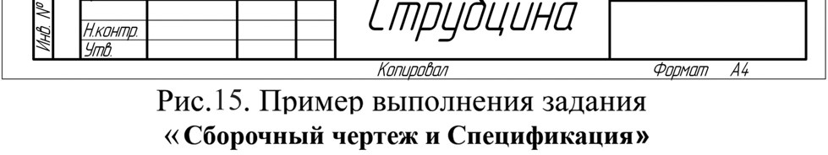

Рис

. 46.

Пример

выполнения

задания

**«**

**Сборочный**

**чертеж**

**и**

**спецификация**

**»**

**РГЗ №7** – **СХЕМЫ**

## Тема 15. Оформление схемы гидравлической принципиальной

*Цель работы:*

1. Изучение и практическое применение правил изображения схем в соответствии с ГОСТ 2.701-84;
2. Приобретение навыков, создания и оформления схем устройств на примере создания и оформления схемы гидравлической принципиальной;
3. Закрепление знаний, полученных на теоретических занятиях по выполнению и оформлению схем и формирование на базе этих знаний умений по применению полученных знаний на практике.

*Содержание:*

1. По выданному заданию вычертить схему (таблица 11);
2. Сформировать перечень элементов входящих в данную схему;

4. Заполнить основную надпись в графах: разработал, проверил, название чертежа, шифр чертежа (по указанию преподавателя), группа учащегося.

*Порядок выполнения:*

1. Выбрать формат и его расположение. Заполнить основную надпись;
2. Вычертить основные элементы указанной в задании схемы;
3. Соединить все элементы схемы линиями связи;
4. Сформировать перечень элементов данной схемы *(см. пример выполнения задания – рисунок 47)*.

*Методические указания:*

Задание следует выполнять в графическом пакете Компас.

*Дополнительный материал по теме:*

Таблица 10 Буквенные и графические позиционные обозначения некоторых гидравлических элементов

|  |  |  |  |
| --- | --- | --- | --- |
| Наименование | Условное графическое обозначение | Буквенное обозначение | Назначение |
| Гидробак |  | Б | Размещение запаса жидкости, питающей гидросистему |
| Электродвигатель |  | – | Подача энергии в гидросистему |

|  |  |  |  |
| --- | --- | --- | --- |
| Насос постоянной производительности (общее обозначение) |  | Н | Подача жидкости из бака в гидросистему |
| Насос шестеренный |  | Н |
| Гидромотор (общее обозначение) |  | М | Преобразование энергии сжатой жидкости в механическую энергию |
| Цилиндр (общее обозначение) |  | Ц | Преобразование воздуха или жидкости в механическую энергию |
| Распределители: - четырехлинейный, двухпозиционный    - четырехлинейный, трехпозиционный |  | Р | Применяются для ручного или механического управления потоками жидкости |
| Управление: Рукояткой,  педалью    Кулачком,  Пружиной    Электромагнитом    Гидравлическое |  | – | Для управления распределителями, клапанами и т.п. |
| Аккумулятор гидравлический |  | АК | Накопление сжатого воздуха для выравнивания расхода и давления в гидросети |
| Фильтр |  | Ф | Очистка жидкостей или воздуха от примесей |
| Регулирующий орган (клапан):    нормально  закрытый |  | К        К | Регулирование расхода жидкости в системе |

|  |  |  |  |
| --- | --- | --- | --- |
| нормально открытый |  |  |  |
| Клапаны:   * редукционный        * напорный        * предохранительный |  | КР        КД        КП | Понижение и стабилизации давления на участке  гидротрассы за клапаном;    Ограничение давления масла на заданном участке гидросистемы;    Ограничение максимального давления в гидросистеме |
| Дроссель, Дроссель регулируемый |  | ДР | Регулирование скорости перемещения исполнительного механизма |
| Клапан обратный |  | КО | Пропускание потока жидкости только в одном направлении |
| Дроссель с обратным клапаном |  | ДР КО | Применяется для того, чтобы снять зависимость скорости исполнительного механизма от изменения давления |
| Линия связи:  всасывания, на пора, слива (а); управления (б); дренажные – отвод утечек (в) |  | –    –    – | Примечание:  линии (а) должны быть в три раза толще линий (б) и (в) |
| Соединение линий связи |  | – | – |
| Линии связи без соединения |  |
| Подвод жидкости |  |
| Слив жидкости |  |

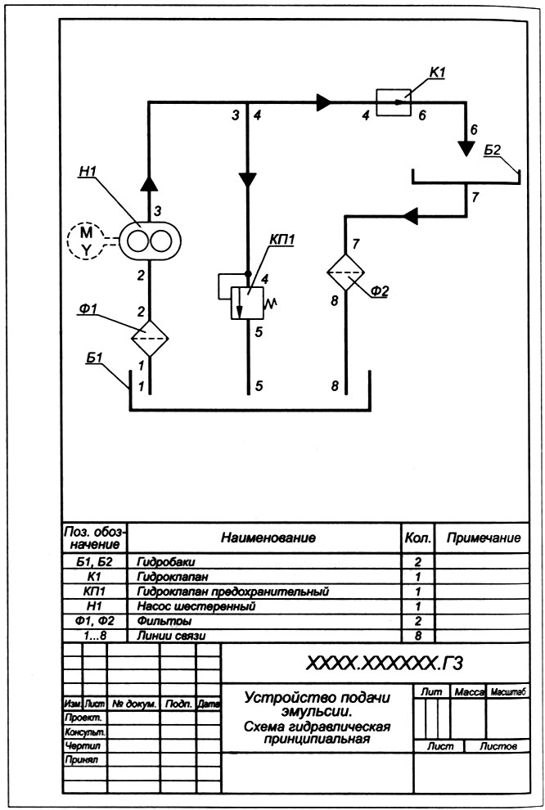

Рис. 47. Пример выполнения задания

**«Схемагидравлическаяпринципиальная»**

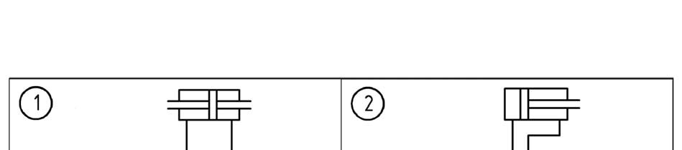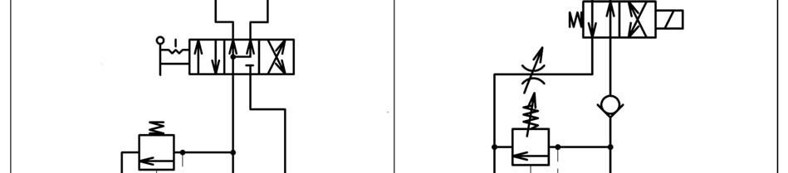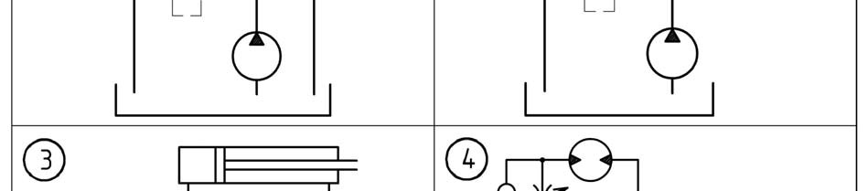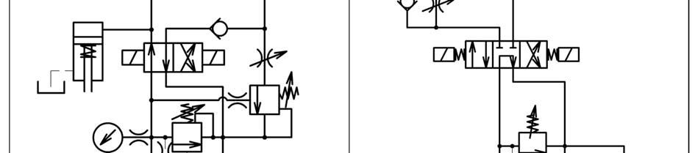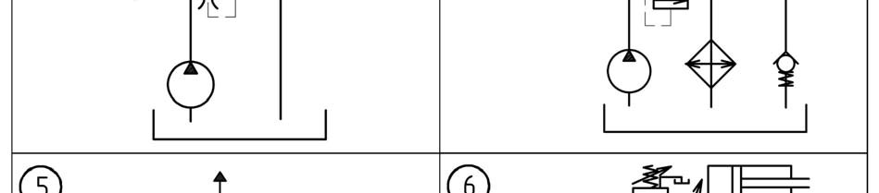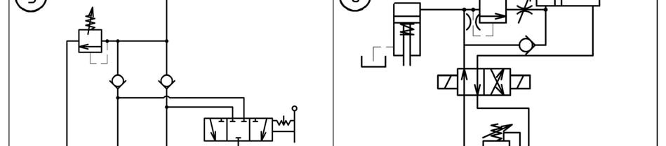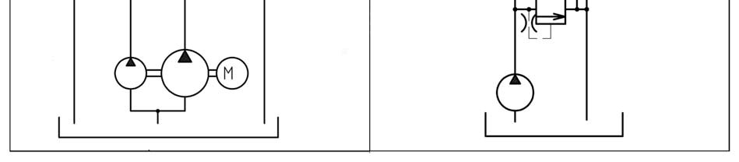

Таблица

11

Исходные

данные

задания

«

**Схема**

**гидравлическая**

**принципиаль**

**-**

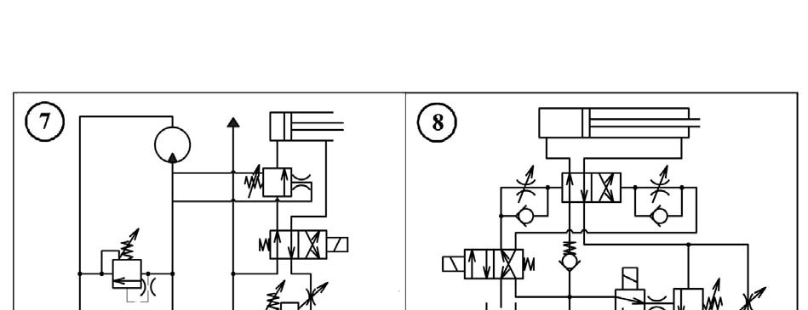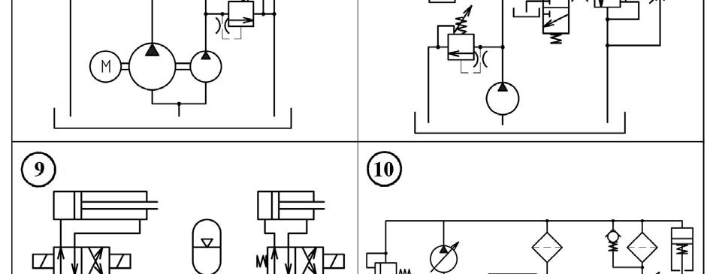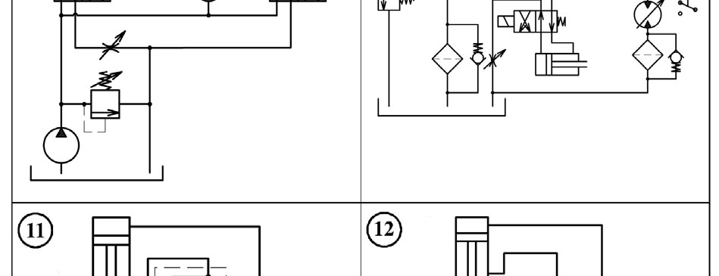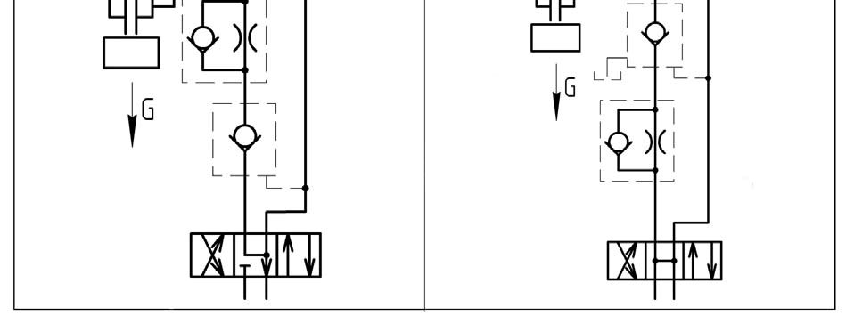

Продолжение

табл

. 11

Исходные

данные

задания

«

**Схема**

**гидравлическая**

**принципиаль**

**-**

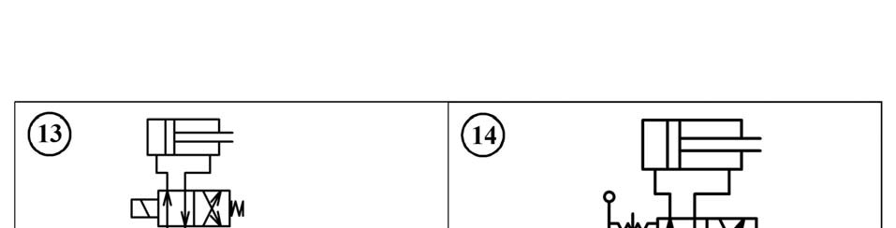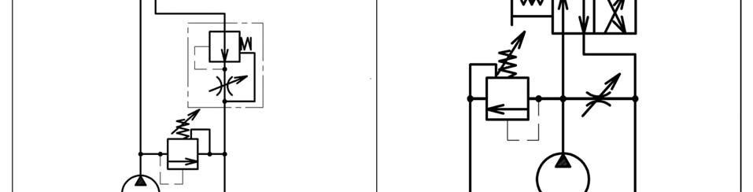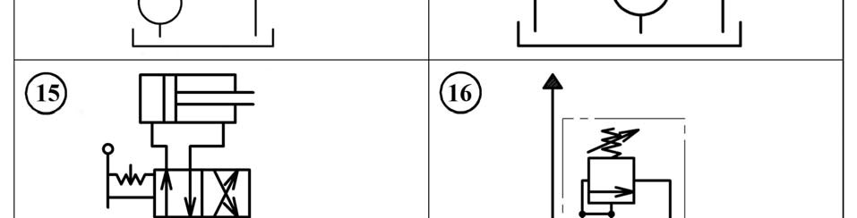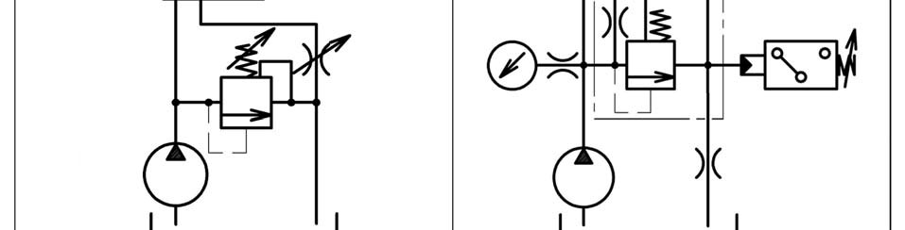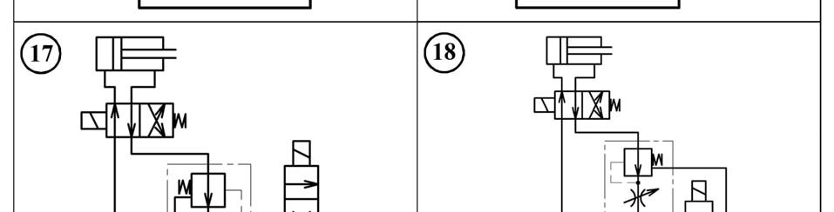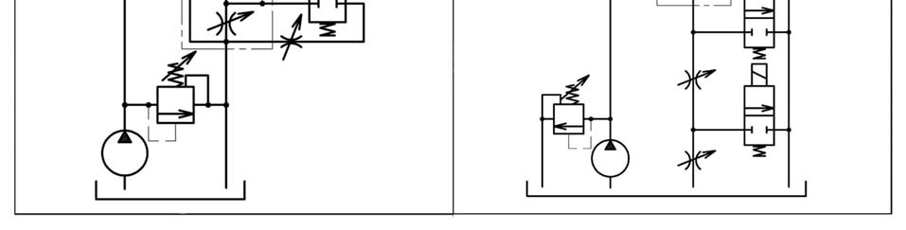

Продолжение

табл

. 11

Исходные

данные

задания

«

**Схема**

**гидравлическая**

**принципиаль**

**-**

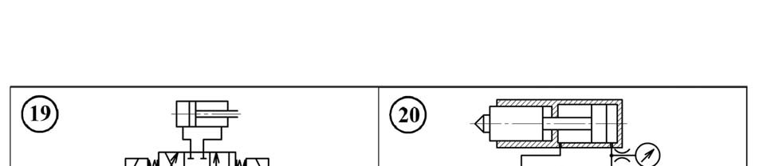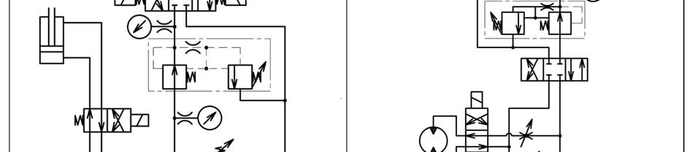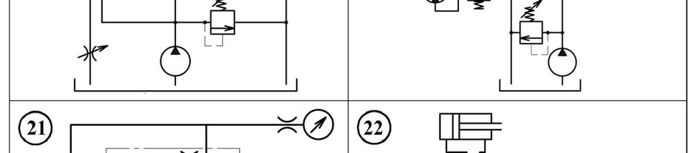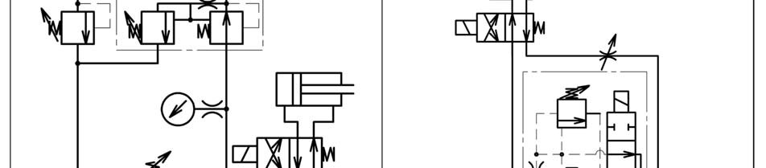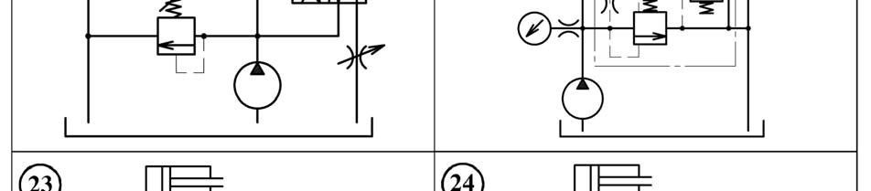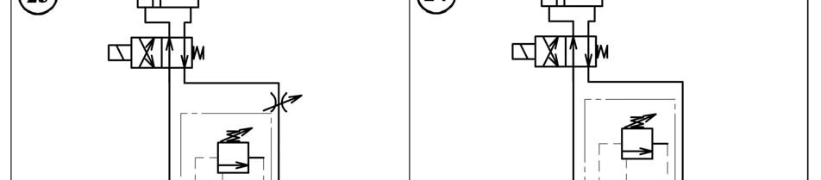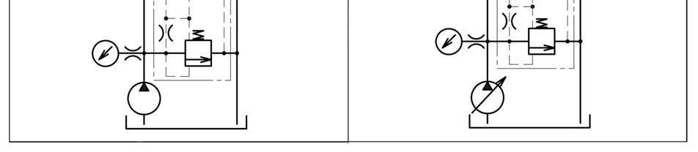

Продолжение

табл

. 11

Исходные

данные

задания

«

**Схема**

**гидравлическая**

**принципиаль**

**-**

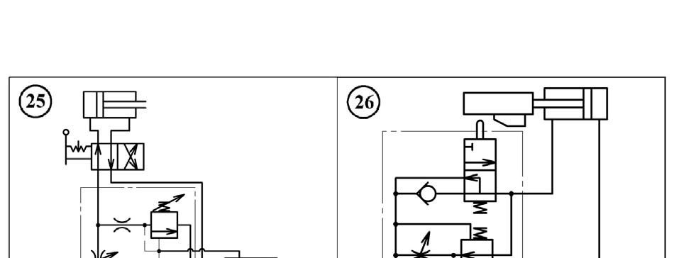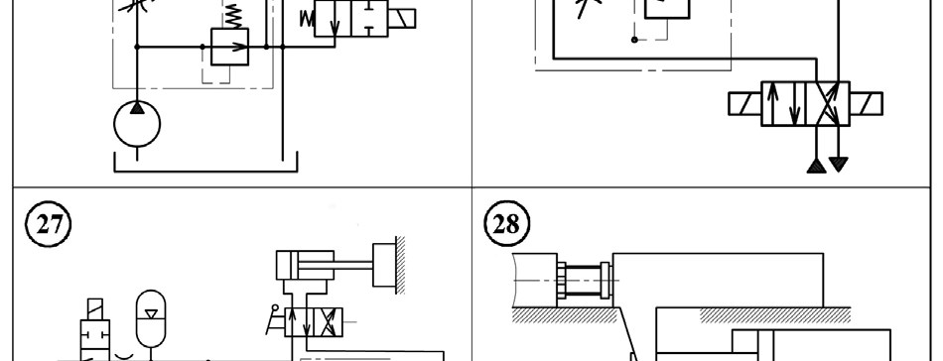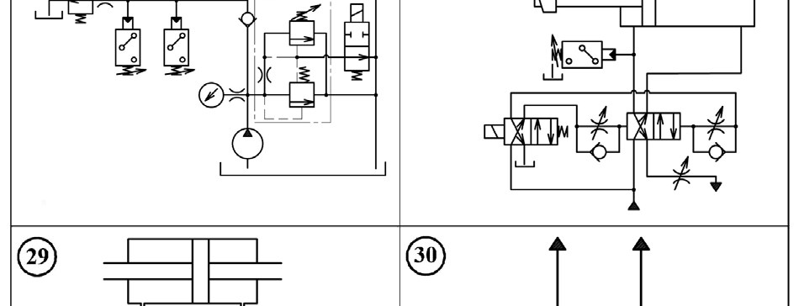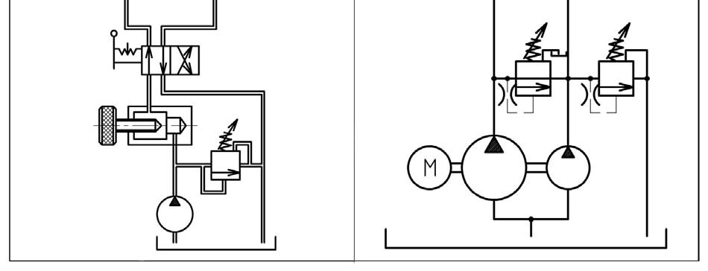

Окончание

табл

. 11

Исходные

данные

задания

«

**Схема**

**гидравлическая**

**принципиаль**

**-**

# ЗАКЛЮЧЕНИЕ

В данном пособии представлены расчетно-графические задания к основным темам дисциплины «Инженерная графика с основами проектирования». Их выполнение должно проходить параллельно учебному процессу по мере изучения тем данной дисциплины. Выполнение предложенных здесь заданий позволит учащимся закрепить знания, полученные ими на теоретических и практических занятиях по дисциплине и сформировать навыки позволяющие применять данные умения на практике самостоятельно.

# БИБЛИОГРАФИЧЕСКИЙСПИСОК

1. Анурьев В.И. Справочник конструктора-машиностроителя. Т 1,2,3. – М.: Машиностроение, 1978 и последующие годы издания;
2. ЕСКД. Общие правила выполнения чертежей. – М.: Изд-во стандартов, 1991. 238 с.;
3. Лагерь А.И., Колесникова Э.А. Инженерная графика. - М,: Высшая школа, 2002, 270 с;
4. Левицкий В.С. Машиностроительное черчение и автоматизация выполнения чертежей: Учебн. для втузов. – 5-е изд., перераб. и доп.. – М.: Высш. шк., 2003. – 428 с;
5. Носов В.Д. Кривые и поверхности в компьютерном моделировании / В.Д. Носов, Л.В. Иваненко, О.В. Евин; под ред. Носова В.Д. – М.: Наука, 2005.

– 96 с;

1. Осипова Л.И., Шевелева Л.Ф. Инженерная графика. Методические рекомендации по выполнению индивидуальных заданий, - М.: МИРЭА, 2005, 40 с
2. Чекмарев А.А., Осипов В.К.. Справочник по машиностроительному черчению. – 2-е изд., перераб. – Высш. шк., 2001. – 493 с.

# ОГЛАВЛЕНИЕ

Введение……………………………………………………….…………..………3

РГЗ №1 – Проекционное черчение………………………….…………………4

1.1 Тема №1 – Простые геометрические построения……………………4

1.2 Тема №2 – Сопряжения……………………………………………….11 РГЗ №2 – Моделирование изделий……………………………………………18

2.1 Тема №3 – Электронная модель изделия…………………………….18

2.2 Тема №4 – Электронная модель сложного изделия…………………26

2.3 Тема №5 – Моделирование бытового изделия………………………34 РГЗ №3 – Моделирование сборочной единицы……………………………..39

3.1 Тема №6 – Моделирование сборочной единицы……………………39 РГЗ №4 – Виды. Разрезы. Сечения……………………………………………44

4.1 Тема №7 – Виды. Простые и местные разрезы……………………...75

4.2 Тема №8 – Разрезы сложные ступенчатые…………………………..82

4.3 Тема №9 – Разрезы сложные ломаные……………………………….92

4.4 Тема №10 – Сечения…………………………………………………102

РГЗ №5 – Оформление рабочего чертежа детали…………………………..113

5.1 Тема №11 – Оформление рабочего чертежа вала………………….113

5.2 Тема №12 – Оформление рабочего чертежа корпуса……………..116

5.3 Тема №13 – Оформление рабочего чертежа колеса зубчатого…...119 РГЗ №6 – Оформление сборочного чертежа и спецификации…………….122

6.1 Тема №14 – Оформление сборочного чертежа и спецификации....122

РГЗ №7 – Схемы………………………………………………………………126

7.1 Тема №15 – Выполнение схемы гидравлической принципиальной126

Заключение……………………………………………………………………..135

Библиографический список…………………………………………………...137

Оглавление……………………………………………………………………..136 Учебно-методическое издание

Будкеев Дмитрий Николаевич,

Кошелев Евгений Сергеевич,

Тюканов Василий Леонидович,

Толстихин Анатолий Константинович

Инженерная графика с основами проектирования.

Учебно-методическое пособие по самостоятельной работе

Корректор ……………..

Подписано в свет 2008 г. Заказ Уч.- изд.л. , Мб.

Тиражируется на машиночитаемых носителях

Редакционно-издательский отдел

Библиотечно-издательского комплекса

Сибирского федерального университета

660041, г. Красноярск, пр. Свободный, 79 Тел./факс (391) 244-82-31. E-mail rio@sfu-kras.ru

http://rio.sfu-kras.ru